SKRIPSI

UPAYA MENINGKATKAN PERKEMBANGAN MOTORIK HALUS ANAK DIDIK MELALUI KEGIATAN FINGER PAINTING DI KELOMPOK BERMAIN NURUL HIDAYAH DUSUN KOMBA
KABUPATEN LUWU

RAHMAWATI

JURUSAN PENDIDIKAN LUAR SEKOLAH
FAKULTAS ILMU PENDIDIKAN
UNIVERSITAS NEGERI MAKASSAR
2017
i

UPAYA MENINGKATKAN PERKEMBANGAN MOTORIK HALUS ANAK DIDIK MELALUI KEGIATAN FINGER PAINTING DI KELOMPOK BERMAIN NURUL HIDAYAH DUSUN KOMBA
KABUPATEN LUWU

SKRIPSI

Diajukan untuk Memenuhi Sebagian Persyaratan Guna Memperoleh Gelar Sarjana Pendidikan (S.Pd)Pada Jurusan Pendidikan Luar Sekolah
Strata Satu Fakultas Ilmu Pendidikan
Universitas Negeri Makassar

RAHMAWATI
1342040003

JURUSAN PENDIDIKAN LUAR SEKOLAH
FAKULTAS ILMU PENDIDIKAN
UNIVERSITAS NEGERI MAKASSAR
2017
ii
PERNYATAAN KEASLIAN SKRIPSI

Saya yang bertanda tangan di bawah ini:

Nama : Rahmawati
NIM : 1342040003
Jurusan : Pendidikan Luar Sekolah
Judul Skripsi : Upaya Meningkatkan Perkembangan Motorik Halus
Anak Didik Melalui Kegiatan Finger Painting Di
Kelompok Bermain Nurul Hidayah Dusun Komba
Kabupaten Luwu
Menyatakan dengan sebenarnya bahwa skripsi yang saya tulis ini benar merupakan hasil karya saya sendiri dan bukan merupakan pengambilalihan tulisan atau pikiran orang lain yang saya akui sebagai atau hasil pikiran sendiri.
Apabila kemudian hari terbukti atau dibuktikan bahwa skripsi ini hasil jiplakan atau mengandung unsur plagiat, maka saya bersedia menerima sanksi atas perbuatan tersebut sesuai dengan ketentuan yang berlaku.
Makassar, 20 Desember 2017
Yang membuat pernyataan

Rahmawati
NIM. 1342040003

iii
MOTTO

Manisnya keberhasilan akan menghapus pahitnya perjuangan
Nikmatnya peroleh kemenangan akan menghilangkan letihnya penderitaan
Sukses adalah sebuah perjuangan, perjuangan menuntut pengorbanan
Namun percayalah.
Bahwa tidak ada satupun pengorbanan yang akan sia – sia
Bersabarlah dalam menghadapi sesuatu
Dan jangan pernah bosan melakukan kebaikan
Sebab sekecil apapun kebaikan yang kita perbuat
Pasti akan mendapat balasan dari-Nya
Maka berbuat baiklah dengan sungguh – sungguh.
Kuperuntukkan karya sederhana ini sebagai baktiku kepada yang tercinta
Ayahanda dan ibundaku.
Serta Keluarga besarku yang senang tiasa memberikan do’a restunya
Dengan penuh ketulusan.

iv
ABSTRAK

RAHMAWATI, 2017. Upaya meningkatkan perkembangan motorik halus anak didik melalui kegiatan finger painting di kelompok bermain nurul hidayah dusun komba kabupaten luwu..

Penelitian ini adalah Penelitian Tindakan (Action Research) yang bertujuan untuk meningkatkan perkembangan motorik halus anak didik melalui kegiatan figer painting di kelompok bermain Nurul Hidayah dusun Komba Kabupaten Luwu pada semester ganjil tahun pelajaran 2017/2018 dengan jumlah anak didik 20 orang. Penelitian tindakan ini dilakukan dengan 2 siklus, siklus I terdiri dari dua pertemuan dan siklus II terdiri dari dua pertemuan. Teknik pengumpulan data adalah menggunakan lembar observasi dan tes dalam bentuk gambar pada setiap akhir siklus. Berdasarkan hasil analisis data yang diperoleh dapat disimpulkan bahwa, Secara kualitatif, perkembangan motorik halus anak didik setelah pelaksanaan tindakan Siklus I yaitu skor rata-rata 2,19 (kategori cukup optimal) dimana masih ada 9 atau 45% anak didik yang tidak optimal dan hanya 11 atau 55% anak didik yang bisa optimal. Setelah pelaksanaan tindakan Siklus II, skor rata-rata menjadi 3,40 (kategori optimal) dimana hanya 1 atau 5% anak didik yang tidak optmal dan 19 atau 95% anak didik dapat optimal. Dari hasil penelitian ini dapat disimpulkan bahwa melalui kegiatan finger painting dapat meningkatkan perkembangan motorik halus anak didik di kelompok bermain Nurul Hidayah dusun Komba Kabupaten Luwu dalam kegiatan pembelajaran.

v
PRAKATA

Puji syukur penulis memanjatkan kehadirat Allah SWT. karena atas limpahan Rahmat dan Hidayah-Nya jugalah sehingga skripsi yang berjudul “Upaya Meningkatkan Perkembangan Motorik Halus Anak Didik Melalui Kegiatan Finger Painting di Kelompok Bermain Nurul Hidayah Dusun Komba Kabupaten Luwu” dapat diselesaikan dengan baik. Walaupun demikian penulis menyadari bahwa masih terdapat banyak kekurangan dalam penulisan ini, baik redaksi kalimat maupun sistematika penulisannya. Namun demikian harapan penulis, skripsi ini dapat memberikan informasi mengenai Upaya Meningkatkan Perkembangan Motorik Halus Anak Didik Melalui Kegiatan Finger Painting di Kelompok Bermain Nurul Hidayah Dusun Komba Kabupaten Luwu.
Shalawat dan Salam semoga selalu tercurah kepada Nabi sebagai utusan termulia, baginda Rasulullah, Nabi Muhammad Sallallahu ‘AlaihiWa Ali WaSallam, sebagai panutan ummat manusia dari segala aspek kehidupan yang telah membawa ummatnya dari yang biadab menjadi ummat yang beradab.
Dalam penyusunan skripsi ini, penulis menghadapi kesulitan,baik dalam proses pengumpulan bahan pustaka, pelaksanaan penelitian, maupun dalam penyusunan hingga pada penyelesaian penulisannya. Namun berkat bimbingan dan dorongan dari berbagai pihak, maka kesulitan dapat teratasi.Oleh karena itu, maka sepantaslah penulis menyampaikan ucapan terima kasih dan penghargaan kepada yang terhormat Drs. H. Alimin Umar, M.Pd sebagai pembimbing I dan Dr. Rudi Amir, M.Pd sebagai pembimbing II yang telah rela meluangkan waktu dan mencurahkan tenaganya yang disertai kesungguhan hati dalam memberikan arahan, petunjuk dan motivasi kepada penulis dalam menyusun skripsi ini.
Selanjutnya penulis menyampaikan pula ucapan terima kasih kepada:
vi
- Prof. Dr. H. Husain Syam, M.TP, selaku Rektor Universitas Negeri Makassar yang telah memfasilitasi sarana dan prasarana demi kelancaran perkuliahan ini.

- Dr. Abdullah Sinring, M.Pd selaku Dekan; Dr. Abdul Saman, M.Si. Kons selaku Pembantu Dekan I; Drs. Muslimin, M.Ed, selaku Pembantu Dekan II; Dr.Pattaufi, S.Pd. M.Si, sebagai Pembantu Dekan III Fakultas Ilmu Pendidikan Universitas Negeri Makassar, yang telah memberikan layanan akademik, administrasi dan kemahasiswaan selama proses pendidikan dan penyelesaian studi.
- Prof. Dr. H. Syamsul Bakhri Gaffar, M.Si sebagai Ketua Jurusan dan Dr. Hj. Kartini Marzuki, M.Pd sebagai sekretaris Jurusan Pendidikan Luar Sekolah Fakultas Ilmu Pendidikan Universitas Negeri Makassar, atas segala masukan yang berupa saran, kritik, baik dalam perkuliahan maupun dalam penyusunan skripsi ini.
- Orangtua yang sangat saya sayangi, cintai dan banggakan Ayahanda Sahiding dan Ibunda Nuraini, kepada saudara saya Sudirman, Suriani, Suaib, Sukmawati dan Yuliawati, serta kakak ipar Mursalin yang senantiasa memberikan kasih sayang, dukungan dan motivasi yang tiada henti-hentinya demi keberhasilan penulis mulai dari awal sampai akhir penyelesaian studi penulis.
- Bapak dan Ibu dosen Jurusan Pendidikan Luar Sekolah serta pegawai/tata Usaha FIP UNM, atas segala perhatian perkuliahan dan penyusunan skripsi berjalan lancar.
- Ibu Kepala KB Nurul Hidayah Komba yang telah memberikan izin kepada penulis untuk mengadakan penelitian di instansi beliau serta tutor atas luangan waktunya dalam memperlancar proses penelitian penulis.
- Saudara seperjuangan mahasiswa Pendidikan Luar Sekolah angkatan 2013.
vii
- Keluarga besar MADIPALA FIP UNM dan FORUM PEREMPUAN PENCINTA ALAM MAKASSAR yang selalu memberikan dukungan dan motivasi demi keberhasilan penulis.

Terima kasih yang sebesar-besarnya saya ucapkan kepada mereka yang tak sempat saya sebutkan satu persatu, terima kasih atas dukungan yang kalian berikan dan akhirnya hanya kepada Allah SWT penulis memohon semoga berkah dan rahmat serta limpahan pahala berlipat ganda selalu tercurahkan kepada semua. Aamiin ya rabbal alamin.
Makassar, 20 Desember 2017
Penulis

Rahmawati

viii
DAFTAR ISI

Halaman
HALAMAN SAMPUL.......................................................................................................i
PEERSETUJUAN PEMBIMBING............ .............................. ......................................ii
PERNYATAAN KEASLIAN HASIL PENELITIAN ..............................................iii
MOTTO........................................................................................................................iv
ABSTRAK......................................................................................................................v
PRAKATA.....................................................................................................................vi
DAFTAR ISI...................................................................................................................ix
DAFTAR TABEL............................................................................................................xi
DAFTAR BAGAN.........................................................................................................xii
DAFTAR LAMPIRAN....................................................................................................xiii
BAB I. PENDAHULUAN..................................................................................................1
A. Latar Belakang Masalah ....................................................................................1
B. Rumusan Masalah .............................................................................................8
C. Tujuan Penelitian ...............................................................................................8
D. Manfaat Penelitian ............................................................................................8
BAB II. KAJIAN PUSTAKA, KERANGKA FIKIR DAN
HIPOTESIS TINDAKAN...................................................................................11
A. Kajian Pustaka ...............................................................................................11
1. Motorik Halus ..........................................................................................11
- Pengertian Motorik Halus ..................................................................12
- Perkembangan Motorik Halus ...........................................................13
ix
- Karakteristik Perkembangan Motorik Halus.......................................14

- Prinsip Perkembangan Motorik Halus ...............................................15
- Tujuan Pengembangan Motorik Halus ..............................................16
- Faktor-faktor yang Mempengaruhi Perkembangan
Motorik Halus Anak Usia Dini ............................................................17
- Indikator Perkembangan Motorik Halus Anak...................................19
2. Tinjauan TentangFinger Painting .............................................................20
- Pengertian Finger Painting ................................................................20
- Tujuan dan Manfaat Finger Painting .................................................23
- Langkah-langkah Finger Painting .......................................................25
- Kelebihan dan Kelemahan Finger Painting.........................................25
- Kerangka Fikir ..30
- Hipotesis Tindakan .................................. ............34
BAB III. METODE PENELITIAN......................................................................................35
A. Pendekatan dan Jenis Penelitian ................................................................35
B. Fokus Penelitian..........................................................................................36
C. Setting dan Subjek Penelitian .....................................................................37
D. Rancangan Tindakan ..................................................................................38
E. Teknik Pengumpulan Data..........................................................................41
F. Teknik Analisis Data dan Indikator Keberhasilan ........................................42
BAB IV. HASIL PENELITIAN DAN PEMBAHASAN...........................................................44
- Hasil Penelitian...........................................................................................44
- Tempat Penelitian.................................................................................44
- Deskripsi Penelitian...............................................................................46
x
- Pembahasan...............................................................................................68

BAB V. SIMPULAN, IMPLIKASI DAN SARAN.................................................................72
- Simpulan.......................................................................................................72
- Implikasi........................................................................................................72
- Saran.............................................................................................................72
DAFTAR PUSTAKA ......................................................................................... ..................75
LAMPIRAN........................................................................................................................77
DOKUMENTASI.........................................................................................................114
PERSURATAN PENELITIAN.........................................................................................116
RIWAYAT HIDUP.......................................................................................................123

xi
DAFTAR TABEL

3.1 Indikator Kemampuan Motorik Halus Anak Didik ...................................... ..............43
4.1 Rekapitulasi hasil pertemuan siklus I Pertemuan 1 dan 2 kegiatan
finger painting...........................................................................................................77
4.2 Rekapitulasi hasil pertemuan siklus II pertemuan 1 dan 2 kegiatan
finger painting...........................................................................................................78
4.3 Daftar distribusi frekuensi nilai interval tingkat keberhasilan
siklus I pertemuan 1 kegiatan melukis bentuk Ayam dan kelinci..............................54
4.4 Daftar distribusi frekuensi nilai interval tingkat keberhasilan
siklus I pertemuan 2 kegiatan melukis bentuk Bebek dan kucing.............................55
4.5 Daftar distribusi frekuensi nilai interval tingkat keberhasilan
siklus II pertemuan 1 kegiatan melukis bentuk Kuda dan Sapi..................................66
4.6 Daftar distribusi frekuensi nilai interval tingkat keberhasilan
siklus II pertemuan 2 kegiatan melukis bentuk Kambing dan Rusa...........................67
4.7 Rekapitulasi hasil pertemuan siklus I dan siklus II kegiatan
finger painting...........................................................................................................68

xii
DAFTAR BAGAN

3.1 Bagan Kerangka Fikir...................................................................................................33
3.2 Bagan Alur Penelitian Tindakan Siklus I dan II.............................................................38

xiii
DAFTAR LAMPIRAN

- Silabus.......................................................................................................................77
- Rencana Kegiatan Harian (RKH) Siklus I Pertemuan 1...............................................81
- Rencana Kegiatan Harian (RKH) Siklus I Pertemuan 2...............................................84
- Lembar Observasi Tutor dan Anak didik Siklus I Pertemuan 1..................................93
- Lembar Observasi Tutor dan Anak didik Siklus I Pertemuan 2..................................97
- Format Penilaian Anak Didik Siklus I........................................................................101
- Lembar Kerja Anak Didik (LKAD) Siklus I dan II........................................................104
- Lembar Data Hasil Sklus I pertemuan 1 dan 2...........................................................75

xiv
BAB I

PENDAHULUAN
- Latar Belakang Masalah
Pendidikan sangatlah penting untuk kehidupan sehari-hari, sehingga pengguna yakin bahwa pendidikan kwalitas kehidupan akan berubah menjadi lebih baik dari sebelumnya, karena pendidikan itu dapat dikatakan sebagai kebutuhan pokok semua orang. Hal ini didasarkan pada UU No. 20 Tahun 2003 Pendidikan dapat diartikan sebagai usaha sadar dan terencana untuk mewujudkan suasana belajar dan proses pembelajaran agar peserta didik secara aktif mengembangkan potensi dirinya untuk memiliki kekuatan spiritual keagamaan, pengendalian diri, kepribadian, kecerdasan, akhlak mulia, serta keterampilan yang diperlukan dirinya, masyarakat, bangsa dan negara.
Masyarakat semakin mengerti bahwa pendidikan di usia dini sangatlah berpengaruh pada perkembangan pendidikan dasar dan selanjutnya. Pendidikan dasar anak didik dimulai dari pendidikan anak sejak dini yang biasanya disebut dengan pendidikan anak usia dini. Pendidikan anak usia dini merupakan jenjang pendidikan sebelum jenjang pendidikan dasar yang merupakan suatu upaya pembinaan yang ditujukan bagi anak didik sejak lahir sampai dengan usia enam tahun yang dilakukan melalui pemberian rangsangan pendidikan untuk membantu pertumbuhan dan perkembangan jasmani dan rohani agar anak didik memiliki kesiapan dalam memasuki pendidikan lebih lanjut, yang diselenggarakan pada jalur formal, nonformal, dan informal (Maimunah Hasan, 2009: 15). Pertumbuhan dan perkembangan seorang anak didik akan muncul ketika ada campur tangan dari orang tua, karena orang tualah yang akan mengarahkan atau menentukan jalan yang harus ditempuh agar kelak menjadi anak didik yang pintar dan cerdas.
1
Menurut UU PA bahwa anak didik mempunyai hak untuk tumbuh dan berkembang, bermain, beristirahat, berekreasi dan belajar dalam suatu pendidikan. Banyak orang tua yang belum menyadari bahwa dalam diri seorang anak akan terjadi perkembangan potensi yang kelak akan berharga sebagai sumber daya manusia. Dalam lima tahun pertama yang disebut periode emas (the golden age), seorang anak didik mempunyai potensi yang sangat besar untuk berkembang. Periode ini adalah saat-saat berharga bagi seorang anak didik untuk mengenali psikomotor, kognitif, fisik, bahasa, dan seni. Pada masa inilah anak didik seharusnya mulai diarahkan, karena saat keemasan ini tidak akan terjadi dua kali. Menurut Dalam masa the golden age yang harus diperhatikan untuk ditanamkan pada anak didik adalah enam segi fondasi (Maimunah Hasan, 2009: 16) antara lain ;
2
1. Segi Ketuhanan dan spiritual
a) Menanamkan prinsip agama dan mengokohkan fondasi iman. b) Menanamkan ketaatan terhadap agama.
c) Mencarikan teman yang baik
d) Memperhatikan kegiatan anak didik.
2. Segi Moral
a) Kejujuran, tidak munafik
b) Menjaga lisan dan berakhlak mulia
3. Segi Mental dan Intelektual
a) Menyenangi bacaan bermutu yang dapat meningkatkan kualitas diri. b) Menjaga diri dari hal-hal yang merusak jiwa dan akal.
4. Segi Jasmani
a) Diberi nafkah wajib dan kebutuhan dasar anak didik, seperti makanan, tempat tinggal, kesehatan, pakaian, dan pendidikan.
b) Latihan jasmani, berolahraga, menunggang kuda, berenang, memanah.
c) Menghindarkan dari kebiasaan yang merusak jasmani.
5. Segi Psikologi
3
a) Gejal malu, takut, minder, manja, egois, dan pemarah.
6. Segi Sosial
a) Menunaikan hak orang lain dan setiap yang berhak dalam kehidupan. b) Etika sosial anak didik.
Jadi pada intinya bahwa pendidikan anak didik usia dini adalah bentuk pemberian stimulasi atau rangsangan yang tepat dari lingkungan terdekat yang nantinya sangat membantu anak didik untuk mengoptimalkan kemampuannya. Menurut Maimunah Hasan (2009: 16) arah dari pendidikan anak didik usia dini itu sendiri merupakan salah satu bentuk penyelenggaraan pendidikan yang menitikberatkan pada peletakan dasar ke beberapa arah berikut: (1) Pertumbuhan dan perkembangan fisik (koordinasi motorik kasar dan halus), (2) Kecerdasan (daya pikir, daya cipta, kecerdasan emosi, kecerdasan spiritual), (3) Sosial emosional (sikap dan perilaku serta agama, bahasa, dan komunikasi yang disesuaikan dengan keunikan dan tahap-tahap perkembangan yang dilalui oleh anak didik usia dini.
Dalam standar kompetensi di TK tercantum tujuan pendidikan di Taman Kanak didik-kanak didik adalah membantu mengembangkan berbagai potensi anak didik baik psikis dan fisik yang meliptui moral dan nilai agama, sosial emosional, kognitif, bahasa, seni dan fisik motorik. Dari berbagai perkembangan anak didik yang salah satunya adalah Perkembangan motorik. Perkembangan motorik merupakan kesempatan yang luas untuk bergerak, pengalaman belajar untuk menemukan, aktivitas sensori motor yang meliputi penggunaan otot-otot besar dan kecil memungkinkan anak didik untuk memenuhi perkembangan perceptual motorik. Pada dasarnya perkembangan motorik pada anak didik meliputi motorik kasar dan motorik halus. Perkembangan motorik tentunya berkaitan dengan otot-otot yang ada di badan. Otot-otot badan tersebut merupakan gerakan tubuh yang menggunakan otot-otot besar atau sebagian besar atau seluruh anggota tubuh yang dipengaruhi oleh kematangan anak didik itu sendiri. Fungsi dari otot-otot tersebut adalah untuk melakukan gerakan dasar tubuh yang terkoordinasi oleh otak seperti berjalan, berlari, melompat, menendang dan sebagainya. Di samping itu otot-otot kecil yang ada di badan juga selalu digunakan. Pengorganisasian penggunaan sekelompok otot-otot kecil seperti jari-jemari dan tangan yang sering membutuhkan kecermatan dan koordinasi mata dengan tangan. Otot-otot tersebut berfungsi untuk melakukan gerakan-gerakan bagian tubuh yang lebih spesifik, seperti menulis, melipat, menggunting, melukis (finger painting). Anak didik pada usia Kelompok bermain atau usia 3-4 tahun itu seharusnya tahapan kemampuan motorik halus sudah pada tahapan mengambil benda dengan jari, memindahkan benda dari satu ke tangan yang lain dan sudah bisa memasukkan dan mengeluarkan benda dari wadah. Melihat dari tahapan kemampuan motorik halus tersebut ada salah satu kegiatan yang dapat mengembangkan kemampuan motorik halus yaitu finger painting. Finger painting merupakan kegiatan melukis yang dilakukan anak dengan menggunakan cat warna kemudian mengoleskan diatas kertas dengan bebas. Kemampuan tersebut sangat penting agar anak didik bisa berkembang dengan optimal dan dapat mengerjakan tugas-tugas dengan lancar tanpa ada gangguan dalam gerak otot-otot. Oleh sebab itu diharapkan seorang pendidik yang kreatif agar anak didik merasa senang, aman, nyaman dan tidak merasa bosan dalam proses belajar mengajar sehingga anak didik dapat berkembang secara maksimal.
4
Berdasarkan observasi di Kelompok Bermain Nurul Hidayah Dusun Komba Kabupaten Luwu perkembangan motorik anak didik masih ada yang mengalami keterlambatan. Kesempatan gerak anak didik luas tetapi hal tersebut yang terstimulus atau yang selalu mengalami peningkatan adalah penggunaan otot-otot besar. Dalam hal penggunaan otot-otot kecil yang harus lebih ditingkatkan lagi agar tumbuh kembang anak didik dalam hal kemampuan motorik berkembang sesuai dengan tahap usianya, akan tetapi setiap anak didik memiliki kematangan yang berbeda-beda dalam kemampuan motoriknya. Kematangan anak didik didukung adanya stimulus atau cara yang tepat untuk lebih meningkatkan kemampuan tersebut. Kemampuan motorik yang masih rendah di Kelompok Bermain Nurul Hidayah Dusun Komba Kabupaten Luwu adalah kemampuan motorik halus. Anak didik dalam menggunakan kemampuan motorik halus masih ada yang mengeluh dalam hal menyelesaikan kegiatan. Anak didik masih memerlukan bantuan dan arahan dalam menggunakan motorik halus, seharusnya anak didik pada usia tersebut sudah bisa menggunakan motorik halus untuk melaksanakan berbagai kegiatan. Anak didik Kelompok Bermain Nurul Hidayah Dusun Komba Kabupaten Luwu dalam satu kelasnya ada 20 anak didik. Dari 20 anak didik tersebut anak didik laki-laki berjumlah 9 anak didik dan anak didik perempuan berjumlah 11 anak didik. Sedangkan anak didik yang rendah dalam kemampuan motorik halus ada 6 anak didik laki-laki dan 8 anak didik perempuan. Dari 14 anak didik tersebut dalam menggunakan kemampuan motorik halus masih perlu adanya stimulasi yang dapat meningkatkan gerak otot-otot kecil. Hal ini ditandai dengan anak didik dalam menggunakan jari-jemari untuk mengambil benda maupun memegang benda masih ada yang memerlukan pendampingan. Di samping itu anak didik dalam menggunakan tangan untuk memindahkan benda dari tangan yang satu ke tangan lain masih ada yang mengeluh. Hal tersebut sangat terlihat ketika anak didik saat memegang crayon dan saat anak didik diminta untuk membuat adonan, mencampur warna menggunakan dua jari. Pada dasarnya mengambil benda itu perlu adanya konsentrasi dan dibutuhkan kesabaran.
5
Melihat dari kenyataan yang menunjukkan kemampuan motorik halus anak didik masih rendah maka, hal ini dapat ditingkatkan dengan memberikan stimulus yang berbentuk kegiatan untuk meningkatkan motorik halus anak didik. Kegiatan yang sesuai untuk meningkatkan kemampuan motorik halus seperti meremas, membentuk lukisan sederhana (finger painting) dan lain-lain. Dalam penelitian ini kegiatan finger painting akan digunakan untuk meningkatan kemampuan motorik halus. Kegiatan finger painting ditujukan untuk melatih koordinasi mata dan tangan anak didik agar dapat berkembang. Terkadang anak didik juga kurang antusias dalam kegiatan finger painting tersebut karena dalam kegiatan tersebut dibutuhkan konsentrasi dan kesabaran dalam melukis benda maupun dalam melukis benda-benda yang sederhana. Selain itu, koordinasi mata dan tangan untuk menyelesaikan kegiatan finger painting tersebut sangat berfungsi sekali, tetapi dalam kenyataannya anak didik masih ada yang belum sabar untuk menyelesaikan kegiatan tersebut. Hal tersebut terlihat ketika anak didik melakukan kegiatan apapun terlihat tidak sabar dan selalu marah-marah apabila tidak tercapai yang anak didik tersebut harapkan. Terkadang anak didik ketika diberi kegiatan finger painting ingin segera diselesaikan padahal dalam kenyataanya kegiatan tersebut tutor yang diminta untuk menyelesaikan kegiatan tersebut sesuai dengan perintahnya karena anak didik tersebut tidak sabar dalam melukis benda khususnya gambar hewan. Selama ini guru sudah berusaha untuk meningkatkan kemampuan motorik halus anak didik dengan memberikan kegiatan yang menggerakkan jari-jemari seperti merobek kertas, mengambil adonan dengan dua jari yaitu ibu jari dan jari telunjuk, menjumput pasir, namun hal tersebut belum bisa untuk meningkatkan kemampuan motorik halus anak didik. Diharapkan dengan adanya kegiatan finger painting tersebut kemampuan motorik halus anak didik dapat berkembang khusunya dalam tahapan melukis benda, memindahkan benda dari satu ke tangan yang lain, memasukkan dan mengeluarkan benda dari wadah dapat ditingkatkan. Selain itu diharapkan kegiatan finger painting juga dapat melatih konsentrasi dan kesabaran anak didik dalam menyelesaikan berbagai kegiatan. Dari masalah di atas merupakan suatu ide bagi kami untuk mengambil sebuah judul dalam penelitian agar dapat membantu tutor dalam meningkatkan perkembangan motorik halus anak didik yaitu dengan kegiatan finger painting. Judul yang sesuai dengan masalah ini adalah Upaya Meningkatkan Perkembangan Motorik Halus Anak didik Melalui Kegiatan Finger painting pada anak didik Kelompok Bermain Nurul Hidayah Dusun Komba Kabupaten Luwu.
6
7

B. Rumusan Masalah dan Pemecahan Masalah
8
1. Rumusan Masalah
Berdasarkan latar belakang di atas, maka rumusan masalah adalah, ”Apakah melalui finger painting dapat mengoptimalkan perkembangan motorik halus anak didik di Kelompok Bermain Nurul Hidayah Dusun Komba Kabupaten Luwu.
- Pemecahan masalah
Keberhasilan anak didik dalam belajar sangat didukung oleh kreativitas dan peran seorang tutor. Oleh karena itu didalam proses belajar mengajar hendaknya seorang tutor dapat memilih dan menggunakan model pembelajaran yang tepat sehingga tujuan akhir dalam proses pembelajaran dapat tercapai. Adapun pemecahan masalah untuk mengoptimalkan perkembangan yang dihadapi anak didik Kelompok Bermain Nurul hidayah Dusun Komba Kabupaten Luwu adalah menerapkan kegiatan pembelajaran Finger Painting.
C. Tujuan Penelitian
Tujuan penelitian tindakan ini yaitu:
- Dapat melatih motorik halus pada anak didik yang melibatkan gerak otototot kecil dan kematangan syaraf.
- Melatih keterampilan tangan, kelentukan, kerapian dan kreatifitas anak didik.
D. Manfaat Penelitian
Ada dua manfaat yang diharapkan dalam penulisan penelitian ini, yaitu:
1. Manfaat Teoritis
a. Bagi peneliti lain
9
Mendapatkan temuan baru tentang upaya mengoptimalkan perkembangan motorik halus anak didik KB melalui finger painting, sehingga dapat dijadikan dasar teoritis untuk penelitian selanjutnya.
b. Bagi Pengambil Kebijakan
Memberi landasan dan argumentasi bagi kebijakan yang akan diambil guna peningkatan mutu pendidikan, khususnya peningkatan perkembangan motorik halus anak didik melalui kegiatan finger painting
2. Manfaat Praktis
Secara praktis penulisan penelitian ini diharapkan memberikan manfaat sebagai berikut:
a. Bagi anak didik
Dapat mengoptimalkan perkembangan motorik halus anak didik melalui bermain finger painting agar kelenturan otot jari, meningkatkan hasil belajar anak didik, serta agar dalam proses belajar anak didik dan hasil bisa seimbang. Keseimbagan antara otak kanan dan otak kiri berkembang normal.
b. Bagi Tutor/ Calon Tutor
Sebagai bahan informasi untuk mengoptimalkan pembelajaran yang dikelola agar tutor dapat mengembangkan kegiatan belajar mengajar secara profesional, kreatif dan inovatif. Sebagai bahan pedoman dalam mengembangkan daya penalaran/imajinasi anak didik dalam proses pembelajaran khususnya perkembangan motorik halus anak didik, tutor lebih percaya diri, tutor dapat berkesempatan untuk berperan mengembangkan pengetahuan dan keterampilan mempermudah dalam mengajari anak didik dengan melalui kegiatan finger painting.
c. Bagi Satuan PLS
10
Dapat menjadi catatan pembelajaran bahwa perkembangan anak didik berbeda-beda dalam perkembangan motorik halusnya, yang menumbuhkan minat berlajar anak didik tidak bosan. Memberi sumbangan yang positif terhadap kemajuan satuan PLS, yang tercermin dari peningkatan perkembangan profesional pada tutor dan perbaikan proses dari hasil belajar anak didik. Dapat membantu memperbaiki pelayanan terhadap anak didik dalam proses pembelajaran.

BAB II

KAJIAN PUSTAKA, KERANGKA FIKIR DAN HIPOTESIS TINDAKAN
A. Kajian Pustaka
1. Perkembangan Motorik Halus Anak didik Usia Dini
a. Pengertian anak didik usia dini
Anak didik usia dini merupakan anak didik yang memiliki rentang usia dari 0 hingga 6 tahun yang masih mengalami masa pertumbuhan dan perkembangan. Usia dini merupakan usia di mana anak didik mengalami pertumbuhan dan perkembangan yang pesat. Menurut Mansur (2005: 88) anak didik usia dini adalah kelompok anak didik yang berada dalam proses pertumbuhan dan perkembangan yang bersifat unik. Mereka memiliki pola pertumbuhan dan perkembangan yang khusus sesuai dengan tingkat pertumbuhan dan perkembangannya”. Usia dini disebut sebagai usia emas (golden age), pada masa ini hampir seluruh potensi anak didik mengalami masa peka untuk tumbuh dan berkembang secara cepat dan hebat. Menurut Montessori (Sujiono. 2010: 20) bahwa “usia keemasan merupakan masa di mana anak didik mulai peka untuk menerima berbagai stimulasi dan berbagai upaya pendidikan dari lingkungannya baik disengaja maupun tidak sengaja”. Pada masa peka inilah terjadi pematangan fungsi fisik dan psikis sehingga anak didik siap merespon dan mewujudkan semua tugas perkembangan yang diharapkan muncul pada pola perilakunya sehari-hari. Uraian di atas dapat disimpulkan bahwa anak didik usia dini adalah anak didik yang berada pada rentang usia 0-6 tahun. Pada rentang usia tersebut anak didik berada pada usia emas yang mengalami pertumbuhan dan perkembangan yang sangat pesat. Sehingga diperlukan stimulasi yang tepat agar dapat tumbuh dan berkembangan dengan baik.
11
b. Perkembangan motorik halus
12
1. Pengertian
Motorik halus merupakan suatu aspek perkembangan yang melibatkan keterampilan gerakan otot-otot kecil serta koordinasi mata-tangan seperti memegang, menulis dan melukis. Sumantri (2005: 143) berpendapat bahwa
Perkembangan motorik halus adalah Pengorganisasian penggunaan sekelompok otot-otot kecil seperti jari jemari dan tangan yang sering membutuhkan kecermatan dan koordinasi mata dengan tangan, keterampilan ini mencakup pemanfaatan dengan alat-alat untuk bekerja dan obyek yang kecil atau pengontrolan terhadap mesin misalnya mengetik, menjahit, dan lain-lain.
menurut Sujiono (2009: 114) perkembangan motorik halus adalah “gerakan yang hanya melibatkan bagian-bagian tubuh tertentu saja dan dilakukan oleh otot-otot kecil, seperti keterampilan menggunakan jari jemari tangan dan gerakan pergelangan tangan yang tepat”. Selanjutnya Saputra (2005: 118) menyatakan bahwa “perkembangan motorik halus adalah perkembangan anak didik beraktivitas dengan menggunakan otot-otot halus (kecil) seperti menulis, meremas, menggenggam, menggambar atau melukis, menyusun balok dan memasukkan kelereng”. Perkembangan motorik halus anak didik sangatlah penting, karena perkembangan motorik halus anak didk akan berpengaruh terhadap kesiapan anak didik dalam menulis dan kegiatan yang melatih kecermatan dan koordinasi mata dengan tangan.
Berdasarkan pendapat para ahli di atas dapat disimpulkan bahwa perkembangan motorik halus adalah kemampuan anak didik untuk menggunakan otot-otot kecil seperti jari jemari dan tangan untuk melakukan tugas tertentu, seperti menulis, menggambar dan melukis. Gerakan ini tidak terlalu membutuhkan tenaga namun gerakan ini membutuhkan koordinasi mata dan tangan yang cermat.
13
Perkembangan motorik halus adalah perkembangan dari unsur pengembangan dan pengendalian gerak tubuh. Motorik halus merupakan gerakan yang menggunakan otot-otot halus atau sebagian anggota tubuh tertentu. Perkembangan motorik halus menurut Hildayani (2006: 84) adalah “perubahan secara progresif pada kontrol dan perkembangan untuk melakukan gerakan yang diperoleh melalui interaksi antara faktor kematangan dan latihan atau pengalaman selama kehidupan yang dapat dilihat melalui perubahan atau pergerakan yang dilakukan”.
Selanjutnya Sumantri (2005: 46) menyatakan bahwa “perkembangan motorik halus anak didik akan berkembang seiring dengan bertambahnya usia anak didik, perkembangan keterampilan motorik anak didik juga sangat bergantung pada stimulasi yang diberikan terhadap anak didik”. Oleh karena itu anak didik perlu diberikan stimulasi yang baik agar perkembangan motorik halusnya dapat tercapai dengan baik.
Berdasarkan penjelasan di atas dapat disimpulkan bahwa, setiap anak didik memiliki perbedaan dalam perkembangan motorik halusnya, bergantung pada stimulasi yang diberikan. Anak didik dapat mencapai tahap perkembangan motorik halus yang optimal jika mendapatkan stimulasi yang tepat. Semakin banyak stimulus atau kegiatan yang diberikan secara tepat maka perkembangan motorik halus anak didik dapat berkembang secara optimal.
2. Karakteristik perkembangan motorik halus
14
Setiap aspek perkembangan pada anak didik memiliki karakter yang berbeda. Hal ini dikarenakan setiap aspek perkembangan memiliki kriteria pencapaian yang berbeda. Sumantri (2005: 149) menjelaskan tentang karakteristik perkembangan motorik halus sebagai berikut:
a. Usia tiga tahun
Pada usia tiga tahun perkembangan gerakan anak didik sudah mampu menjemput benda dengan menggunakan jempol dan jari telunjuknya tetapi gerakan itu sendiri masih kaku.
b. Usia empat tahun
Pada usia empat tahun koordinasi motorik halus anak didik secara substansial sudah mengalami kemajuan dan gerakannya sudah lebih cepat bahkan cenderung ingin sempurna.
c. Usia lima tahun
Pada usia lima tahun koordinasi motorik halus anak didik sudah lebih sempurna. Tangan, lengan, dan tubuh bergerak dibawah koordinasi mata. Anak didik juga telah mampu membuat dan melaksanak didikan kegiatan yang lebih majemuk, seperti kegiatan proyek.
d. Akhir masa kanak-kanak usia enam tahun
Pada akhir masa kanak-kanak usia enam tahun ia telah belajar bagaimana menggunakan jari jemarinya dan pergelangan.
Berdasarkan penjelasan di atas setiap rentang usia anak didik memiliki karakteristik yang berbeda, Oleh karena itu, kegiatan dalam pembelajaran yang diberikan harus disesuaikan dengan usia dan tahapan perkembangan seperti memberikan kegiatan dalam pembelajaran motorik halus harus disesuikan dengan tingkat perkembangan dan kebutuhan anak didik agar dapat berkembang dengan baik.
3. Prinsip pengembangan motorik halus
15
Kegiatan pembelajaran yang akan dilakukan untuk mengembangkan perkembangan motorik halus anak didik harus memperhatikan prinsip-prinsip pengembangan motorik halus. Hal ini bertujuan agar perkembangannya dapat optimal. Sumantri (2005: 147) mengemukakan prinsip-prinsip dalam mengembangkan perkembangan motorik halus anak didik yaitu:
- Berorientasi pada kebutuhan anak didik, kegiatan yang bertujuan untuk megembangkan motorik halus sebaiknya disesuaikan dengan tahap perkembangan anak didik.
- Belajar sambil bermain, karena dengan bermain anak didik dapat bereksplorasi dengan dirinya sendiri dan lingkungan disekitarnya sehingga pembelajaran yang dilakukan lebih bermakna.
- Kreatif dan inovatif, kegiatan yang dilakukan harus memunculkan rasa ingin tahu yang besar pada anak didik dan memotivasi untuk berfikir kritis sehingga anak didik akan menemukan hal-hal baru yang menambah pengetahuannya.
- Lingkungan kondusif, lingkungan yang kondusif sangat berpengaruh terhadap kegiatan pembelajaran sehingga menciptakan lingkungan yang mempunyai keamanan dan kenyamanan sangat penting dilakukan.
- Tema, dalam kegiatan pembelajaran sebaiknya dimulai dengan halhal yang dekat dengan anak didik dan menarik sehingga mudah dalam pengenalan berberapa konsep.
Prinsip-prinsip pengembangan motorik halus menurut Dirjen Manajemen Pendidikan Dasar dan Menengah (2007: 11) sebagai berikut.
- Pengembangan motorik halus dilakukan secara bertahap serta berulang-ulang sesuai perkembangan anak didik.
- Kegiatan hendaknya diberikan sesuai tema dimana lingkungan tempat tinggal anak didik.
- Stimulasi yang diberikan hendaknya sesuai usia dan taraf pertumbuhan dan perkembagan anak didik baik jasmani maupun rohani.
- Pengembangan motorik anak didik dilakukan dengan kegiatan yang menarik dan menyenangkan.
- Memberikan pengawasan dan bimbingan kepada anak didik ketika melakukan kegiatan motorik halus.
- Kegiatan motorik halus hendaknya dilakukan secara bervariasi agar tidak timbul kejenuhan.
16
Berdasarkan uraian yang telah dijelaskan di atas bahwa dalam pengembangan motorik halus anak didik harus memperhatikan prinsip-prinsip yang ada. Sehingga dengan memperhatikan prinsip-prinsip tersebut saat mengembangkan perkembangan motorik halus anak didik akan berkembang dengan baik.
4. Tujuan pengembangan motorik halus
Pengembangan setiap aspek-aspek yang ada pada diri anak didik memiliki tujuan tertentu. Pengembangan aspek motorik halus juga memiliki tujuan yang ingin dicapai. Adapun tujuan dari pengembangan motorik halus menurut Sumantri (2005: 145) adalah:
Untuk melatih perkembangan koordinasi motorik anak didik. Koordinasi antara tangan dan mata dapat dikembangkan melalui kegiatan permainan membentuk atau memanipulasi dari tanah liat, adonan, memalu, memotong, melukis dan merangkai benda dengan benang. Pengembangan perkembangan motorik halus anak didik usia dini dapat dilakukan melalui olah tangan dengan menggunakan alat/media seperti kuas, pensil, kertas gunting, tanah liat, dan lain-lain.
Selanjutnya Sujiono (2009: 212) berpendapat bahwa tujuan pengembangan motorik halus yaitu:
- Agar anak didik dapat berlatih menggerakkan pergelangan tangan dengan kegiatan menggambar dan mewarnai.
- Anak didik belajar ketepatan koordinasi mata dan tangan serta menggerakkan pergelangan tangan agar lentur.
- Anak didik belajar berimajinasi dan berkreasi.
Departemen Pendidikan Nasional (2007: 21) menjabarkan tujuan pengembangan perkembangan motorik halus anak didik usia dini yaitu:
- Anak didik mampu mengembangkan kemapuan motorik halus yang berhubungan dengan keterampilan gerak kedua tangan.
- Anak didik mampu menggerakkan anggota tubuh yang berhubungan dengan jari jemari seperti kesiapan menulis, menggambar dan memanipulasi benda-benda.
17
- Anak didik mampu mengkoordinasikan indra mata dan aktivitas tangan.
- Anak didik mampu mengendalikan emosi dalam beraktivitas motorik halus.
Berdasarkan beberapa pendapat di atas dapat disimpulkan bahwa, pemberian stimulasi motorik halus pada anak didik bertujuan untuk mematangkan otot-otot kecil pada tangan anak didik untuk persiapan menulis ketika masuk jenjang selanjutnya. Melalui kegiatan menyenangkan yang dapat mematangkan perkembangan otot-otot kecil anak didik diharapkan tidak tercipta keterpaksaan sehingga anak didik dapat berkresasi menggunakan jari-jemari tangannya untuk latihan awal dalam perkembangan menulis.
5. Faktor-faktor yang mempengaruhi perkembangan motorik halus
anak usia dini
Setiap aspek perkembangan memiliki faktor-faktor yang mempengaruhi. Pada perkembangan motorik halus juga terdapat faktor-faktor yang mempengaruhi. Rahyubi (2012: 225) menjelaskan faktor yang mempengaruhi perkembangan motorik anak didik, antara lain yaitu:
- Perkembangan sistem saraf
Sistem saraf sangat berpengaruh dalam perkembangan motorik karena sistem saraflah yang mengontrol aktivitas motorik pada tubuh manusia
- Kondisi fisik
Karena perkembangan motorik sangat erat kaitannya dengan fisik, maka kondisi fisik tentu saja sangat berpengaruh pada perkembangan motorik anak didik.
- Motivasi yang kuat
Motivasi yang kuat akan menjadi modal besar bagi anak didik untuk meraih prestasi. Ketika anak didik mampu melakukan suatu aktivitas motorik dengan baik, kemungkinan besar akan termotivasi untuk menguasai keterampilan motorik yang lebih luas dan lebih tinggi lagi.

- Aspek psikologis
18
Aspek psikologis, psikis, dan kejiwaan sangat berpengaruh pada perkembangan motorik. Anak didik yang mimiliki kondisi psikologis yang baik akan mampu meraih keterampilan motorik dengan baik.
- Usia
Usia sangat berpengaruh pada aktivitas motorik anak didik. Karena setiap rentang usia anak didik mempunyai karakteristik keterampilan yang berbeda.
Adapun menurut Rumini (2013:24) faktor-faktor yang mempengaruhi perkembangan motorik halus anak didik, antara lain:
- Faktor genetic
Individu yang mempunyai beberapa faktor keturunan yang dapat menunjang perkembangan motorik misalnya otot kuat, syaraf baik, cerdas, menyebabkan perkembangan motorik individu tersebut menjadi baik dan cepat.
- Faktor kesehatan dan periode pranatal
Janin yang selama dalam kandungan dalam keadaan sehat, tidak keracunan, tidak kekurangan gizi, tidak kurang vitamin, dapat membantu memperlancar perkembangan motorik anak didik.
- Faktor kesulitan dalam kelahiran
Bayi yang mengalami kesulitan dalam kelahiran, misalnya dalam perjalanan kelahiran, kelahiran dengan bantuan (vacum,tang) sehingga bayi mengalami kerusakan otak, akan memperlambat perkembangan motorik bayi.
- Kesehatan dan gizi
Kesehatan yang baik pada awal kehidupan pasca lahir akan mempercepat perkembangan motorik bayi.
- Rangsangan
Adanya rangsangan, bimbingan dan kesempatan anak didik untuk menggerakkan semua bagian tubuh, akan mempercepat perkembangan motorik anak didik.
- Perlindungan
Perlindungan yang berlebihan sehingga anak didik tidak ada waktu untuk bergerak. Misalnya anak didik hanya digendong terus, ingin naik tangga tidak boleh, akan menghambat motorik anak didik.
- Prematur
Kelahiran sebelum masanya disebut prematur, biasanya memperlambat perkembangan motorik anak didik.
- Kelainan
Individu yang mengalami kelainan, baik fisik maupun psikis, sosial, mental, biasanya mengalami hambatan perkembangan motorik.
Berdasarkan pendapat para ahli di atas, terdapat beberapa faktor yang dapat mempengaruhi perkembangan motorik halus pada anak didik. Faktor tersebut antara lain perkembangan sistem saraf, kondisi fisik, motivasi yang kuat, aspek psikologis, usia, genetik, kesehatan dan periode pranatal, rangsangan, kesehatan dan gizi.
19
6. Indikator perkembangan motorik halus anak didik
Menurut Suyadi (2010: 71) bahwa, tahap perkembangan gerak motorik kasar dan motorik halus pada AUD usia 3-4 tahun yaitu: 1) Menuang air, pasir, atau biji-bijian ke dalam tempat penampung (mangkuk, ember); 2) Memasukkan benda kecil ke dalam botol (potongan lidi, kerikil, biji-bijian); 3) Meronce benda yang cukup besar; 4) Mengekspresikan diri dengan berkarya seni menggunakan berbagai media.
Peraturan Menteri Pendidikan dan Kebudayaan Nomor 137 (2014: 20) bahwa,
Pola perkembangan fisik motorik halus pada Anak didik Usia Dini 3-4 tahun yaitu :
- Dapat memasukkan dan mengeluarkan benda dari wadah;
- Koordinasi antara mata dan tangan;
- Dapat mencoret-coret dengan alat tulis menggambar bentuk-bentuk sederhana;
- Dapat menggambar dengan menggunakan beragam media (cat air, spidol, alat menggambar dan cara (seperti finger painting, cat air).
Berdasarkan dari beberapa pendapat di atas, dapat disimpukan, bahwa indikator motorik halus anak didik adalah 1) menuang air, pasir, atau biji-bijian ke dalam tempat penampung 2) memasukkan benda kecil ke dalam botol menggunakan jari, 3) membuat berbagai macam coretan dengan finger painting, dan 4) dapat menggambar dengan menggunakan beragam media hewan peliharaan. Dengan demikian dalam kegiatan ini peneliti hanya fokus pada empat indikator fisik motorik halus di atas.
Motorik halus anak didik perlu dilatih agar dapat berkembang dengan baik. Perkembangan motorik halus anak didik berhubungan erat dengan kondisi fisik dan intelektual anak didik. Faktor gizi, pola pengasuhan anak didik, dan lingkungan ikut berperan dalam perkembangan motorik anak didik. Perkembangan motorik halus anak didik berlangsung secara bertahap tapi memiliki alur kecepatan perkembangan yang berbeda pada setiap anak didik.
20
2. Tinjauan Tentang Finger Painting dalam pembelajaran Anak didik Usia Dini
a. Pengertian finger painting
Finger painting merupakan pengalaman yang menarik dan mengesankan bagi setiap anak didik. Anak didik akan merasakan sensasi rabaan saat tangan menyentuh cat dan melakukan serangkaian gerak eksploratif yang bervariasi di atas kertas. Dengan bebas dan spontan anak didik dapat membuat gambar atau sapuan-sapuan warna yang ekspresif.
Melalui kegiatan ini koordinasi perkembangan motorik halus dengan pengamatan dan rabaan anak didik dilatih menjadi lebih peka dan kuat. Kegiatan ini cocok dilakukan pada saat anak didik berusia 2 tahun ke atas. Namun demikian kegiatan ini membutuhkan persiapan dan waktu yang tidak singkat. (Widia Pekerti, dkk, 2009: 9.29) Menurut Hajar Pamadhi dan Evan Sukardi S. (2010: 3.6-3.19) “Lukisan terbagi menjadi dua yaitu: (1) lukisan non-realis, yaitu lukisan yang menampilkan figur-figur orang maupun binatang tidak senyawa; (2) lukisan realis yang menampilkan figur orang yang tampak jelas”.
Perbedaan utama melukis dengan menggambar yaitu objek yang ditampilkan akan berbeda, walaupun objek yang diamati sama. Tujuan menggambar dan melukis yaitu melatih ketelitian melalui pengamatan dengan seksama. Melukis memiliki manfaat bagi perkembangan anak didik, yaitu: media mencurahkan perasaan, alat bercerita, alat bermain, media sublimasi perasaan, dapat melatih keseimbangan, melatih kreativitas anak didik, dan mengembangkan rasa kesetiakawanan sosial yang tinggi. Memang biasanya juga menggunakan tangan, tetapi dengan bantuan kuas, maka media permainan dengan menggunakan jari-tangan tanpa media apapun.
21
Menurut Slamet Suyanto (2008: 116-126) “biasanya di KB yang baik dilengkapi dengan pojok seni (art center). Tempatnya biasanya di dalam atau didesain sebagai ruangan tersendiri”. Pojok seni merupakan tempat anak didik melakukan berbagai kegiatan bermain dan belajar seni. Anak didik senang sekali dengan bahan alam jadi semua bahan dibuat sendiri. Ada empat tahapan perkembangan seni lukis pada anak didik, yaitu: coret-coret, melukis praskematis, melukis skematis, dan melukis realis. Kegiatan di area seni yaitu kegiatan melukis dengan jari tangan atau bisa dikenal dengan nama finger painting.
Tujuan dari kegiatan ini yaitu:
1) Dapat melatih motorik halus pada anak didik yang melibatkan gerak otot otot kecil dan kematangan syaraf.
2) Mengenal konsep warna primer (merah, kuning, biru). Dari warnawarna yang terang kita dapat mengetahui kondisi emosi anak didik, kegembiraan dan kondisi-kondisi emosi mereka.
22
3) Mengenalkan konsep pencampuran warna primer, sehingga menjadi warna yang sekunder dan tersier.
4) Mengendalkan estetika keindahan warna,
5) Melatih imajinasi dan kreatifitas anak didik.
Ada beberapa metode atau cara dalam kegiatan finger painting yaitu: menggunakan teknik basah (kertas dibasahi dulu) dan menggunakan teknik kering (kertas tidak perlu dibasahi). Salah satu kebahagiaan terbesar dari pelukis bukan hanya kesenangan tetapi juga mendapatkan berbagai banyak pengalaman dengan anak-anak didik selagi mereka belajar melukis. Pelajaran melukis dapat diawali oleh anak didik yang berusia 3-4 tahun atau usia KB. Media yang digunakan untuk melukis pada anak didik usia dini biasanya cat air, cat minyak, finger painting, dan lain-lain.
Dalam pembelajaran melukis anak-anak didik biasanya belajar sambil bercakap-cakap dengan temannya. Percakapan pertama mereka kebanyakan adalah tentang warna-warna yang mereka peroleh. Sambil bereksperimen dengan mencampurkan warna-warna, anak didik-anak didik itu bermain, bermain elemen seni ini dengan cara yang santai.
Hal ini menjaga agar kuas dan semangat mereka tetap bekerja. Ini akan membuat mereka mengekspresikan sesuatu yang bersifat pribadi dalam lukisan. Berbeda dengan anak didik usia 7 dan 8 tahun, ciri khas kelompok umur mereka adalah dengan mengajukan pertanyaan-pertanyaan yang berhubungan dengan hidup mereka sendiri. Anak didik membuat lukisan tentang suasana hati, baik yang muram, sendu atau bersemangat dan lucu. Biasanya suasana hati mereka disampaikan oleh warna. Mereka belajar bagaimana warna pelengkap dan sejalan dapat membantu mengungkapkan ide-ide.
Berdasarkan dari beberapa pendapat ahli di atas, dapat disimpulkan, bahwa Finger Painting adalah teknik melukis dengan mengoleskan cat pada kertas basah dengan jari atau dengan telapak tangan. Ada empat tahapan perkembangan seni lukis pada anak didik, yaitu: coret-coret, melukis praskematis, melukis skematis, dan melukis realis.
23
Kegiatan melukis tidak hanya dengan jari dan dengan tangan ada juga dengan menggunakan kuas besar, crayon di atas cat air, dan juga melukis dengan stiroform. Bahan melukis juga tidak harus dengan cat akan tetapi dapat juga dengan tanah liat/ lempung, sabun cair/ sunlaigh, dan tepung pati/kanji. Melukis memiliki manfaat bagi perkembangan anak didik, yaitu: media mencurahkan perasaan, alat bercerita, alat bermain, media sublimasi perasaan, dapat melatih keseimbangan, melatih kreativitas anak didik, dan mengembangkan rasa kesetiakawanan sosial yang tinggi.
b. Tujuan dan manfaat finger painting
Setiap kegiatan memiliki tujuan yang akan dicapai oleh anak didik yang melakukan kegiatan tersebut. Selain tujuan yang dapat dicapai suatu kegiatan juga dapat bermanfaat bagi anak didik yang melakukan kegiatan tersebut. Finger painting memiliki banyak tujuan dan manfaat yang dapat diperoleh atau dirasakan oleh anak didik usia dini.
Secara khusus tujuan finger painting adalah melatih keterampilan tangan, kelentukan, kerapian, dan keindahan. Menurut Sumanto (2005: 132) “kegiatan finger painting dapat membantu anak didik untuk melatih gerakan tubuh. Perkembangan mengontrol gerakan tubuh sangat penting dalam berbagai aspek kehidupan. Makan, minum, berlari, mengendarai sepeda, dan menyetir mobil memerlukan koordinasi berbagai anggota tubuh”.
24
Selanjutnya Montolalu (2009: 17) menyebutkan “manfaat kegiatan finger painting yaitu dapat mengembangkan ekspresi melalui media lukis dengan gerakan tangan, mengembangkan fantasi, imajinasi, dan kreasi, melatih otot-otot tangan/jari, koordinasi otot dan mata, melatih kecakapan mengombinasikan warna, memupuk perasaan terhadap gerakan tangan dan memupuk keindahan”. Lebih lanjut Prasetyono (2007: 120) menjelaskan “melalui kegiatan finger painting anak didik bisa lebih bebas melukis dan menggambar menggunakan kedua telapak tangan dan kakinya dan sangat baik untuk melatih koordinasi mata dan tangan dan juga sangat menyenangkan”.
Berdasarkan pendapat di atas dapat disimpulkan bahwa kegiatan finger painting memiliki tujuan untuk melatih keterampilan tangan, kelentukan, kerapian, dan keindahan. Selain itu kegiatan ini bermanfaat sebagai kegiatan yang dapat melatih motorik halus anak didik yang melibatkan otot-otot tangan/jari, koordinasi otot dan mata, memupuk perasaan terhadap gerakan tangan, serta dapat mengembangkan ekspresi melalui media lukis dengan gerakan tangan.
c. Langkah-langkah Finger Painting
25
Setiap kegiatan memiliki langkanh-langkah dalam pelaksanaannya. Begitu juga dengan kegiatan finger painting, adapun langkah-langkah dalam kegiatan finger painting menurut Rachmawati (2011: 84) yaitu:
- Anak didik beserta tutor mempersiapkan bahan-bahan yang di perlukan
- Tutor memandu anak didik untuk membuat adonan terlebih dahulu sebelum membuat finger painting.
- Cara membuat bahan untuk finger painting yaitu: Tepung kanji dan tepung terigu diaduk sampai rata. Masukan air aduk sampai rata sehingga adonan terlihat encer. langkah selanjutnya adonan dimasak hingga mendidih sambil diaduk trus sehingga adonan mengental seperti lem. Setelah itu, angkat dan dinginkan. Setelah dingin, tutor dapat membantu anak didik untuk membagi adonan dalam beberapa tempat untuk diberi warna sesuai dengan kebutuhan dan keinginan anak didik.
- Tutor menyiapkan kertas gambar besar (kertas sesuaikan dengan situasi, kertas ini dapat pula berbentuk binatang) kemudian anak didik dapat menggambar dengan menggunakan jari yang sebelumnya sudah dilumuri dengan finger painting tadi.
- Di akhir kegiatan anak didik menceritan lukisan yang dibuatnya.
Sumanto (2005: 54) mengemukakan tentang langkah-langkah kegiatan finger painting yaitu:
- Siapkan kertas gambar, bubuk warna (adonan warna) dan alas kerja.
- Goreskan adonan warna tersebut dengan jari secara langsung sehingga menghasilkan jejak jari tangan dengan bebas sampai membentuk kesan goresan jari di bidang gambar.
d. Kelebihan dan kekurangan finger painting
- Kelebihan Finger painting
Kegiatan ini mempunyai kelebihan yaitu : Memberikan sensasi pada jari sehingga dapat merasakan kontrol gerakan jarinya dan membentuk konsep gerakan membuat huruf. Disamping itu kegiatan finger painting juga mengajarkan konsep warna dan mengembangkan bakat seni.
- Kekurangan Finger Painting
26
Di samping kelebihan dari Finger Painting ini.juga ada kelemahannya, yaitu bermain kotor dan terkadang anak didik merasa jijik dan geli karena kanji yang digunakan sebagai media lengket pada jari- jemari anak didik. Untuk media pasir anak didik harus dikontrol jangan sampai pasir masuk kemata anak didik.
3. Tinjauan Tentang Pendidikan Anak Usia Dini (PAUD)
a. Pengertian PAUD
Menurut pendapat Berk dalam Yuliani Nurani Sujiono (2009: 6-7) bahwa, Anak didik Usia Dini (AUD) adalah sosok individu yang sedang menjalani suatu proses perkembangan dengan pesat dan fundamental bagi kehidupan selanjutnya.
Anak Usia Dini berada pada rentang usia 0-8 tahun. Pada masa ini proses pertumbuhan dan perkembangan dalam berbagai aspek sedang mengalami masa yang cepat dalam rentang perkembangan hidup manusia.
Pendidikan pada anak usia dini pada dasarnya meliputi seluruh upaya dan tindakan yang dilakukan oleh pendidik dan orang tua dalam proses perawatan, pengasuhan dan pendidikan pada anak didik dengan menciptakan aura dan lingkungan dimana anak didik dapat mengeksplorasi pengalaman yang memberikan kesempatan ke padanya untuk mengetahui dan memahami pengalaman belajar yang diperolehnya dari lingkungan melalui cara mengamati, meniru dan bereksperimen yang berlangsung secara berulang-ulang dan melibatkan seluruh potensi dan kecerdasan anak didik. Menurut pendapat Soegeng Santoso (2006: 1.3-2.9) anak usia dini menurut Undang-undang Nomor 20 Tahun 2003 tentang Sistem Pendidikan Nasional, ialah anak didik sejak lahir sampai usia enam tahun.
Sementara itu, Program Studi Pendidikan Anak Usia Dini menyatakan bahwa rentangan pendidikan anak usia dini mengacu pada pendidikan yang diberikan kepada anak didik usia 0-6 tahun atau sampai usia 8 tahun.
27
Anak didik usia dini adalah sosok individu sebagai makhluk sosiokultural yang sedang mengalami proses perkembangan yang sangat fundamental bagi kehidupan selanjutnya dan memiliki sejumlah karakteristik tertentu. Anak didik usia dini adalah suatu organisme yang merupakan satu kesatuan jasmani dan rohani yang utuh dengan segala struktur dan perangkat biologis dan psikologisnya sehingga menjadi sosok yang unik.
Anak didik merupakan pribadi yang unik dan melewati berbagai tahap perkembangan kepribadian. Lingkungan yang diupayakan oleh pendidik dan orang tua yang dapat memberikan kesempatan pada anak didik untuk mengeksplorasi berbagai pengalaman dengan berbagai suasana, harus memperhatikan keunikan anak-anak didik dan disesuaikan dengan tahap perkembangan kepribadian anak didik. Suyadi (2010: 9) berpendapat bahwa, Pendidikan Anak didik Usia Dini (PAUD) adalah suatu upaya pembinaan yang ditujukan kepada anak didik sejak lahir sampai dengan usia 6 tahun yang dilakukan melalui pemberian rangsangan pendidikan untuk membantu pertumbuhan dan perkembangan jasmani dan rohani agar anak didik memiliki kesiapan dalam memasuki pendidikan lebih lanjut (UU NO. 20 Tahun 2003 tentang Sisdiknas, bab 1, pasal 1, butir 14). Pendidikan merupakan pilar tegaknya bangsa; Melalui pendidikanlah bangsa akan tegak mampu menjaga martabat. dalam UU NO. 23 Tahun 2002 Pasal 9 ayat 1 tentang perlindungan anak didik. :Setiap anak didik berhak memperoleh pendidikan dan pengajaran dalam rangka pengembangan pribadinya dan tingkat kecerdasannya sesuai dengan minat dan bakatnya. Yuliani Nurani Sujiono (2009: 16-17) berpendapat, bahwa peran pendidikan anak usia dini dijelaskan dalam sejarah dan perkembangan PAUD mendasari jenjang pendidikan selanjutnya.
Para ahli psikologi perkembangan memandang bahwa masa ini merupakan masa yang sangat penting (golden age) yang hanya datang satu kali dan tidak dapat diulangi. Hal ini sejalan dengan hasil penelitian Bloom bahwa perkembangan intelektual anak didik terjadi sangat pesat pada tahun-tahun awal kehidupannya.
28
Rangsangan belajar pada usia dini memberikan pengalaman yang sangat berharga untuk perkembangan berikutnya. Untuk itu pengalaman belajar pada anak usia dini perlu dirancang dan ditata sedemikian rupa, sehingga tidak menjadi kontra produktif terhadap pengalaman belajar yang akan diikuti pada pendidikan selanjutnya.
Berdasarkan dari beberapa pendapat ahli di atas, dapat di tarik kesimpulan, bahwa Pendidikan Anak Usia Dini (PAUD) adalah suatu upaya pembinaan yang ditujukan kepada anak didik sejak lahir sampai dengan usia 6 tahun yang dilakukan melalui pemberian rangsangan pendidikan untuk membantu pertumbuhan dan perkembangan jasmani dan rohani agar anak didik memiliki kesiapan dalam memasuki pendidikan lebih lanjut.
Anak usia dini adalah sosok individu sebagai makhluk sosiokultural yang sedang mengalami proses perkembangan yang sangat fundamental bagi kehidupan selanjutnya dan memiliki sejumlah karakteristik tertentu.
29
b. Karakteristik anak didik usia dini
Menurut pendapat dari Hartati dalam Siti Aisiyah (2007: 5) terdapat tujuh Karakteristik anak didik usia dini sebagai berikut :
1) Bersifat egosentris naif
Anak didik memandang dunia luar dari pandangannya sendiri, sesuai dengan pengetahuan dan pemahamannya sendiri, dibatasi oleh perasaan dan pikiran yang masih sempit.
2) Kesatuan jasmani dan rohani yang hampir tidak terpisahkan
Anak didik belum dapat membedakan antara dunia lahiriah dan batiniah. Isi lahiriah dan batiniah masih merupakan kesatuan yang utuh.
3) Relasi sosial yang primitif
Relasi sosial yang primitif merupakan akibat dari sifat egosentris naif.
4) Sikap hidup yang fisiognomis
Anak didik bersifat fisiognomis terhadap dunianya artinya secara langsung anak didik memberikan sifat kongkrit, nyata terhadap apa yang dihayatinya.
5) Memiliki rasa ingin tahu yang besar
Anak didik usia dini sangat tertarik dengan dunia disekitarnya dan ingin mengetahui segala sesuatu yang terjadi disekelilingnya.
6) Sebagai bagian makhluk sosial
30
Anak didik usia dini mulai suka bergaul dan bermain dengan teman sebayanya. Mereka mulai belajar berbagi, mengalah, dan antri menunggu giliran saat bermain dengan teman-temannya.
c. Tujuan PAUD
Menurut pendapat Yuliani Nurani Sujiono (2009: 42) “tujuan pendidikan anak usia dini yang ingin dicapai adalah untuk mengembangkan pengetahuan dan pemahaman orang tua dan tutor serta pihak-pihak yang terkait dengan pendidikan dan perkembangan anak usia dini”. Secara khusus tujuan yang ingin dicapai, adalah: (a) dapat mengidentifikasi perkembangan fisiologis anak usia dini dan mengaplikasikan hasil identifikasi tersebut dalam pengembangan fisiologis yang bersangkutan; (b) dapat memahami perkembangan kreativitas anak didik usia dini dan usaha-usaha yang terkait dengan pengembangannya; (c) dapat memahami kecerdasan jamak dan kaitannya dengan perkembangan anak usia dini; (d) dapat memahami arti bermain bagi perkembangan anak didik usia dini; dan (e) dapat memahami pendekatan pembelajaran dan aplikasinya bagi pengembangan anak usia kanak-kanak.
B. KERANGKA FIKIR
Perkembangan motorik halus anak didik KB Nurul hidayah Komba Dusun Komba Kabupaten Luwu tergolong masih rendah. Rendahnya perkembangan motorik halus anak didik tersebut dikarenakan kurang maksimalnya dalam kegiatan yang dapat meningkatkan perkembangan motorik halus anak didik misalnya dengan finger painting (melukis dengan jari) dan dalam proses pelaksanaannya kegiatan finger painting untuk meningkatkan motorik halus anak didik didik.
Semula tutor dalam memberikan rangsangan-rangsangan hanya sekedar menyediakan sarana dan prasarana yang menjadikan anak didik bermain, tapi belum memberikan arahan dan motivasi anak didik untuk mengembangkan perkembangan motoriknya. Salah satu kegiatan yang dapat meningkatkan perkembangan motorik halus diantaranya dengan kegiatan melukis dengan jari (finger painting).
31
Rendahnya perkembangan motorik halus pada anak didik dipengaruhi oleh beberapa faktor. Faktor dari luar diri anak didik yang dapat mempengaruhi rendahnya perkembangan motorik halus anak didik misalnya pembelajaran yang kurang kreaktif, tidak menyenangkan, pembelajaran yang monoton dan media pembelajaran yang kurang menarik sehingga membuat anak didik bosan dan kurang bersemangat, sehingga perkembangan motorik halus anak didik rendah.
Dengan meningkatkan perkembangan motorik halus anak didik, melalui permainan finger painting (melukis dengan jari) yang menarik dan berwarna warni untuk anak didik diharapkan anak didik tertarik, semangat, dan senang. Sehingga tanpa anak didik sadari sedikit demi sedikit perkembangan motorik halus anak didik dapat meningkat dan berkembang. Menurut kenyataan yang ada, setiap selesai materi pokok dalam pembelajaran diadakan praktek, hasil belajar anak didik sangat rendah, walaupun diadakan berulang kali. Melihat kenyataan yang ada maka tutor perlu melalukan tindakan kelas untuk meningkatkan hasil belajar anak didik.
Dalam proses peningkatan perkembangan motorik halus dalam bermain dan belajar tutor sering menggunakan media sebagai alat peraganya, namun hasilnya masih kurang maksimal. Sehinnga tutor memilih permainan finger painting (melukis dengan jari) sebagai salah satu media dalam mencapai tujuan tertentu. Dalam proses pembelajaran untuk meningkatkan motorik halus peneliti membagi pada sikus pertama dengan sub materi pokok permainan finger painting (melukis dengan jari). Alat dan bahan yang akan dipergunakan sudah disiapkan oleh tutor sebelum pembelajaran yang dimulai.
32
Permainan finger painting merupakan suatu permainan yang menarik bagi anak didik karena di dalamnya anak didik akan belajar mengenal warna, cara pencampuran warna, berexperimen, kreatifitas, imajinasi anak didik terpancing, cara bersosial dengan teman, dan sabar dalam menunggu giliran. Anak didik lebih tertarik pada permainan ini karena bahan finger painting dengan bahan yang aman untuk anak didik dan berwarna warni. Tutor juga bisa kreatif dalam membuat berbagai variasi contoh finger painting yang bermakna sesuai tingkat perkembangan anak didik dan sesuai usia anak didik didik. Misalnya saja variasinya dengan melukis dengan jari membentuk gambar binatang peliharaan, tutor mengarahkan warna yang akan dipadukan agar menghasilkan gambar yang indah. Kegiatan finger painting menjadi hidup, tidak monoton dan bervariasi semua itu dipengaruhi oleh kreatifitas dengan persiapan yang matang, baik, dan maksimal sehingga menghasilkan yang terbaik dan sukses. Adapun ditemui tutor yang sudah senior akan tetapi tidak kreatif dan monoton dalam mengajar sehingga anak didi k tidak berkembang dengan baik dalam perkembangan motorik halusnya. Pada kondisi akhir dari proses pembelajaran ini, melalui kegiatan finger painting diharapkan akan meningkatkan perkembangan motorik halus anak didik KB Nurul hidayah Dusun Komba Kabupaten Luwu Semester I Tahun Pelajaran 2017-2018. Untuk memperjelas kondisi awal dari belum menggunakan media finger painting sebagai kegiatan, siklus I proses awal perkenalan kegiatan finger painting, silkus II anak didik mulai melakukan variasi dan refleksi, maka lebih jelas lagi kerangka fikir dapat dilihat pada Gambar berikut :
33
Pembelajaran Anak didik di KB Nurul Hidayah Dusun Komba Kabupaten Luwu

Aspek Siswa
Perkembangan motorik halus Anak didik KB Nurul Hidayah Dusun Komba Kabupaten Luwu kurang optimal.

Aspek tutor
Tutor kurang menggunakan media pada waktu pembelajaran melukis

Perkembangan motorik halus anak didik kurang optimal

Tutor menggunakan finger Painting dalam upaya meningkatkan perkembangan motorik halus anak didik

Melalui kegiatan finger painting dapat meningkatkan perkembangan motorik halus pada siswa KB Nurul Hidayah Dusun Komba Kecamatan Larompong Kabupaten Luwu

Gambar 2.1 Kerangka Fikir
C. Hipotesis Tindakan
34
Berdasarkan kajian teori dan kerangka berfikir penulis dapat mengemukakan hipotesis tindakan sebagai berikut: Jika kegiatan finger painting dilakukan sesuai prosedur, maka dapat mengoptimalkan perkembangann motorik halus anak didik di kelompok bermain Nurul Hidayah Dusun Komba Kabupaten Luwu.

BAB III

METODE PENELITIAN
- Pendekatan dan Jenis Penelitian
- Pendekatan Penelitian
Pendekatan yang digunakan dalam penelitian ini adalah pendekatan kualitatif. Karakteristik penelitian kualitatif menurut Bodgan dan Biklen (Sugiyono, 2012:13) yaitu: (a) dilakukan pada kondisi yang alamiah (sebagai lawannya adalah eksperimen), langsung ke sumber data dan peneliti adalah instrumen kunci; (b) penelitian kualitatif lebih bersifat deskriptif. Data yang terkumpul berbentuk kata-kata atau gambar, sehingga tidak menekankan pada angka, dan; (c) penelitian kualitatif lebih menekankan pada proses daripada produk atau outcome. Pendekatan kualitatif digunakan dalam penelitian ini karena data yang diperoleh melalui observasi untuk melihat gambaran dari kegiatan tutor dan anak didik selama proses pembelajaran berlangsung.
- Jenis Penelitian

Adapun jenis penelitian yang dipilih adalah Penelitian Tindakan (Action Research) dan bertujuan untuk mengungkapkan hasil penelitian sesuai dengan fakta dan data yang diperoleh di lapangan. Menurut Suyadi (2012: 34) bahwa “Penelitian Tindakan adalah pencermatan dalam bentuk tindakan terhadap kegiatan belajar yang sengaja dimunculkan dan terjadi dalam sebuah kelas secara bersama”. Secara garis besar, langkah-langkah pelaksanaan penelitian tindakan meliputi empat tahap, yaitu: perencanaan, tindakan, pengamatan, dan refleksi.
35

- Fokus Penelitian
36
Fokus penelitian ini adalah terkait dengan faktor-faktor yang diteliti, yaitu:
- Pembelajaran kegiatan finger painting
Finger painting (melukis dengan jari) atau tangan merupakan pengalaman yang menarik dan mengesankan bagi setiap anak didik. Anak didik akan merasakan sensasi rabaan saat tangan menyentuh cat dan melakukan serangkaian gerak eksploratif yang bervariasi di atas kertas. Adapun langkah-langkah finger painting antara lain: 1) Anak didik beserta tutor mempersiapkan bahan-bahan yang di perlukan; 2) Tutor memandu anak didik untuk membuat adonan terlebih dahulu sebelum membuat finger painting; 3) Cara membuat bahan untuk finger painting yaitu: Tepung kanji dan tepung terigu diaduk sampai rata. Masukan air aduk sampai rata sehingga adonan terlihat encer. langkah selanjutnya adonan dimasak hingga mendidih sambil diaduk terus sehingga adonan mengental seperti lem. Setelah itu, angkat dan dinginkan. Setelah dingin, tutor dapat membantu anak didik untuk membagi adonan dalam beberapa tempat untuk diberi warna sesuai dengan kebutuhan dan keinginan anak didik; 4) Tutor menyiapkan kertas gambar besar (kertas sesuaikan dengan situasi, kertas ini dapat pula berbentuk binatang) kemudian anak didik dapat menggambar dengan menggunakan jari finger painting dengan bebas dan spontan anak didik dapat membuat gambar atau sapuan-sapuan warna yang ekspresif.
- Perkembangan motorik halus anak didik
Perkembangan motorik halus anak didik adalah kesanggupan dalam suatu bidang tertentu yang berhubungan dengan gerakan yang melibatkan bagian-bagian tubuh tertentu saja dan dilakukan oleh otot-otot kecil seperti ketrampilan menggunakan jari-jari tangan dan gerakan pergelangan tangan, maka perkembangan motorik halus anak didik perlu diasah sedemikian rupa. adapun indikator motorik halus anak didik didik adalah 1) menuang air, pasir, atau biji-bijian ke dalam tempat penampung 2) memasukkan benda kecil ke dalam botol menggunakan jari, 3) mengekspresikan diri dengan berkarya seni dengan menggunakan berbagai media, dan 4) dapat melukis dengan menggunakan beragam media (seperti finger painting dan cat air) . Dengan demikian dalam kegiatan ini peneliti hanya fokus pada empat indikator fisik motorik halus di atas.
- Setting dan Subjek Penelitian
37
- Setting Penelitian
Penelitian ini dilaksanak didikan di KB Nurul Hidayah Dusun Komba Kecamatan Larompong Kabupaten Luwu. Pelaksanaan penelitian direncanakan pada semester ganjil tahun ajaran 2017/2018.
- Subjek Penelitian
Subjek dalam penelitian ini yaitu tutor dan anak didik di KB Nurul Hidayah Dusun Komba Kecamatan Larompong Kabupaten Luwu, dengan jumlah anak didik didik sebanyak 20 orang, yang terdiri atas 9 orang laki-laki dan 11 orang perempuan yang aktif dan terdaftar pada semester ganjil tahun 2017 dengan sasaran utama peningkatan Perkembangan motorik halus anak didik melalui kegiatan finger painting.

- Rancangan Tindakan
38
Rancangan tindakan yang digunakan dalam penelitian ini yaitu Penelitian Tindakan (PT). Hal ini didasarkan pada masalah yang akan dipecahkan berasal dari penerapan model pembelajaran finger painting. Sebagai upaya untuk mengoptimalkan motorik halus anak didik KB Nurul Hidayah Dusun Komba Kecamatan Larompong Kabupaten Luwu. Proses pelaksanaan penelitian tindakan ini terdiri dari beberapa tahapan-tahapan. Secara umum setiap siklus penelitian tindakan meliputi beberapa tahapan yaitu: perencanaan, tindakan, observasi dan refleksi. Untuk jelasnya dapat dilihat dalam skema penelitian berikut ini:
Refleksi hasil observasi lapangan

Perencanaan
Pelaksanaan
Refleksi
Pengamatan

SIKLUS I

Belum tercapai KKM

Perencanaan

SIKLUS II

Pelaksanaan
Refleksi
Pengamatan

Siklus ke-n
Bagan 1. Alur Penelitian Tindakan

Adapun penjelasan dari skema di atas, yaitu sebagai berikut:
39
- Gambaran Siklus I
Sesuai dengan tahap yang harus diikuti dalam siklus I, maka prosedur kegiatan siklus I dalam menyajikan bahan pelajaran mencakup:
- Tahap perencanaan

Adapun kegiatan yang dilakukan dalam tahap perencanaan ini yaitu:
- Melakukan observasi awal untuk mengidentifikasi masalah dan menganalisis penyebab-penyebab masalah serta menentukan solusi yang akan dilakukan.
- Analisis kurikulum dan membuat skenario pembelajaran (RPPH)
- Mencatat hasil belajar anak didik didik, yaitu hasil ulangan.
- Membuat/menyusun Rencana kegiatan harian (RPPH) yang berbasis model pembelajaran finger painting sebagai alternatif dari masalah di atas. (RPPH terlampir).
- Membuat lembar observasi untuk melihat bagaimana kondisi Obyektif
- pelaksanaan/aktifitas tutor pada saat proses pembelajaran dalam menerapkan model pembelajaran finger painting. (lembar observasi terlampir)
- Kegiatan anak didik dalam penerapan model pembelajaran finger painting.
- Membuat lembar kerja anak didik dan mendesain alat evaluasi untuk melihat perkembangan anak didik dalam mencapai tujuan pembelajaran.

- Tahap tindakan
40
Pada tahap ini peneliti bekerjasama dengan tutor, mulai dari pelaksanaan tindakan yakni dengan melaksanak didikan proses pembelajaran sesuai dengan tahap perencanaan yang telah disusun sebelumnnya. dimana tutor melaksanakan proses pembelajaran dengan menerapkan model pembelajaran finger painting. Dengan tujuan untuk memperbaiki kegiatan pembelajaran yang belum sesuai dengan yang diharapkan.
- Tahap observasi
Bagian ini meliputi teknik pengumpulan data dengan melakukan pengamatan langsung pada objek kajian. Observasi ialah pemilihan, pengubahan, pencatatan, dan pengodean serangkaian perilaku dan suasana yang berkenaan dengan organisasi, sesuai dengan tujuan-tujuan empiris. Observasi yang di maksud dalam teknik pengumpulan data ini ialah observasi pra-penelitian, saat penelitian dan pasca-penelitian.
- Tahap Refleksi
Tahap ini merupakan tahap terakhir dari setiap siklus. dimana pada tahap ini, hasil yang didapatkan dalam tahap observasi dikumpulkan dan dianalisis. Kemudian dari hasil analisis tersebut dilakukan identifikasi mengenai hal-hal yang masih kurang atau yang perlu di tindak lanjuti dalam siklus II. Jika hasil yang dicapai pada siklus I (pertama) belum mencapai indikator yang telah direncanakan yaitu (70%), maka akan didiskusikan bersama tutor tentang alternatif pemecahan selnjutnya, sehingga hasil yang dicapai pada siklus berikutnya sesuai dengan yang diharapkan.
- Gambaran Siklus II
41
Siklus II dilaksanak didikan selama dua kali pertemuan. Tes akhir siklus II dilaksanakan pada pertemuan terakhir. Materi yang dibahas pada siklus II adalah materi lanjutan dari siklus I. Siklus II merupakan langkah lanjutan dari siklus satu. Tindakan-tindakan yang diambil pada siklus II, berpatokan dari refleksi pada siklus I, didiagnosa kemudian dicari solusi terbaik yang akan diterapkan pada siklus II. Beberapa hal terpenting yang akan dilakukan dalam siklus II ini antara lain, sebagai berikut:
  - Mengulangi prosedur pada siklus I dengan beberapa perbaikan berdasarkan perkenbangan motorik halus anak didik.
  - Mengumpulkan informasi dari hasil yang diperoleh selama siklus I
  - Memberi refleksi lanjutan tentang hasil penerapan model pembelajaran finger painting.
  - Memperhatikan dengan sangat mendalam refleksi yang telah dibuat sebelum membuat laporan akhir.
- Teknik Pengumpulan Data

Teknik pengumpulan data yang digunakan dalam penelitian ini yaitu observasi, tes dan dokumentasi.
      - Observasi
Observasi dilakukan untuk mengamati kegiatan pembelajaran dengan menggunakan model pembelajaran finger painting, aktivitas tutor dan anak didik selama kegiatan pembelajaran. Hal ini dilakukan untuk mengetahui kesesuaian antara perencanaan dan pelaksanaan tindakan.
      - Lembar kerja anak didik (LKAD)
42
LKAD yang diberikan kepada anak didik disetiap akhir siklus. LKAD merupakan serangkaian instruksi untuk anak didik untuk mengukur pemahaman anak didik terhadap materi yang telah diberikan dengan menggunakan strategi model pembelajaran Finger Painting.
      - Dokumentasi
Dokumentasi adalah cara pengumpulan data melalui berkas yang tertulis berupa arsip termasuk juga buku yang berhubungan dengan masalah penyelidikan. Dokumentasi berupa data, nama anak didik, dan sebagainya. Dalam penelitian ini, dokumentasi diperoleh dari arsip kegiatan tutor mengenai pembelajaran dan kegiatan belajar anak didik di Kelompok Bermain Nurul Hidayah Dusun Komba Kecamatan Larompong Kabupaten Luwu.
- Teknik Analisis Data dan Indikator Keberhasilan
      - Teknik Analisis Data
Teknik analisis data dalam penelitian tindakan ini menggunakan teknik analisis data deskriptif kualitatif dan kuantitatif, menurut Menurut Sugiyono (2012: 94) mengemukakan data kualitatif dan data kuantitatif yaitu: “(a) data yang berupa informasi berbentuk yang memberi gambaran tentang ekspresi anak didik berkaitan dengan tingkat pemahaman terhadap sustu mata pelajaran (kognitif), pandangan atau sikap anak didik terhadap metode belajar yang baru (afektif), aktivitas anak didik mengikuti pelajaran, perhatian, antusias dalam belajar, kepercayaan diri, motivasi belajar, dan sejenisnya, dapat dianalisis secara kualitatif; dan (2) data kuantitatif (nilai hasil belajar anak didik) dapat dianalisis secara deskriptif. Dalam hal ini peneliti menggunakan analisis statistik deskriptif. Misalnya, mencari nilai rerata, persentase keberhasilan belajar, dan lain-lain”.
      - Indikator Keberhasilan
43
Indikator keberhasilan dalam penelitian tindakan ini meliputi indikator proses dan hasil. Indikator keberhasilan dari segi proses pembelajaran yaitu apabila terjadi peningkatan pada kegiatan tutor maupun anak didik yang diperoleh melalui lembar observasi. Kriteria yang digunakan dalam menentukan pencapaian proses pembelajaran sebagaimana yang di kemukakan oleh Arikunto (2012) yaitu:
kriteria keberhasilan dari aspek anak didik dapat dilihat pada proses pembelajaran dan hasil yang dicapai dalam pembelajaran finger painting. Bilamana secara klasikal menunjukan tingkat pencapaian ketuntasan 70% telah mencapai nilai 70 maka tindakan telah berhasil, sebaliknya jika belum mencapai 70% maka tindakan belum berhasil yang ditetapkan oleh KB Nurul Hidayah Komba Dusun Komba Kabupaten Luwu.
Tabel 3.1 Kategori penilaian perkembangan motorik halus anak didik
Taraf  Keberhasilan | Kualifikasi
3.1 – 4.0 | Optimal
2.1 – 3.0 | Cukup optimal
1.1 – 2.0 | Kurang optimal
0.0 – 1.0 | Belum optimal

Indikator keberhasilan di atas didasarkan dari data yang diperoleh di KB Nurul Hidayah Dusun Komba Kabupaten Luwu.

BAB IV

HASIL PENELITIAN DAN PEMBAHASAN
A. Hasil Penelitian
1. Gambaran Umum KB Nurul Hidayah
- Visi Misi dan Tujuan
- Visi
Mengupayakan peningkatan kesadaran dan kemampuan masyarakat dalam memberikan pelayanan pendidikan dini.
- Misi
Terwujudnya anak didik usia dini yang cerdas sehat, ceria dan berakhlak mulia serta memiliki kesiapan, baik fisik maupun mental dalam memasuki pendidikan lebih lanjut
- Tujuan
Meletakkan dasar kescerdasan, pengetahuan, kepribadian akhlak mulia serta keterampilan untuk hidup mandiri dan mengikuti pendidikan lebih lanjut
- Struktur organisasi KB Nurul hidayah komba
Pelindung penasehat : Kepala Bidang PLS, Camat Larompong, UPTD Dikpora Larompong.
Ketua yayasan : Ir. Basaruddin
Penanggung Jawab : Desa Komba Penilik PLS
Kepala sekolah : Andi Besse, S.Pd., M.Pd
Tutor kelompok A : Andi Besse, S.Pd., M.Pd
Tutor kelompok B1 : Iriawati, S.Pd.AUD
44
Tutor kelompok B2 : Suriani, S.Pd.AUD
45
Penelitian ini dilaksanakan di KB Nurul Hidayah Dusun Komba Kabupaten Luwu. Satuan PLS ini terletak di Desa Komba, Kecamatan Larompong, Kabupaten Luwu. Satuan PLS ini memiliki 1 kantor (terdiri dari ruang kepala satuan PLS dan ruang tutor), 2 ruang kelas, 1 kamar kecil anak didik, 1 kamar kecil tutor. Suasana di KB Nurul Hidayah Komba sangat setrategis dan nyaman. KB Nurul Hidayah Komba juga terletak berdampingan dekat dengan SD dan sumber pembelajaran. Media APE yang terdapat di KB Nurul Hidayah masih minim dan kurang baik.
Karakter anak didik sebagai tempat penelitian, sebagian besar menganggap finger painting itu sebagai suatu kegiatan belajar mengecat atau menggambar yang sulit, membosankan, dan antusiasme anak didik dalam pembelajaran sehingga perkembangan motorik halus anak didik kurang optimal. Pembelajaran yang dilaksanakan di KB Nurul Hidayah Dusun Komba Kabupaten Luwu, tutor jarang menggunakan media dalam pembelajaran terutama pada materi yang ingin diajarkan kepada anak didik dengan media yang kurang menarik sehingga anak didik didik tidak termotifasi dalam kegiatan belajar. Hal ini menyebabkan belum optimalnya perkembangan motorik halus anak didik didik. Latar belakang ini yang dijadikan pangkal dalam berbagai permasalahan dalam upaya meningkatkan perkembangan motorik halus anak didik melalui finger painting.
Penelitian di KB Nurul Hidayah dusun Komba, Larompong, Kabupaten Luwu anak didik lebih tertarik dan termotivasi untuk belajar meningkatkan perkembangan motorik halus anak didik melalui kegiatan finger painting yang sudah divariasikan agar anak didik tidak bosan dalam kegiatan
      - Deskripsi Siklus I
46
Proses penelitian ini dilaksanak didikan dalam dua siklus masing-masing terdiri atas dua tahap yaitu (1) perencanaan tindakan, (2) pelaksanaan tindakan, (3) observasi, (4) refleksi tindakan. Tindakan siklus I dilaksanak didikan sesuai dengan jadwal yang sudah ditentukan yaitu siklus pertama pada pertemuan pertama dilaksanak didikan pada hari Senin tanggal 18 dan 20 September 2017 selama (2 x 60 menit). Pertemuan kedua dilaksanak didikan pada hari rabu tanggal 20 September 2017 selama (2 x 60 menit). Adapun tahapan yang dilakukan adalah sebagai berikut:
a. Perencanaan
Kegiatan perencanaan tindakan siklus 1 pertemuan pertama dilaksanak didikan pada hari Senin, 18 September 2017 dan pertemuan kedua dilaksanak didikan pada hari Rabu, 20 September 2017. Adapun kegiatan perencanaan pembelajaran pada siklus 1 mencakup:
- Menyusun RPPM dan RPPH.
Rencana Kegiatan Harian disusun 2x pertemuan. Masing-masing pertemuan 2 x 60 menit. Kegiatan RPPH mencakup penentuan: standar kompetensi, kompetensi dasar, indikator, langkah-langkah/skenario pembelajaran, media, model dan sumber pembelajaran serta sistem penilaian, dan menyiapkan media pembelajaran.
Menyiapkan skenario pembelajaran dengan tema (Binatang) dan subtema (Binatang peliharaan). Serta alat peraga Binatang berupa: gambar ayam, kelinci dan kucing.
47

- Menyiapkan lembar kerja anak didik
Menyusun lembar kerja anak didik. Kegiatan ini untuk mengetahui keefektifan penggunaan model pembelajaran kontekstual (kegiatan finger painting) atau menyusun tugas kegiatan unjuk kerja anak didik didik untuk mengetahui apakah tujuan pembelajaran dapat tercapai atau tidak.

- Menyiapkan lembar penilaian
Lembar penilaian digunakan untuk menilai keterampilan finger painting pada anak didik KB Nurul Hidayah Dusun Komba Kabupaten Luwu.
- Membuat lembar observasi
Lembar observasi digunakan untuk menilai keaktifan anak didik dan keefektifan penggunaan model pembelajaran kontekstual ( Finger Painting ).
- Pelaksanaan Tindakan Siklus I
Pada tahap ini tutor melaksanakan pembelajaran dengan finger painting kegiatan sesuai Rencana Kegiatan Harian yang telah disusun. Siklus I dilaksanakan selama dua kali pertemuan.
- Pertemuan I
Dalam tahapan ini tutor melaksanakan kegiatan pembelajaran dengan menggunakan model pembelajaran kontekstual dengan Rencana Kegiatan Harian yang telah disusun. Siklus I dilaksanakan selama dua kali pertemuan. Pada pertemuan I materi kegiatan yang diajarkan pada pertemuan ini adalah dengan tema Binatang dan subtema Binatang peliharaan. Siklus I dilaksanak didikan 2 x 60 menit dalam satu kali pertemuan. Kegiatan pembelajaran dilaksanakan dengan menerapkan model pembelajaran kontekstual.
Media penunjang yang digunakan dalam kegiatan pembelajaran ini yaitu gambar kelinci dan kucing dengan tema binatang dan sub tema binatang peliharaan. Kegiatan dimulai dengan berdo’a bersama-sama kemudian mengabsen anak didik. Sebelum tutor menjelaskan kegiatan yang akan dilakukan pada hari itu, terlebih dahulu tutor mengelola kondisi kelas agar anak didik siap dalam mengikuti kegiatan pembelajaran yang akan dilakukan. Selanjutnya tutor melakukan apersepsi dengan melakukan tanya jawab tentang materi yang akan dilakukan pada hari itu yaitu dengan tema binatang dan subtema binatang peliharaan dan Tanya jawab macam-macam binatang peliharaan. Setelah Tanya jawab berlangsung tutor menyampaikan tujuan yang akan dicapai kepada anak didik.
48
Pada pertemuan I tutor dan anak didik memulai inti kegiatan pembelajaran dengan diawali tutor membagi anak didik menjadi lima kelompok dilanjutkan penjelasan tutor tentang kegiatan pembelajaran yang akan dilakukan. Agar lebih jelas tutor memberikan kesempatan kepada anak didik untuk bertanya tentang proses kegiatan yang akan dilakukan (tanya jawab). Anak didik memulai tugas kegiatan finger painting secara kelompok sesuai masing-masing kelompok yang telah dibagi oleh tutor. Tutor membagi lembar kegiatan yang berupa lembar kerja dan bahan finger painting kepada setiap kelompok dan masing-masing anak didik didik mendapatkan lembar kerja.
Tutor membagi perintah untuk mengambar ayam dan kelinci kepada semua kelompok sama dan anak didik mulai melukis setelah menulis nama masing-masing, hari dan tanggal (pemodelan). Anak didik mulai melukis langsung dengan jari sesuai perintah dan contoh yang sudah disediakan oleh tutor di setiap masing-masing kelompok (inkuiri dan masyarakat belajar). Anak didik diberi waktu untuk melukis membentuk sebuah lukisan. Dilanjutkan anak didik menuliskan nama benda atau gambar tersebut dan dikerjakan secara kelompok dilakukan dengan bimbingan oleh tutor.
49
Pada kegiatan akhir tutor mengulas lagi tentang kegiatan yang telah dilakukan pada hari itu serta Tanya jawab dengan anak didik mengenai macam-macam binatang peliharaan(refleksi).tutor memberikan maian atau hadiah berupa bintang kepada anak didik yang proses dan hasil melukisnya bagus. Dan tutor memberikan semangat kepada anak didik lain yang belum mendapatkan hadiah agar mereka bersungguh-sungguh dalam melukis dengan jari supaya pada pertemuan selanjutnya mereka mendapatkan hadiah dari tutor.
- Pertemuan II
Dalam tahapan ini tutor melaksanakan pembelajaran dengan kegiatan sesuai dengan Rencana Kegiatan Harian yang telah disusun. Siklus I dilaksanakan selama dua kali pertemuan. Pada pertemuan 1 kegiatan pembelajaran yang telah diajarkan dan dilakukan oleh anak didik adalah dengan tema binatang dan subtema binatang peliharaan. Siklus 1 dilaksanakan 2 x 60 menit dalam satu kali pertemuan. Pembelajaran dilaksanakan dengan menerapkan model pembelajaran kontekstual. Media penunjang yang digunakan pada pembelajaran ini adalah macam-macam binatang peliharaan, gambar dan alat gambar untuk menggambar dan mewarnai gambar yang dibuat oleh anak didik.
Kegiatan diawali dengan berdo’a bersama kemudian mengabsen anak didik didik. Sebelum tutor menjelaskan dan memberikan kegiatan, terlebih dahulu tutor mengelola kondisi kelas agar anak didik didik siap dalam proses pembelajaran. Selanjutnya memberikan apersepsi dengan melakukan Tanya jawab tentang macam-macam binatang peliharaan. Setelah Tanya jawab berlangung tutor mempertegas tujuan pembelajaran yang ingin dicapai kepada anak didik.
50
Pada pertemuan ke 2 tutor dan anak didik memulai kegiatan inti dengan diawali tutor mengajak anak didik ke luar kelas untuk finger painting macam-macam binatang peliharaan yang mereka lihat dan temukan di luar lingkungan kelas. Kemudian tutor menjelaskan dan menunjukan kepada anak didik macam-macam binatang dengan cara tanya jawab. Tutor membawa kartu yang sudah ditulisi nama binatang dan tutor meminta anak didik yang berani untuk maju dan memilih kartu yang dibawa tutor dan anak didik menempelkanya ke gambar yang sesuai dengan tulisan tersebut. Misal ayam, kelinci dan lain-lain.
Tutor membagi kertas gambar, meja untuk finger painting, dan bahan finger painting yang akan digunakan anak didik untuk menggambar, kemudian tutor memberikan waktu kepada anak didik untuk mulai menggambar macam-macam binatang peliharaan sesuai yang anak didik suka, yang anak didik lihat dan anak didik temukan di sekitar lingkungan anak didik belajar (penilaian sebenarnya). Anak didik mulai melukis gambar ayam yang mereka lihat dan sesuai keinginan anak didik (inkuiri dan masyarakat belajar). Kemudian mewarnai gambar yang telah anak didik buat secara individu. Setelah selesai tutor melakukan tanya jawab tentang kegiatan apa saja yang telah di lakukan oleh anak didik dan tanya jawab tentang macam-macam binatang (refleksi).
Setelah menyimpulkan hasil kegiatan pembelajaran dan menyelesaikan tugas yang telah diberikan oleh tutor. Tutor memberikan hadiah kepada anak didik yang hasil finger painting yang bagus dan kepada anak didik yang mampu menjawab pertanyaan dari tutor dan yang berhasil meceritakan hasil lukisan jarinya kepada teman-teman dan tutor di depan kelas.
51
- Observasi Siklus 1
Dalam tahap ini dilaksanak didikan pemantauan terhadap pelaksanaan kegiatan pembelajaran dengan menggunakan model pembelajaran kontekstual yang dilaksanak didikan dengan menggunakan alat bantu berupa lembar observasi dan perekaman dengan kamera foto. Observasi ini dilakukan untuk memperoleh data mengenai kesesuaian pelaksanaan kegiatan pembelajaran dengan menggunakan model pembelajaran kontekstual dengan RPPH yang telah disusun serta untuk mengetahui seberapa besar kegiatan pembelajaran dengan model pembelajaran kontekstual yang dilaksanakan menghasilkan perubahan pada proses pembelajaran finger painting pada anak didik kelompok bermain. oleh karena itu pengamatan tidak hanya ditujukan pada aktivitas atau partisipasi dalam proses pembelajaran, namun juga pada aspek tindakan tutor dalam melaksanakan kegiatan pembelajaran termasuk suasana kelas pada setiap pertemuan.
Uraian observasi tiap pertemuan pada siklus 1 sebagai berikut:
52
Pertemuan: 1 (satu)
Tema : Binatang
Sub tema : Binatang peliharaan
Hasil observasi : Kegiatan pembelajaran anak didik
Pada lembar aktivitas anak didik dan pada hasil kegiatan unjuk kerja pada siklus I pertemuan I dapat disimpulkan sebagai berikut: (a) menirukan lukisan binatang peliharaan sederhana dengan jari saat proses pembelajaran dalam kriteria baik; (b) menggambar bebas saat proses kegiatan pembelajaran dalam kriteria cukup; (c) membuat berbagai macam coretan dengan finger painting pada saat melaksanak didikan kegiatan pemodelan dan kelompok dalam kriteria cukup, dan (d) menghubungkan gambar hewan peliharaan dengan angka yang sesuai pada kegiatan unjuk kerja dalam kriteria cukup.
Berdasarkan hasil observasi diatas dapat disimpulkan bahwa anak didik dapat melakukan kegiatan pemodelan dengan cukup baik. Ada sebagian anak didik yang dapat melukis dengan satu jari dengan proses dan hasil yang bagus dan kreatif. Akan tetapi, masih ada sebagian anak didik yang hasil melukisnya masih biasa, belum bagus, kurang kreatif dalam menuangkan ide lukisan sesuai petunjuk dan malu memperlihatkan gambarnya. Kerjasama antar anak didik cukup baik, hal ini menunjukkan anak didik belum maksimal dalam kegiatan masyarakat belajar masih individu. Hanya sebagian kecil anak didik yang aktif dalam kegiatan pembelajaran terutama bertanya. Baik kepada tutor maupun temannya. Dari hasil tugas kelompok/ unjuk kerja, masih ada sebagian anak didik yang belum mendapatkan nilai maksimal, sehingga dapat dikatakan kegiatan inkuiri dan kontruktivisme belum maksimal dan masih perlu bimbingan lagi.
Pada lembar observasi aktivitas tutor dapat disimpulkan sebagai berikut: (a) mempersiapkan bahan-bahan yang diperlukan untuk membuat adonan dalam kriteria baik; (b) memandu anak didik mencampur adonan pada kegiatan pembelajaran dalam kriteria baik; (c) menyiapkan lembar kerja anak didik dalam kriteria baik; (d) meminta anak didik menceritakan lukisan yang dibuat pada kegiatan pembelajaran dalam kriteria baik.
53
Pertemuan: II (dua)
Tema : Binatang
Sub Tema : Binatang Peliharaan
Hasil Observasi : Kegiatan pembelajaran Anak didik
Berdasarkan pada lembar aktivitas anak didik dan hasil kegiatan tes unjuk kerja pada siklus I pertemuan II dapat disimpulkan sebagai berikut: (a) menirukan lukisan binatang peliharaan sederhana dengan jari saat proses pembelajaran dalam kriteria baik; (b) menggambar bebas saat proses kegiatan pembelajaran dalam kriteria baik; (c) membuat berbagai macam coretan dengan finger painting pada saat melaksanakan kegiatan pemodelan dan kelompok dalam kriteria cukup, dan (d) menghubungkan gambar hewan peliharaan dengan angka yang sesuai pada kegiatan unjuk kerja ( finger painting ) dalam kriteria baik.
Berdasarkan hasil observasi di atas dapat disimpulkan bahwa anak didik dapat melakukan kegiatan pemodelan dengan cukup baik. Anak didik mampu mengikuti dan melakukan tes unjuk kerja dengan baik tanpa rasa malu dalam menuangkan idenya dalam melukis dengan jari. Anak didik mampu melakukan kegiatan finger painting sesuai model gambar tema yang mereka lihat dan mereka temukan secara langsung, hanya beberapa anak didik yang masih pasif dan malu dalam mengekspresikan ide dan gagasanya ketika melukis.
Kerjasama antar anak didik berjalan dengan baik, lebih baik dari pertemuan sebelumnya. Sebelumnya hanya sebagian kecil anak didik yang aktif dalam kegiatan pembelajaran terutama bertanya, dalam hasil tugas unjuk kerja secara individu, hanya beberapa anak didik yang belum mendapatkan nilai tuntas, sehingga dapat dikatakan anak didik didik dapat melakukan kegiatan unjuk kerja dan pemodelan lebih baik dari pertemuan sebelumnya.
54
Berdasarkan dari hasil perbaikan yang penulis lakukan terhadap hasil belajar anak didik pada siklus I pertemuan pertama dan pertemuan kedua dapat dilihat pada Tabel 4.3 sebagai berikut:
Tabel 4.3 Distribusi Frekuensi Nilai Interval Tingkat Keberhasilan
Siklus I Pertemuan I Kegiatan Melukis Bentuk Ayam dan Kelinci

No | Interval | Frekuensi (fi) | Nilai Tengah (xi) | (fi.xi) | Persentase | Kategori
1 | 0,0 – 1,0 | 8 | 0,5 | 4 | 60 | Tidak optimal
2 | 1,1 – 2,0 | 4 | 1,55 | 6,2 | 10 | Kurang optimal
3 | 2,1 – 3,0 | 4 | 2,55 | 10,2 | 10 | Cukup ptimal
4 | 3,1 – 4,0 | 4 | 3,55 | 14,2 | 20 | Optimal
Jumlah |  | 20 |  | 34,6 | 100
Ketidaktuntasan = (12 : 20) x 100% = 60%
Ketuntasan Klasikal = (8 : 20) x 100% = 40%
Nilai rata – rata kelas = 1,73 (kategori kurang)
Sumber : Hasil analisis data dari siklus I pertemuan I Lampiran 1 (Halaman 75)
Berdasarkan Tabel 4.3 di atas dapat diketahui bahwa hasil siklus I pertemuan 1 peningkatan motorik halus pada anak didik kelompok bermain menggunakan kegiatan finger painting diperoleh rata-rata pencapaian nilai yang dicapai anak didik masih rendah terlihat anak didik yang tidak optimal sebanyak 12 orang atau sekitar 70% dan ketuntasan klasikal hanya sebesar 40%. Sedangkan rincian ketuntasan klasikal dalam perkembangan motorik halus anak didik di kelompok bermain pada pertemuan 2 siklus 1 adalah sebagai berikut:
55
Tabel 4.4 Daftar Distribusi Frekuensi Tingkat Keberhasilan Siklus I
Pertemuan II Kegiatan Melukis Bentuk Bebek dan Kucing

No | Interval | Frekuensi (fi) | Nilai Tengah (xi) | (fi.xi) | Persentase | Kategori
1 | 0,0 – 1,0 | 6 | 0,5 | 3 | 30 | Tidak optimal
2 | 1,1 – 2,0 | 3 | 1,55 | 4,65 | 15 | Kurang optimal
3 | 2,1 – 3,0 | 3 | 2,55 | 7,65 | 15 | Cukup optimal
4 | 3,1 – 4,0 | 8 | 3,55 | 28,4 | 40 | Optimal
Jumlah |  | 20 |  | 43,70 | 100
Ketidaktuntasan = (9 : 20) x 100% = 45%
Ketuntasan Klasikal = (11 : 20) x 100% = 55%
Nilai rata – rata kelas = 2,19 (kategori cukup)
Sumber : Hasil analisis dari siklus I pertemuan II Lampiran 2 (Halaman 75).
Tabel 4.4 diatas menunjukkan bahwa hasil siklus I peningkatan motorik halus pada anak didik kelompok bermain menggunakan kegiatan finger painting diperoleh rata-rata pencapaian nilai yang dicapai anak didik masih rendah yaitu 9 anak didik atau sekitar 45% belum tuntas dan ketuntasan klasikal sebesar 55%. Adapun rincian ketuntasan klasikal dalam perkembangan motorik halus anak didik di kelompok bermain pada pertemuan 1 siklus 1 adalah sebagai berikut:
- yang memperoleh nilai 0,0-1,0 tidak optimal terdapat 8 anak didik (40%);
- yang memperoleh nilai 1,1-2,0 Kurang optimal terdapat 4 anak didik (20)%;
56
- yang memperoleh nilai 2,1-3,0 Cukup optimal terdapat 4 anak didik (20)%;
- yang memperoleh nilai 3,1-4,0 Optimal terdapat 4 anak didik (20%).
Adapun rincian ketuntasan klasikal dalam perkembangan motorik halus anak didik di kelompok bermain pada pertemuan II siklus 1 adalah sebagai berikut:
- yang memperoleh nilai 0,0-1,0 tidak optimal terdapat 6 anak didik (30%);
- yang memperoleh nilai 1,1-2,0 kurang optimal terdapat 3 anak didik (15%);
- yang memperoleh nilai 2,1-3,0 cukup optimal terdapat 3 anak didik (15%);
- yang memperoleh nilai 3,1-4,0 Optimal terdapat 8 anak didik (55%).
Rendahnya nilai atau ketidaktuntasan perkembangan motorik halus pada kegiatan finger painting berdasarkan observasi, disebabkan beberapa faktor, diantaranya: 1) Pada saat pembelajaran atau kegiatan belajar mengajar anak didik didik cenderung melakukan aktivitas lain, 2) Tutor melaksanakan kurang variatif dan kurang menyenangkan bagi anak didik, artinya tutor melaksanakan pembelajaran yang relatif monoton sehingga pembelajaran yang dilakukan kurang bermakna. Hal ini mengakibatkan anak didik tidak tertarik dalam proses pembelajaran, karena anak didik cenderung cepat jenuh atau mengalami kebosanan dalam menerima materi pembelajaran, 3) Tutor kurang membimbing anak didik dalam mengerjakan LKAD, sehingga perkembangan motorik halus anak didik kurang, 4) Kurang adanya interaksi antara tutor dengan anak didik.
Oleh karena itu diperlukan suatu media yang tepat untuk mengatasi permasalahan tersebut yaitu dengan penggunaan kegiatan finger painting. Diharapkan dengan melalui kegiatan finger painting maka, nilai perkembangan motorik halus anak didik kelompok bermain akan mengalami peningkatan sehingga ketuntasan belajar anak didik dapat tercapai. Hasil keseluruan tutor berpendapat bahwa, hasil siklus 1 kurang memuaskan dan berlum berhasil.
d. Refleksi Tindakan Siklus I
57
Pelaksanaan tindakan melalui kegiatan finger painting pada siklus pertama belum membuahkan hasil yang baik seperti yang diharapkan. Pada pertemuan pertama hasil peningkatan keterampilan finger painting pada anak didik kelompok bermain nurul hidayah masih rendah. Hal ini disebabkan karena:
- Pada tahap perencanaan, masalah yang ditemukan yaitu:
- RPPH:
                - Belum dicantumkan siklus dan pertemuan
                - Belum sesuai dengan kegiatan yang akan dilakukan
                - Kolom evaluasi belum diisi
                - Lembar kerja anak didik belum sesuai dengan kegiatan inti pembelajaran
                - Belum lengkap tanggal/bulan kapan RPPH itu dilaksanakan
- Silabus:
- Belum tertulis nomor standar tingkat pencapaian pekembangan anak didik dan nomor indikatornya
- Kolom evaluasi belum konsisten dengan indikator yang akan dicapai
- Belum semua binatang peliharaan terungkap diminggu ke X
- Belum konsisten antara isi kolom indikator dengan media pembelajaran
- Pelaksanaan tindakan tidak sesuai dengan perencanaan terutama pada LKAD
58
- Pelaksanaan pengamatan terhadap proses pelaksanaan tindakan yang kurang konsisten
- Deskripsi Pelaksanaan Siklus II
Pada siklus II terdapat tahapan-tahapan yang sedikit berbeda dengan siklus I. pada siklus ini tutor menggunakan materi yang berbeda pada kegiatan pembelajaran pada siklus I, yaitu dengan tema binatang dan subtema binatang peliharaan. Dalam kegiatan pembelajaran finger painting pada siklus II ini tutor mengajak anak didik untuk belajar di luar lingkungan kelas yaitu dengan cara mengajak anak didik secara langsung mengamati benda-benda yang ada di llingkungan sekitar anak didik. Dan kemudian tutor mulai menjelaskan kegiatan melukis yang akan dilakukan oleh anak didik, tutor memberi kegiatan apersepsi tanya jawab kepada anak didik tentang benda-benda yang anak didik amati di lingkungan sekitar anak didik dan kemudian anak didik langsung menuangkannya dalam kegiatan finger painting secara langsung sesuai imajinasi dan kreatifitas anak didik dalam melukis. Tutor mulai menjelaskan kegiatan finger painting yang akan dilakukan pada siklus II yaitu dengan media yang ditunjukan oleh tutor dan anak-anak mencari binatang apa saja yang ada di lingkungan sekitar anak didik yang sesuai dengan media gambar yang dibawa oleh tutor. Dan kemudian anak-anak didik mulai melukis dengan jari dan bervariasi mengamati secara langsung benda-benda yang anak didik didik amati di lingkungan sekitar anak didik belajar.

        - Perencanaan tindakan siklus II
59
Kegiatan perencanaan tindakan siklus II pertemuan pertama dilaksanak didikan pada hari senin, tanggal 25 September 2017 dan pertemuan kedua dilaksanak didikan pada hari rabu, tanggal 27 September 2017. Adapun kegiatan perencanaan pembelajaran pada siklus II sebagai berikut:

- Menyusun RPPH pembelajaran
Rencana Kegiatan Harian disusun 2 x pertemuan. Masing-masing pertemuan 2 x 60 menit. Pada siklus kedua dilaksanakan dua kali pertemuan. Perencanaan Rencana Pelaksanaan Pembelajaran Harian (RPPH) mencakup penentuan: standar kompetensi, kompetensi dasar, indicator, langkah-langkah/ scenario pembelajaran, media, model dan sumber pembelajaran, serta sistem penilaian.
- Menyiapkan media pembelajaran
Menyiapkan alat peraga berupa gambar-gambar yang sesuai dengan rencana kegiatan pembelajaran yang akan dilakukan dalam melukis tersebut. Dan merencanak didikan tempat lingkungan sekitar anak didik yang akan digunakan anak didik secara langsung dalam mengamati benda-benda yang ada di lingkungan.

- Menyiapkan lembar kerja anak didik
Menyusun lembar kegiatan unjuk kerja/tugas individu. Kegiatan ini untuk mengetahui keefektifan penggunaan model pembelajaran kontekstual ( finger painting ). Serta menyusun tugas kegiatan unjuk kerja anak didik untuk mengetahui apakah tujuan pembelajaran dapat tercapai atau tidak.

- Menyiapkan lembar penilaian
60
Lembar penilaian digunakan untuk menilai keterampilan finger painting pada anak didik kelompok bermain Nurul Hidayah Komba Kabupaten Luwu.

- Membuat lembar observasi
Lembar observasi digunakan untuk menilai keaktifan anak didik dan keefektifan penggunaan model pembelajaran kontekstual dalam kegiatan pembelajaran.
        - Pelaksanaan Tindakan Siklus II
Dalam tahapan ini tutor melaksanak didikan kegiatan pembelajaran dengan menggunakan model pembelajaran kontekstual dengan Perencanaan Rencana Pelaksanaan Pembelajaran Harian (RPPH) yang telah disusun. Siklus II dilaksanakan selama dua kali pertemuan.
- Pertemuan I
Dalam tahapan ini tutor melaksanakan pembelajaran dengan menggunakan model pembelajaran kontekstual dengan Perencanaan Rencana Pelaksanaan Pembelajaran Harian (RPPH) yang telah disusun. Siklus II dilaksanakan selama dua kali pertemuan.
Pada pertemuan 1 materi/ kegiatan menggambar yang diajarkan pada pertemuan ini adalah dengan tema binatang dan subtema binatang peliharaan. Siklus II dilaksanakan 2 x 60 menit dalam satu kali pertemuan. Kegiatan pembelajaran dilaksanakan dengan menerapkan model pembelajaran kontekstual. Media penunjang yang digunakan dalan kegiatan finger painting ini adalah binatang yang ada di alam semesta misal: gambar bebek, gambar ayam, gambar kelinci, gambar kucing dan tempat yang sudah direncanakan oleh tutor untuk mengajak anak didik mengamati dan menemukan secara langsung tentang benda-benda apa saja yang ada di lingkungan sekitar yang akan diguanakan oleh anak didik sebagai objek untuk melukis. Kegiatan diawali dengan berdo’a bersama-sama kemudian mengabsen anak didik. Sebelum tutor menjelaskan kegiatan yang akan dilakukan .terlebih dahulu tutor mengelola kondisi kelas agar anak didik siap dalam proses kegiatan pembelajaran yang akan dilakukan selanjutnya tutor memberikan apersepsi dengan melakukan tanya jawab tentang kegiatan minggu lalu dan Tanya jawab tentang macam-macam benda yang ada di lingkungan sekitar anak didik. Setelah tanya jawab berlangsung tutor menyampaikan tujuan pembelajaran yang ingin dicapai kepada anak didik tentang kegiatan melukis dengan jari (finger painting).
Pada pertemuan 1 tutor dan anak didik memulai inti kegiatan pembelajaran dengan diawali tutor mengajak anak didik untuk berjalan keluar lingkungan kelas dan tutor menjelaskan kegiatan pembelajaran finger painting yang akan dilaksanakan di luar lingkungan kelas dan mengamati macam-macam binatang yang ada di lingkungan sekitar secara langsung. Agar lebih jelas tutor memberikan kesempatan kepada anak didik untuk bertanya tentang proses pembelajaran yang akan dilaksanakan. Tutor membagi anak didik menjadi beberapa kelompok untuk kegiatan tanya jawab (inkuiri & masyarakat belajar). Kemudian tutor menunjukan macam-macam gambar dan anak didik menebak gambar apa yang dibawa tutor tersebut, kemudian anak didik mencari dan mengamati secara langsung binatang yang sesuai dengan gambar yang di bawa oleh tutor,missal: macam-macam binatang.
61
Tutor membagi papan, kertas gambar dan bahan melukisnya yang akan digunakan untuk finger painting. Kemudian tutor memberikan waktu kepada anak didik untuk mulai melukis dengan mengamati secara langsung macam-macam binatang yang ada di lingkungan sekitar anak didik secara bebas sesuai imajinasi dan kreatifitas anak didik dalam melukis dan anak didik dilarang untuk mencontoh gambar yang dibuat oleh temanya, anak didik melukis sesuai dengan kreatifitas dan keinginan masing-masing anak didik untuk mengetahui perkembangan anak didik dalam melukis (pemodelan & kontrukstivisme). Tutor berkeliling mengamati kegiatan finger painting yang anak didik lakukan.
62
Setelah selesai melukis tutor memberi waktu kepada anak didik untuk mengeringkan hasi lukisan jarinya di halaman (penilaian sebenarnya) dilanjutkan tutor bertanya kepada masing-masing anak didik tentang macam-macam benda apa yang anak didik lukis yang bertujuan untuk mengetahuai sejauh mana anak didik mengikuti kegiatan melukis melalui pengamatan secara langsung tersebut yang sesuai dengan kreatifitas anak didik masing-masing (refleksi). Tutor mengakhiri kegiatan pembelajaran dengan memberikan tanya jawab dan refleksi tentang kegiatan apa saja yang telah anak didik lakukan pada hari itu dan tanya jawab tentang gambar apa saja yang dibuat oleh anak didik. Tutor memberikan reward kepada anak didik yang mampu menjawab dan menyebutkan macam-macam binatang yang ada dilingkungan sekitar pada waktu kegiatan menggambar. Tutor memberikan pesan-pesan kepada anak didik dan memberikan dorongan kepada anak didik agar belajar dengan rajin. Kemudian mengajak anak didik untuk berdo’a sebelum pulang.
- Pertemuan II
63
Dalam tahapan ini tutor melaksanakan kegiatan pembelajaran dengan menggunakan model pembelajaran kontekstual dengan Perencanaan Rencana Pelaksanaan Pembelajaran Harian (RPPH) yang telah disusun. Siklus II dilaksanakan selama dua kali pertemuan.
Pada pertemuan ke 2 kegiatan pembelajaran yang akan dilakukan pada pertemuan ini adalah menggajak anak didik secara langsung untuk mengamati macam-macam benda yang ada dilingkungan sekitar, akan tetapi tutor mengajak anak didik ketempat yang berbeda dari pertemuan ke 1 agar anak didik tidak bosan dan anak didik mampu menemukan hal dan objek baru dalam kegiatan finger painting yang akan dilakukan pada pertemuan ke 2 pada siklus II tersebut. Siklus II dilaksanakan 2 x 60 menit dalam satu kali pertemuan. Kegiatan pembelajaran dilaksanakan dengan menerapkan model pembelajaran kontekstual.
Media penunjang yang digunakan dalam pembelajaran ini adalah macam-macam gambar seperti gambar binatang peliharaan yang berbeda dari pertemuan sebelumnya serta menyiapkan tempat yang bebeda dari pertemuan sebelumnya sebagai objek yang akan digunakan oleh anak didik untuk kegiatan finger painting dengan mengamati secara langsung tentang macam-macam binatang yang ada di lingkungan sekitar.
Kegiatan diawali dengan berdo’a bersama-sama kemudian mengabsen anak didik. Sebelum memulai kegiatan, terlebih dahulu tutor mengelola kondisi kelas agar anak didik siap dalam proses kegiatan pembelajaran selanjutnya tutor mengajak anak didik untuk berjalan keluar lingkungan kelas ketempat yang sudah di siapkan oleh tutor yang akan digunakan oleh anak didik sebagai objek anak didik dalam menggambar. Tutor melakukan apersepsi dengan melakukan tanya jawab tentang macam-macam hewan yang ada di lingkungan sekitar. Setelah tanya jawab berlangsung tutor menyampaikan tujuan kegiatan pembelajaran yang ingin dicapai kepada anak didik.
64
Pada pertemuan kedua tutor dan anak didik memulai pelajaran dengan diawali tutor menjelaskan kegiatan pembelajaran yang akan dialaksanakan yaitu tentang macam-macam binatang apa saja yang anak didik temukan di lingkungan sekitar anak didik, tutor memberikan kesempatan kepada anak didik untuk mengungkapkan pendapatnya. Agar lebih jelas tutor memberikan kesempatan kepada anak didik untuk bertanya tentang kegiatan pembelajaran yang akan dilaksanakan (tanya jawab).
Tutor menunjukkan beberapa media gambar binatang sekitar dan media berupa bentuk ayam dan hewan peliharaan lainnya, kemudian tutor memberikan kesempatan kepada anak didik untuk menyebutkan binatang apa saja yang anak didik temukan dan anak didik amati yang ada di lingkungan sekitar anak didik didik sebelum anak didik melakukan kegiatan menggambar seperti: kucing, kelinci, ayam. Setelah kegiatan tanya jawab selanjutnya tutor membagikan papan untuk menggambar, kertas gambar, dan bahan finger painting yang akan digunakan oleh anak didik untuk kegiatan melukis dengan jari dengan mengamati macam-macam benda disekitar anak didik secara langsung, anak didik diberi waktu untuk melukis secara bebeas sesuai dengan kreatifitas dan keinginan anak didik dengan mengamati secara langsung benda yang ada di lingkungan sekitar (pemodelan dan kontrustivisme). Setelah kegiatan finger painting selesai tutor memberikan waktu kepada anak didik menceritakan hasil lukisan yang telah dibuat oleh anak didik satu persatu secara bergiliran.
Tutor mengakhiri kegiatan dengan mengajak anak didik untuk merefleksi tentang kegiatan apa saja yang telah dilakukan selama satu hari, kemudian tutor memberikan tanya jawab kepada anak didik dan memberikan reward dan hadiah kepada anak didik yang telah berhasil menjawab dan hasil lukisannya bagus. Tutor mengajak anak didik bernyanyi dan bertepuk tangan kemudian dilanjutkan dengan memberikan pesan-pesan dan berdo’a sebelum pulang.
65
    - Observasi Siklus II
Dalam tahapan ini dilaksanak didikan pemantauan terhadap pelaksanaan kegiatan pembelajaran dengan menggunakan model pembelajaran kontekstual yang dilaksanak didikan dengan menggunakan alat bantu berupa lembar observasi, perekaman dengan kamera foto. Observasi ini dilakukan untuk memperoleh data mengenai kesesuaian pelaksanaan pembelajaran menggunakan model pembelajaran kontekstual dengan kegiatan finger painting dan menghasilkan perubahan pada proses pembelajaran keterampilan melukis dengan jari pada anak didik didik kelompok bermain. Oleh karena itu, pengamatan tidak hanya ditunjukan pada aktivitas atau partisipasi dalam proses kegiatan pembelajaran, namun juga pada aspek tindakan tutor dalam melaksanakan kegiatan pembelajaran termasuk suasana pada setiap pertemuan baik di dalam kelas maupun di luar kelas.
Data menunjukkan bahwa hasil kegiatan yang dilaksanakan pada siklus II pertemuan pertama dan ke dua sudah berhasil sesuai harapan. Hal ini dapat dilihat pada Tabel 4.5 dan Tabel 4.6 sebagai berikut:
66
Tabel 4.5 Distribusi Frekuensi Nilai Interval Tingkat Keberhasilan Siklus II Pertemuan I Kegiatan Melukis Sapi dan Kuda
No | Interval | Frekuensi (fi) | Nilai Tengah (xi) | (fi.xi) | Persentase | Kategori
1 | 0,0 – 1,0 | 3 | 0,5 | 1,5 | 15 | Tidak optimal
2 | 1,1 – 2,0 | 2 | 1,55 | 3,1 | 10 | Kurang optimal
3 | 2,1 – 3,0 | 2 | 2,55 | 5,1 | 10 | Cukup optimal
4 | 3,1 – 4,0 | 13 | 3,55 | 46,15 | 65 | Optimal
Jumlah |  | 20 |  | 55,85 | 100
Ketidaktuntasan = (5 : 20) x 100% = 25%
Ketuntasan Klasikal = (15 : 20) x 100% = 75%
Nilai rata – rata kelas = 2,80 (kategori cukup)
Sumber : Hasil analisis dari siklus II pertemuan I Lampiran 3 (Halaman 76)
Tabel 4.5 di atas menunjukkan bahwa, masih terdapat 5 anak didik yang memperoleh nilai tidak tuntas 25% dan 15 anak didik yang memperoleh nilai tuntas 75% setelah menggunakan kegiatan finger painting untuk meningkatkan perkembangan motorik halus anak didik. Selanjutnya dilaksanakan kegiatan pada pertumuan ke II dan dibawah ini terdapat hasil nilai dari pertemuan II dijelaskan pada Tabel 4.6 sebagai berikut:

Tabel 4.6 Tingkat Keberhasilan Siklus II Pertemuan II Kegiatan Melukis gambar Kambing dan Rusa
67
No | Interval | Frekuensi (fi) | Nilai Tengah (xi) | (fi.xi) | Persentase | Kategori
1 | 0,0 – 1,0 | 0 | 0,5 | 0 | 0 | Tidak optimal
2 | 1,1 – 2,0 | 1 | 1,55 | 1,55 | 5 | Kurang optimal
3 | 2,1 – 3,0 | 1 | 2,55 | 2,55 | 5 | Cukup ptimal
4 | 3,1 – 4,0 | 18 | 3,55 | 63,9 | 90 | Optimal
Jumlah |  | 20 |  | 68,00 | 100
Ketidaktuntasan = (1: 20) x 100% = 05%
Ketuntasan Klasikal = (19 : 20) x 100% = 95%
Nilai rata – rata kelas = 3,4 (kategori optimal)
Sumber : Hasil analisis dari siklus II pertemuan II Lampiran 4 (Halaman 76)
Berdasarkan tabel 4.6 di atas dapat diketahui bahwa hasil siklus II peningkatan motorik halus pada anak didik kelompok bermain sesudah menggunakan kegiatan finger painting diperoleh rata-rata pencapaian nilai yang dicapai anak didik hanya satu orang yang masih kurang atau 5% dan ketuntasan klasikal sebesar 95% atau sebanyak 19 anak didik.
Dari data siklus I dan siklus II dapat diketahui bahwa pencapaian hasil anak didik semakin meningkat dari hari pertama siklus I sampai hari ke empat siklus II. Penulis merasa bahwa kegiatan Penelitian Tindakan Kelas yang telah dilakukan sebagai usaha peningkatan perkembangan profesional telah mencapai hasil yang diharapkan. Berikut ini adalah Tabel 4.7 rekapitulasi hasil penilaian siklus I dan siklus II sebagai berikut:

Tabel 4.7. Rekapitulasi Hasil Penilaian Siklus I dan Siklus II Kegiatan Finger Painting
68
Interval | Siklus 1 |  | Siklus 2
 | pertemuan 1 | pertemuan 2 | pertemuan 1 | pertemuan 2
0,0 – 1,0 | 8 | 6 | 3 | 0
1,1 – 2,0 | 4 | 3 | 2 | 1
2,1 – 3,0 | 4 | 3 | 2 | 1
3,1 – 4,0 | 4 | 8 | 13 | 18
Jumlah | 20 | 20 | 20 | 20
Sumber : Hasil rekapitulasi dari siklus I dan II Lampiran 4 (Halaman 76)
Tabel 4.7 diatas meneunjukkan bahwa tingkat keberhasilan dalam perkembangan motorik halus anak didik melalui kegiatan finger painting (melukis dengan jari) lebih meningkat.
B. Pembahasan
Penerapan pembelajaran dan prosedur dalam penelitian ini didasarkan pada penggunaan kegiatan finger painting dalam meningkatkan perkembangan motorik halus. Model yang digunakan dalam penelitian ini adalah model siklus, dimana model siklus yang digunakan terdiri dari dua siklus. Dalam setiap pelaksanaan siklus terdapat tiga langkah kegiatan yaitu perencanaan, tindakan, pelaksanaan, dan refleksi. Sedangkan setelah melaksanakan siklus I menuju Siklus berikutnya, sebelum melaksanakan tindakan perlu adanya perencanaan dengan memperhatikan proses, keberhasilan dan kelemahan siklus sebelumnya.
Berdasarkan hasil penelitian tersebut terbukti bahwa penggunaan kegiatan finger painting dapat meningkatkan perkembangan motorik halus pada anak didik KB Nurul hidayah Dusun Komba Kabupaten Luwu. Kegiatan Finger Painting di KB Nurul Hidayah Dusun Komba Kabupaten luwu yang dilaksanakan dalam 2 siklus menunjukkan perkembangan motorik halus pada anak didik sesuai dengan pendapat Magill (2011:4) “keterampilan motorik halus sebagai sebuah gerakan yang memerlukan kontrol otot-otot ukuran kecil untuk mencapai tujuan tertentu yang meliputi koordinasi mata tangan dan gerakan yang membutuhkan gerakan tangan atau jari untuk pekerjaan dengan ketelitian tinggi”. Sementara Gallahue dan Ozmun (1989:16) “keterampilan motorik halus gerakan terbatas dari bagian tubuh dalam hal ketepatan ketelitian dan gerak manipulasi”.
Santrock (2007:216-217) “keterampilan motorik halus merupakan keterampilan motorik yang melibatkan gerakan yang lebih diatur secara halus seperti keterampilan tangan.
69
Dari pendapat di atas dapat disimpulkan bahwa perkembangan keterampilan motorik halus anak didik adalah sebuah gerakan yang melibatkan koordinasi mata dan tangan yang memerlukan ketelitian tinggi.
Selanjutnya Diane E Papalia (2009:327) “keterampilan motorik halus adalah kemampuan-kemampuan fisik yang melibatkan otot halus serta koordinasi mata dan tangan”. Dan Patmonodewo (1998:25-28) “keterampilan motorik halus adalah koordinasi bagian kecil dari tubuh, terutama tangan.Keterampilan motorik halus, misalnya kegiatan membalik buku, menggunakan gunting, melukis, dan menggambar”.
Dengan demikian dari pendapat para ahli di atas dapat disimpulkan bahwa keterampilan motorik halus adalah kemampuan yang melibatkan koordinasi tangan mata, seperti ketepatan dan ketelitian rangsangan sensori-motor yang membutuhkan presesi tinggi, menjiplak benda, menirukan gerakan manipulatif, serta mengekspresikan diri.
Berdasarkan dari hasil siklus I Banyak anak didik yang masih malu dalam menuangkan ide dan kreatifitasnya dalam kegiatan melukisnya, karena anak didik belum terbiasa. Ada anak didik yang sangat aktif dan tertarik dalam mengikuti kegiatan melukis dengan jari (finger painting) tersebut akan tetapi ada juga beberapa anak didik yang belum tertarik untuk mengikuti kegiatan menggambar tersebut. Dalam kegiatan menggambar secara kelompok, kebanyakan anak-anak mencontoh gambar yang dibuat oleh temanya,meskipun sudah menggunakan media atau model yang sudah disediakan oleh tutor untuk kegiatan finger painting.
70
Namun ada beberapa anak didik yang asyik berkreasi dan menuangkan ide dan kreatifitasnya dalam kegiatan finger painting tersebut sesuai dengan media/ model dan tema yang telah disediakan oleh tutor. Dalam pertemuan kedua sudah ada kemajuan anak didik dalam mengikuti kegiatan dalam melukis dengan variasi jari melalui model pembelajaran kontekstual tersebut. Anak didik sudah mulai percaya diri dalam mengikuti kegiatan pembelajaran melukis dan berani dalam menuangkan ide dan kreatifitasnya dalam melukis dengan jari melalui model pembelajaran kontekstual tersebut dan anak-anak merasa senang dalam mengikuti kegiatan finger painting tersebut. Berdasarkan Tabel 4.3 dapat dilihat bahwa perkembangan motorik halus anak didik dalam kegiatan finger painting pada anak didik KB Nurul Hidayah Dusun Komba Kabupaten Luwu pertemuan 1 hanya 8 anak didik (40%) yang optimal, dikarenakan anak didik masih takut, malu mengungkapkan ide imajinasinya, dan belum mengerti tentang finger painting. Kemudian mengalami peningkatan pada siklus I pertemuan II terjadi peningkatan persentase ketuntasan sebesar 55% anak didik mulai tertarik untuk mencoba kegiatan finger painting meskipun anak didik masih malu dalam mengungkapkan ide-idenya. Dengan demikian ditindaklanjuti pada siklus II.
pada pertemuan I Siklus II mengalami peningkatan menjadi 75% dari 20 anak didik terdapat 15 anak didik mulai mengeluarkan ide-ide kreatifitasnya dan tidak malu lagi. Sedangkan pada pertemuan II anak didik mengalami kemajuan yang pesat meningkat menjadi 95% dari 20 anak didik terdapat 19 anak didik dikarenakan anak didik mulai mandiri, kreatif, idenya keluar, tidak malu dan tidak takut lagi, sehingga tidak akan dilanjutkan penelitian pada siklus berikutnya.
71

BAB V

KESIMPULAN DAN SARAN
A. Kesimpulan
Berdasarkan penelitian yang telah dilaksanakan oleh peneliti dalam dua siklus dengan menggunakan media Finger Painting di KB Nurul hidayah Komba Dusun Komba Kabupaten Luwu dapat ditarik kesimpulan bahwa dengan Metode kegiatan finger painting dapat meningkatkan perkembangan motorik halus anak didik. Hal ini dapat dilihat dari hasil pengamatan perkembangan motorik halus anak didik selama observasi pada siklus I dan siklus II, dimana pada siklus I anak didik yang bisa optimal sebanyak 11 atau 55% dan pada siklus II dapat meningkat sampai 19 anak didik atau 95%.
    - Saran
Sesuai dengan kesimpulan dari hasil penelitian, maka ada beberapa saran yang dapat dipergunakan sebagai bahan pertimbangan antara lain:
- Bagi Satuan PLS
Hendaknya satuan PLS mengupayakan penggunaan kegiatan finger painting pada setiap kegiatan atau permainan yang meningkatkan motorik halus anak didik. Hal tersebut bertujuan agar dapat menunjang keberhasilan dalam pembelajaran serta peningkatkan perkembangan motorik halus serta pemberdayaan penggunaan media dalam proses pembelajaran, dan lebih meningkatkan interaksi antar anak didik dengan sumber belajar.
- Bagi Tutor
Tutor hendaknya mempersiapkan secara cermat sarana dan prasarana yang diperlukan dalam proses pembelajaran, karena hal tersebut sangat mempengaruhi efektivitas dan efisiensi pembelajaran yang akhirnya berpengaruh pada peningkatan motorik halus dan perkembangan anak didik. Seharusnya tutor juga berusaha untuk lebih memahami karakteristik anak didik serta lebih kreatif lagi. Karena dengan tutor memahami karakteristik anak didik, maka proses belajar mengajar akan berjalan dengan lancar. Selain itu, tutor juga harus mengoptimalkan penggunaan kegiatan, media dan penggunaan strategi belajar yang bervariasi dan kreatif,dengan memperhatikan kegiatan seperti di bawah ini:
72
- Saat menyajikan materi pelajaran, tutor harus menggunakan media pembelajaran yang tepat agar anak didik mampu menguasai konsep-konsep dalam pembelajaran dengan baik. Pembelajaran dengan menggunakan kegiatan finger painting dapat meningkatkan perkembangan motorik halus pada anak didik secara baik.
73
- Mendorong anak didik untuk bekerjasama dan mengemban tanggung jawab bersama dengan tim atau kelompok serta pada diri sendiri.
- Menunjukkan pentingnya penggunaan kegiatan finger painting dapat menarik perhatian anak didik, sehingga membuat anak didik menjadi aktif.
- Bagi Anak didik Didik (anak didik)
Anak didik hendaknya lebih siap dalam mengikuti pembelajaran (menyiapkan buku dan alat tulis lainnya), ikut berperan aktif dalam pembelajaran dan kegiatan, tidak malu untuk bertanya, dan berusaha meningkatkan hasil dari proses kegiatan pembelajaran

- Bagi Peneliti Lain
74
Peneliti yang hendak mengkaji permasalahan yang sama hendaknya lebih cermat, lebih mengupayakan pengkajian teori-teori, dan dengan kasus yang berbeda dengan solusi pemecahan yang lebih kreatif dan inovatif yang berkaitan dengan peningkatan motorik halus melalui finger painting guna melengkapi kekurangan yang ada serta sebagai salah satu alternatif dalam meningkatkan perkembangan motorik halus dalam penelitian ini agar diperoleh hasil dari proses kegiatan yang lebih baik.

DAFTAR PUSTAKA

Arikunto, Suharsimi, dkk. 2006. Penelitian Tindakan Kelas. Jakarta: Bumi Angkasa.

Departemen Pendidikan Nasional. 2007. Pedoman Pembelajaran Bidang Pengembangan Fisik Motorik di Taman Kanak didik-Kanak didik. Jakarta: Dirjen Manajemen Pendidikan Dasar dan Menengah.

Dimyati, Johni. 2013. Metodologi Penelitian Pendidikan dan Aplikasinya pada Pendidikan Anak didik Usia Dini. Jakarta: Kencana Prenada.

Gallahue, David L. dan Joh C. Ozmun, Understanding Motor Development: Infant Children Adolescents(Indiana: Bencmarka Press, Inc.,1989), h. 16.

Hildayani, Rini. 2006. Psikologi Perkembangan Anak didik. Jakarta: Univesitas Terbuka.

John W Santrok, Child Development Perkembangan Anak didik, Edisi Kesebelas, Terjemah Mila Rahmawati dan Anna Kuswanti (Jakarta:Penerbit Erlangga, 2007), h. 216-217.

Montolalu. 2009. Bermain dan Permainan Anak didik. Jakarta: Universitas Terbuka.

Muslimah, Umi. 2014. Upaya Mengembangkan Perkembangan Motorik Halus Melalui Finger Painting Pada Anak didik Kelompok B Ba Aisyiyah 4 Tegalsepur Klaten Tengah Tahun Pelajaran 2013/2014. Solo: Skripsi. Universitas Muhammadiyah Surakarta.

Muawanah. 2014. MeningktBan Perkembangan Motorik Halus Melalui Teknik Melukis dengan Jari (Finger Painting) Pada Anak didik KB Darussalam Tenaru Driorejo Gresik. Surabaya: Skripsi. Unesa.

Pamadhi, Hajar. 2008. Ruang Lingkup Seni Rupa Anak didik. Jakarta: Universitas Terbuka.

Prasetyono, Dwi Sekar. 2007. Membedah Psikologi Bermain Anak didik. Yokyakarta: Think.

Purwanto, Ngalim. 2006. Prinsip-prinsip dan Teknik Evaluasi Pengajaran. Bandung: Remaja Rosdakarya.

Rachmawati, Yeni dan Kurniati Euis, 2011. Strategi Pengembangan Kreativitas Pada anak didik. Jakarta: Erlangga.
75
Rahyubi, Heri. 2012. Teori-teori Belajar dan Aplikasi Pembelajaran Motorik. Bandung: Nusa Media.
76

Richard A. Magill, Motor Learning, Conceps And Application (Boston Mc Graw Hill, 2011), h. 4.

Rumini, Sri. 2013. Perkembangan Anak didik dan Remaja.Jakarta: Rineka Cipta.

Sugiyono. 2012. Metode Penelitian Pendidikan. Bandung: Alfabeta.

Sujiono, Bambang dkk. 2009. Metode Pengembangan Fisik. Jakarta: Universitas Terbuka.

Sujiono, Yuliani Nuraini dan Bambang Sujiono. 2010. Bermain Kreatif Berbasis Kecerdasan Jamak. Jakarta: PT Indeks.

Sumanto. 2005. Pengembangan Kreativitas Seni Rupa Anak didik KB. Jakarta: Depdiknas Dirjen Dikti.

Sumantri. 2005. Model Pengembangan Keterampilan Motorik Anak didik Usia Dini. Jakarta: Depdiknas.

Sumiarti Patmonodewo, Pendidikan Anak didik Prasekolah (Jakarta: Rineka Cipta Depdiknas, 1998), h. 25-28.

Suyanto, Slamet. 2005. Konsep Dasar Pendidikan Anak didik Usia Dini. Jakarta: Depdiknas Dirjen Dikti.

Sujiono, Bambang. 2005. Metode Pengembangan Fisik. Jakarta: Universitas Terbuka.
Sugiyono, 2012. Model Penelitian Pendidikan (Pendekatan Kuantitatif, Kualitatif, dan R&B. Bandung: Alfabeta.

Suyadi. 2010. Psikologi Belajar Pendidikan Anak didik Usia Dini. Jogjakarta: Pedagogia.

Trianto. 2015. Model Pembelajaran Terpadu (Konsep, Strategi, dan Implematasinya dalam Kurikulum Tingkat Satuan Pendidikan). Jakarta: PT. Bumi Aksara.

Undang-Undang Republik Indonesia Nomor 20 Tahun 2003. Tentang Pendidikan Nasional. Jakarta: Cemerlang.

Yanti. 2014. “Meningkatkan Kreativitas Anak didik Menggunakan Finger Painting Pada Kelompok A KB Fatayat Ii “10 November” Mojokerto”. Tersedia pada http://ejournal.unesa.ac.id/article/8859/19/article.pd
77
Rekapitulasi Hasil Penilaian Siklus I Pertemuan 1 dan 2
Lampiran 1
Kegiatan Finger Painting
No | Nama | Pertemuan 1 |  |  | Pertemuan 2
 |  | G 1 | G 2 |  | G 1 | G 2
1 | Aa | 2 | 2 | 4 | 2 | 2 | 4
2 | Am | 2 | 2 | 4 | 3 | 3 | 6
3 | Aa | 4 | 4 | 8 | 4 | 4 | 8
4 | Aa | 1 | 1 | 2 | 1 | 1 | 2
5 | An | 3 | 3 | 6 | 4 | 4 | 8
6 | Hl | 1 | 1 | 2 | 2 | 2 | 4
7 | Mn | 1 | 1 | 2 | 1 | 1 | 2
8 | Mh | 3 | 3 | 6 | 4 | 4 | 8
9 | Mi | 1 | 1 | 2 | 1 | 1 | 2
10 | Ma | 1 | 1 | 2 | 2 | 2 | 4
11 | Sa | 2 | 2 | 4 | 3 | 3 | 6
12 | Jl | 4 | 4 | 8 | 4 | 4 | 8
13 | Di | 1 | 1 | 2 | 1 | 1 | 2
14 | Si | 4 | 4 | 8 | 4 | 4 | 8
15 | Sa | 2 | 2 | 4 | 3 | 3 | 6
16 | Sa | 3 | 3 | 6 | 4 | 4 | 8
17 | Jl | 4 | 4 | 8 | 4 | 4 | 8
18 | Aa | 1 | 1 | 2 | 1 | 1 | 2
19 | Di | 3 | 3 | 6 | 4 | 4 | 8
20 | Si | 1 | 1 | 2 | 1 | 1 | 2
 |  |  |  | 90 |  |  | 112
Optimal = 4 anak atau 20% |  |  |  |  | Optimal = 8 anak atau 40%
Cukup optimal = 4 anak atau 20% |  |  |  |  | Cukup optimal = 3 anak atau 15%
Kurang optimal = 4 anak atau 20% |  |  |  |  | Kurang optimal = 3 anak atau 15%
Tidak optimal = 8 anak atau 40% |  |  |  |  | Tidak optimal = 6 anak atau 30%

78
Rekapitulasi Hasil Penilaian Siklus II Pertemuan 1 dan 2
Lampiran 2
Kegiatan Finger Painting
No | Nama | pertemuan 1 |  |  | pertemuan 2
 |  | G 1 | G 2 |  | G 1 | G 2
1 | Aa | 2 | 2 | 4 | 4 | 4 | 8
2 | Am | 4 | 4 | 8 | 4 | 4 | 8
3 | Aa | 4 | 4 | 8 | 4 | 4 | 8
4 | Aa | 3 | 3 | 6 | 4 | 4 | 8
5 | An | 4 | 4 | 8 | 4 | 4 | 8
6 | Hl | 4 | 4 | 8 | 4 | 4 | 8
7 | Mn | 3 | 3 | 6 | 4 | 4 | 8
8 | Mh | 4 | 4 | 8 | 4 | 4 | 8
9 | Mi | 1 | 1 | 2 | 2 | 2 | 4
10 | Ma | 4 | 4 | 8 | 4 | 4 | 8
11 | Sa | 4 | 4 | 8 | 4 | 4 | 8
12 | Jl | 4 | 4 | 8 | 4 | 4 | 8
13 | Di | 1 | 1 | 2 | 3 | 3 | 6
14 | Si | 4 | 4 | 8 | 4 | 4 | 8
15 | Sa | 4 | 4 | 8 | 4 | 4 | 8
16 | Sa | 4 | 4 | 8 | 4 | 4 | 8
17 | Jl | 4 | 4 | 8 | 4 | 4 | 8
18 | Aa | 2 | 2 | 4 | 4 | 4 | 8
19 | Di | 4 | 4 | 8 | 4 | 4 | 8
20 | Si | 1 | 1 | 2 | 4 | 4 | 8
Optimal = 12 anak atau 60% |  |  |  |  | Optimal = 18 anak atau 90%
Cukup optimal = 2 anak atau 10% |  |  |  |  | Cukup optimal = 1 anak atau 5%
Kurang optimal = 2 anak atau 10% |  |  |  |  | Kurang optimal = 1 anak atau 5%
Tidak optimal = 4 anak atau 20% |  |  |  |  | Tidak optimal = 0 anak atau 0%

Semester : I (Ganjil)
79
Lampiran A : SILABUS
Kelompok : B
Tahun Ajaran : 2017/2018
MG | Tema/Sub Tema | Indikator | Standar Tingkat Pencapaian Perkembangan Anak | Pengalaman Belajar |  |  | Media dan Sumber Belajar | Evaluasi
 | BINATANG | - NILAI-NILAI MORAL DAN AGAM (NAM)
 | Binatang peliharaan | 3.1 Mengenal Kegiatan beribadah sehari-hari  3.2 Mengenal perilaku baik sebagai cerminan akhlak mulia | - Mengetahui agama yang dianutnya  - Mengucapkan do’a sebelum dan atau sesudah melakukan sesuatu  - Mengucapkan salam dan membalas salam | Melantungkan lagu basmalah,.. |  |  | - Anak didik  - Kurikulum | Format penilaian
 |  | - FISIK MOTORIK KASAR (FMK)
 |  | 3.3 Mengenal anggota tubuh, fungsi, dan gerakannya untuk perkembangan motorik kasar | - Menirukan gerakan binatang, pohon tertiup angin, pesawat terbang dsb  - Menangkap sesuatu secara tepat  - Melakukan gerakan menggantung (bergelayut) | Menirukan gerakan:  - Senam fantasi meniru gerakan kelinci yang sedang loncat-loncat  - Ibu mempraktekkan loncatan kelinci |  |  | - Anak didik  - Perangkat pembelajaran | Format penilaian
MG | Tema/Sub Tema | Indikator | Standar Tingkat Pencapaian Perkembangan Anak | Pengalaman Belajar |  |  | Media dan Sumber Belajar | Evaluasi  80
 |  | - FISIK MOTORIK HALUS (FMH)
 |  | 4.3 Menggunakan anggota tubuh untuk perkembangan motorik halus | - Mengkoordinasikan mata dan tangan untuk melakukan gerakan yang rumit  - Mengekspresikan diri dengan berkarya seni menggunakan berbagai media  - Mengontrol gerakan tangan yang menggunakan otot halus ( menjemput, mengelus,mencolek, mengepal,memelintir, dan memeras) | Menirukan gerakan:  - Ibu menangkap kelinci  - Ibu mempraktekkan loncatan kelinci |  |  | - Anak didik  - Perangkat pembelajaran | Format penilaian
 |  | - KOGNITIF (KOG)
 |  | 3.6 Mengenal benda-benda disekitarnya (nama, warna, bentuk, ukuran, pola, sifat, suara, tekstur, fungsi dan ciri-ciri lainnya) | - Mengenal benda berdasarkan fungsi ( pisau untuk memotong, pensil untuk menulis) |  |  | - Menyebutkan bahan yang dibutuhkan untuk menggambar/melukis
MG | Tema/Sub Tema | Indikator | Standar Tingkat Pencapaian Perkembangan Anak |  |  | Pengalaman Belajar | Media dan Sumber Belajar | Evaluasi  81
 |  | 4.6 Menyampaikan tentang apa dan bagaimana benda-benda disekitar yang dikenalnya (nama, warna, bentuk, ukuran, pola, sifat, suara, tekstur, fungsi dan ciri-ciri lainnya) melalui berbagai hasil karya | - Mengenal benda berdasarkan fungsi ( pisau untuk memotong, pensil untuk menulis)  - Menggunakan benda-benda sebagai permainan simbolik ( kursi sebagai mobil)  - Mengkreasikan sesuatu sesuai dengan idenya sendiri yang terkait dengan berbagai pemecahan masalah  - Membilang banyak benda satu sampai sepuluh |  |  | - Menyebutkan bahan yang dibutuhkan untuk menggambar/melukis  - Membilang dengan mengggunakan gambar kelinci sampai 10 | - Anak didik  - Perangkat pembelajaran | Unjuk kerja  Format penilaian
 |  | - BAHASA (BHS)
 |  | - Memahami bahasa reseptif ( menyimak dan membaca)  4.10 Menunjukkan kemampuan berbahasa reseptif (menyimak dan membaca) | - Menyimak perintah orang lain ( bahasa ibu atau bahasa lainnya)  - Memahami cerita yang dibacakan  - Menceritakan kembali cerita yang pernah didengar |  | - Mendengar cerita tutor  - Mengenal suara kucing |  | - Anak didik  - Perangkat pembelajaran
MG | Tema/Sub Tema | Indikator | Standar Tingkat Pencapaian Perkembangan Anak |  | Pengalaman Belajar |  | Media dan Sumber Belajar | Evaluasi  82
 |  |  | - Mengenal suara-suara hewan yang ada di sekitarnya |  | - Mendengar cerita tutor  - Mengenal suara kucing |  | - Anak didik  - Perangkat pembelajaran | Format penilaian
 |  | - SOSIAL EMOSIONAL KEMANDIRIAN (SEK)
 |  | 3.13. Mengenal emosi diri dan orang lain  4.13. Menunjukkan reaksi emosi diri secara wajar | - Menunjukkan sikap mandiri dalam memilih kegiatan  - Bangga terhadap hasil karya sendiri  - Menghargai keunggulan orang lain  - Menghargai orang lain dan menunjukkan rasa empati | - Memilih jenis kegiatan yang diajukan tutor  - Melukis gambar hewan peliharaan dengan jari  - Sabar menunggu giliran cuci tangan |  |  | - Cat warna air dan kertas gambar  - Air sabun dan lap tangan | Format penilaian  Lembar kerja anak didik
Komba, September 2017
Tutor Observer

Suryani, S.Pd.AUD Rahmawati
Menyetujui:
Kepala KB Nurul Hidayah Komba

Andi Besse, S.Pd.
NIP 19721204 199403 2 004

NIP NIM 13 4204 0003

PEMERINTAH KABUPATEN LUWU
83
DINAS PENDIDIKAN DAN KEBUDAYAAN
TK. NURUL HIDAYAH
DUSUN KOMBA KECAMATAN LAROMPONG
Alamat: Jl. Komba-Garampa Kec. Larompong Kode Pos 91997

Lampiran B.1: RENCANA KEGIATAN HARIAN
Semester : I Hari/Tanggal : Senin, 18 September 2017
Tema : Binatang Kelompok : ....
Sub Tema : Binatang peliharaan (Ayam dan kelinci) Waktu : 60 menit
Siklus : I Pertemuan : I
Indikator | Kegiatan Pembelajaran | Media dan Sumber Belajar | Metode | Evaluasi
 | - KEGIATAN AWAL
Mengenal kegiatan beribadah sehari-hari (NAM : 3.1)  Menunjukkan kemampuan berbahasa reseptif (menyimak dan membaca) (BHS: 4.10)  Mengenal anggota tubuh, fungsi, dan gerakannya untuk perkembangan motorik kasar ( FMK: 3.3) | 1. Berbaris  2. Pembukaan Salam  3. Berdo’a Sebelum belajar  4. Apersepsi  5. bercakap cakap tentang binatang peliharaan yang di sukai anak didik.  6. Senam fantasi: meniru gerakan Ayam dan kelinci | Tutor dan Anak didik | - Observasi  - Simulasi  - Tanya jawab | Format penilaian
Indikator | Kegiatan Pembelajaran | Media dan Sumber belajar | Metode | Evaluasi  84
 | - KEGIATAN INTI
Menyampaikan tentang apa dan bagaimana benda-benda disekitar yang dikenalnya (nama, warna, bentuk, ukuran, pola, sifat, suara, tekstur, fungsi dan ciri-ciri lainnya) melalui berbagai hasil karya. (KOG : 4.6)  Menggunakan anggota tubuh untuk perkembangan motorik halus (FMH : 4.3) | - Pemberian tugas: membilang gambar Ayam dan kelinci.  - Pemberian tugas: mencampur adonan  - Menghubungkan angka dan gambar  - Pemberian tugas: melukis pola bergambar ayam dan kelinci menggunakan adonan finger painting dengan jari. | Gambar ayam dan kelinci,  Adonan, cangkir, kertas gambar  Tutor dan Anak didik | - Observasi  - Demonstrasi | - Lembar kerja anak didik  - Format penilaian  - Unjuk kerja
 | - ISTIRAHAT
Mengenal Kegiatan beribadah sehari-hari  (NAM : 3.1)  Mengenal perilaku baik sebagai cerminan akhlak mulia (NAM: 3.2) | 1. Mencuci tangan  2. Berdoa sebelum dan sesudah makan  - Makan bersama, merapikan tempat makan  - Bermain dengan teman | Hand soap, lap, anak didik, tutor dan bekal anak | - Observasi  - Simulasi | Format penilaian
Indikator | Kegiatan Pembelajaran | Media dan Sumber belajar | Metode | Evaluasi  85
 | - KEGIATAN PENUTUP
Menunjukkan reaksi emosi diri secara wajar ( SEK: 4.13)  Mengenal emosi diri dan orang lain (SEK: 3.13)  Mengenal Kegiatan beribadah sehari-hari (NAM : 3.1) | - Pemberian penghargaan bagi anak didik  - Menyanyi bebas sesuai pilihan siswa  - Berdo’a untuk pulang | Gambar buku paket  Tutor dan anak didik | - Observasi | Format penilaian

Komba, 18 September 2017
Tutor Observer

Suryani, S.Pd.AUD Rahmawati
NIP NIM 13 4204 0003
Menyetujui:
Kepala KB Nurul Hidayah Komba

Andi Besse, S.Pd.
NIP 19721204 199403 2 004
PEMERINTAH KABUPATEN LUWU
86
DINAS PENDIDIKAN DAN KEBUDAYAAN
TK. NURUL HIDAYAH
DUSUN KOMBA KECAMATAN LAROMPONG
Alamat: Jl. Komba-Garampa Kec. Larompong Kode Pos 91997

Lampiran B.1: RENCANA KEGIATAN HARIAN
Semester : I Hari/Tanggal : Rabu, 20 September 2017
Tema : Binatang Kelompok : ....
Sub Tema : Binatang peliharaan (bebek dan kucing) Waktu : 60 menit
Siklus : I Pertemuan : II
Indikator | Kegiatan Pembelajaran | Media dan Sumber Belajar | Metode | Evaluasi
 | - KEGIATAN AWAL
Mengenal kegiatan beribadah sehari-hari (NAM : 3.1)  Menunjukkan kemampuan berbahasa reseptif (menyimak dan membaca) (BHS: 4.10)  Mengenal anggota tubuh, fungsi, dan gerakannya untuk perkembangan motorik kasar ( FMK: 3.3) | 1. Berbaris  2. Pembukaan Salam  3. Berdo’a Sebelum belajar  4. Apersepsi  5. bercakap cakap tentang binatang peliharaan yang di sukai anak didik.  6. Senam fantasi: meniru gerakan bebek dan kucing | Tutor dan Anak didik | - Observasi  - Simulasi  - Tanya jawab | Format penilaian
Indikator | Kegiatan Pembelajaran | Media dan Sumber belajar | Metode | Evaluasi  87
 | - KEGIATAN INTI
Menyampaikan tentang apa dan bagaimana benda-benda disekitar yang dikenalnya (nama, warna, bentuk, ukuran, pola, sifat, suara, tekstur, fungsi dan ciri-ciri lainnya) melalui berbagai hasil karya. (KOG : 4.6)  Menggunakan anggota tubuh untuk perkembangan motorik halus (FMH : 4.3) | - Pemberian tugas: membilang gambar bebek dan kucing.  - Pemberian tugas: mencampur adonan  - Menghubungkan angka dan gambar  - melukis pola bergambar bebek dan kucing menggunakan adonan finger painting dengan jari. | Gambar bebek dan kucing,  Adonan, cangkir, kertas gambar  Tutor dan Anak didik | - Observasi  - Demonstrasi | - Lembar kerja anak didik  - Format penilaian  - Unjuk kerja
 | - ISTIRAHAT
Mengenal Kegiatan beribadah sehari-hari  (NAM : 3.1)  Mengenal perilaku baik sebagai cerminan akhlak mulia (NAM: 3.2) | 1. Mencuci tangan  2. Berdoa sebelum dan sesudah makan  - Makan bersama, merapikan tempat makan  - Bermain dengan teman | Hand soap, lap, anak didik, tutor dan bekal anak | - Observasi  - Simulasi | Format penilaian
Indikator | Kegiatan Pembelajaran | Media dan Sumber belajar | Metode | Evaluasi  88
 | - KEGIATAN PENUTUP
Menunjukkan reaksi emosi diri secara wajar ( SEK: 4.13)  Mengenal emosi diri dan orang lain (SEK: 3.13)  Mengenal Kegiatan beribadah sehari-hari (NAM : 3.1) | - Pemberian penghargaan bagi anak didik  - Menyanyi bebas sesuai pilihan siswa  - Berdo’a untuk pulang | Gambar buku paket  Tutor dan anak didik | - Observasi | Format penilaian

Komba, 20 September 2017
Tutor Observer

Suryani, S.Pd.AUD Rahmawati
NIP NIM 13 4204 0003
Menyetujui:
Kepala KB Nurul Hidayah Komba

Andi Besse, S.Pd.
NIP 19721204 199403 2 004
PEMERINTAH KABUPATEN LUWU
89
DINAS PENDIDIKAN DAN KEBUDAYAAN
TK. NURUL HIDAYAH
DUSUN KOMBA KECAMATAN LAROMPONG
Alamat: Jl. Komba-Garampa Kec. Larompong Kode Pos 91997

Lampiran B.1: RENCANA KEGIATAN HARIAN
Semester : I Hari/Tanggal : Senin, 25 September 2017
Tema : Binatang Kelompok : ....
Sub Tema : Binatang peliharaan (kuda dan sapi) Waktu : 60 menit
Siklus : II Pertemuan : I
Indikator | Kegiatan Pembelajaran | Media dan Sumber Belajar | Metode | Evaluasi
 | - KEGIATAN AWAL
Mengenal kegiatan beribadah sehari-hari (NAM : 3.1)  Menunjukkan kemampuan berbahasa reseptif (menyimak dan membaca) (BHS: 4.10)  Mengenal anggota tubuh, fungsi, dan gerakannya untuk perkembangan motorik kasar ( FMK: 3.3) | 1. Berbaris  2. Pembukaan Salam  3. Berdo’a Sebelum belajar  4. Apersepsi  5. bercakap cakap tentang binatang peliharaan yang di sukai anak didik.  6. Senam fantasi: meniru gerakan Kuda dan sapi | Tutor dan Anak didik | - Observasi  - Simulasi  - Tanya jawab | Format penilaian
Indikator | Kegiatan Pembelajaran | Media dan Sumber belajar | Metode | Evaluasi  90
 | - KEGIATAN INTI
Menyampaikan tentang apa dan bagaimana benda-benda disekitar yang dikenalnya (nama, warna, bentuk, ukuran, pola, sifat, suara, tekstur, fungsi dan ciri-ciri lainnya) melalui berbagai hasil karya. (KOG : 4.6)  Menggunakan anggota tubuh untuk perkembangan motorik halus (FMH : 4.3) | - Pemberian tugas: membilang gambar kuda dan sapi.  - Pemberian tugas: mencampur adonan  - Menghubungkan angka dan gambar  - melukis pola bergambar kuda dan sapi menggunakan adonan finger painting dengan jari. | Gambar kuda dan sapi,  Adonan, cangkir, kertas gambar  Tutor dan Anak didik | - Observasi  - Demonstrasi | - Lembar kerja anak didik  - Format penilaian  - Unjuk kerja
 | - ISTIRAHAT
Mengenal Kegiatan beribadah sehari-hari  (NAM : 3.1)  Mengenal perilaku baik sebagai cerminan akhlak mulia (NAM: 3.2) | 1. Mencuci tangan  2. Berdoa sebelum dan sesudah makan  - Makan bersama, merapikan tempat makan  - Bermain dengan teman | Hand soap, lap, anak didik, tutor dan bekal anak | - Observasi  - Simulasi | Format penilaian
Indikator | Kegiatan Pembelajaran | Media dan Sumber belajar | Metode | Evaluasi  91
 | - KEGIATAN PENUTUP
Menunjukkan reaksi emosi diri secara wajar ( SEK: 4.13)  Mengenal emosi diri dan orang lain (SEK: 3.13)  Mengenal Kegiatan beribadah sehari-hari (NAM : 3.1) | - Pemberian penghargaan bagi anak didik  - Menyanyi bebas sesuai pilihan siswa  - Berdo’a untuk pulang | Gambar buku paket  Tutor dan anak didik | - Observasi | Format penilaian

Komba, 25 September 2017
Tutor Observer

Suryani, S.Pd.AUD Rahmawati
NIP NIM 13 4204 0003
Menyetujui:
Kepala KB Nurul Hidayah Komba

Andi Besse, S.Pd.
NIP 19721204 199403 2 004
PEMERINTAH KABUPATEN LUWU
92
DINAS PENDIDIKAN DAN KEBUDAYAAN
TK. NURUL HIDAYAH
DUSUN KOMBA KECAMATAN LAROMPONG
Alamat: Jl. Komba-Garampa Kec. Larompong Kode Pos 91997

Lampiran B.1: RENCANA KEGIATAN HARIAN
Semester : I Hari/Tanggal : Rabu, 27 September 2017
Tema : Binatang Kelompok : ....
Sub Tema : Binatang peliharaan (kambing dan rusa) Waktu : 60 menit
Siklus : II Pertemuan : II
Indikator | Kegiatan Pembelajaran | Media dan Sumber Belajar | Metode | Evaluasi
 | - KEGIATAN AWAL
Mengenal kegiatan beribadah sehari-hari (NAM : 3.1)  Menunjukkan kemampuan berbahasa reseptif (menyimak dan membaca) (BHS: 4.10)  Mengenal anggota tubuh, fungsi, dan gerakannya untuk perkembangan motorik kasar ( FMK: 3.3) | 1. Berbaris  2. Pembukaan Salam  3. Berdo’a Sebelum belajar  4. Apersepsi  5. bercakap cakap tentang binatang peliharaan yang di sukai anak didik.  6. Senam fantasi: meniru gerakan Kambing dan rusa | Tutor dan Anak didik | - Observasi  - Simulasi  - Tanya jawab | Format penilaian
Indikator | Kegiatan Pembelajaran | Media dan Sumber belajar | Metode | Evaluasi  93
 | - KEGIATAN INTI
Menyampaikan tentang apa dan bagaimana benda-benda disekitar yang dikenalnya (nama, warna, bentuk, ukuran, pola, sifat, suara, tekstur, fungsi dan ciri-ciri lainnya) melalui berbagai hasil karya. (KOG : 4.6)  Menggunakan anggota tubuh untuk perkembangan motorik halus (FMH : 4.3) | - Pemberian tugas: membilang gambar kambing dan rusa.  - Pemberian tugas: mencampur adonan  - Menghubungkan angka dan gambar  - melukis pola bergambar kambing dan rusa menggunakan adonan finger painting dengan jari. | Gambar kambing dan rusa,  Adonan, cangkir, kertas gambar  Tutor dan Anak didik | - Observasi  - Demonstrasi | - Lembar kerja anak didik  - Format penilaian  - Unjuk kerja
 | - ISTIRAHAT
Mengenal Kegiatan beribadah sehari-hari  (NAM : 3.1)  Mengenal perilaku baik sebagai cerminan akhlak mulia (NAM: 3.2) | 1. Mencuci tangan  2. Berdoa sebelum dan sesudah makan  - Makan bersama, merapikan tempat makan  - Bermain dengan teman | Hand soap, lap, anak didik, tutor dan bekal anak | - Observasi  - Simulasi | Format penilaian
Indikator | Kegiatan Pembelajaran | Media dan Sumber belajar | Metode | Evaluasi  94
 | - KEGIATAN PENUTUP
Menunjukkan reaksi emosi diri secara wajar ( SEK: 4.13)  Mengenal emosi diri dan orang lain (SEK: 3.13)  Mengenal Kegiatan beribadah sehari-hari (NAM : 3.1) | - Pemberian penghargaan bagi anak didik  - Menyanyi bebas sesuai pilihan siswa  - Berdo’a untuk pulang | Gambar buku paket  Tutor dan anak didik | - Observasi | Format penilaian

Komba, 27 September 2017
Tutor Observer

Suryani, S.Pd.AUD Rahmawati
NIP NIM 13 4204 0003
Menyetujui:
Kepala KB Nurul Hidayah Komba

Andi Besse, S.Pd.
NIP 19721204 199403 2 004

Lembar Observasi Penerapan Kegiatan Finger Painting di Kelompok bermain Nurul Hidayah komba tahun 2017
95
Lampiran C.1.1

Semester : I Hari/Tgl : September 2017
Tema : Binatang Siklus : I
Sub Tema : Binatang Peliharaan Pertemuan : ...
Waktu : 60 menit Kelompok : ...

No | Aspek yang diobservasi | Skor Penilaian |  |  | Keterangan
 |  | B | C | K
1. | Tutor mempersiapkan bahan-bahan yang diperlukan.  - mempersiapkan tepung kanji  - mempersiapkan air  - mempersiapkan pewarna makanan | ... | ... | ... | B= skor tiga, jika tutor mempersiapkan tepung kanji, air, dan pewarna makanan yang diperlukan  C= skor dua, jika tutor hanya mempersiapkan tepung kanji dan air yang diperlukan  K= skor satu, jika tutor hanya mempersiapkan tepung kanji yang diperlukan
2. | Tutor memandu anak didik untuk membuat adonan.  - menjelaskan bahan – bahan yang dibutuhkan  - menjelaskan cara cara pembuatan adonan  - memperlihatkan contoh adonan yang sudah jadi | ... | ... | ... | B= skor tiga, jika tutor menjelaskan bahan, cara dan memperlihatkan contoh membuat adonan  C= skor dua, jika tutor hanya menjelaskan bahan dan cara membuat adonan  K= skor dua, jika tutor hanya menjelaskan bahan membuat adonan
3. | Tutor menyiapkan lembar kerja untuk di gunakan anak didik saat melukis dengan jari  - Gambar bentuk ayam  - Gambar bentuk kelinci | ... | ... | ... | B= skor tiga, jika tutor mempersiapkan tiga LKAD yang diperlukan  C=skor dua, jika tutor mempersiapkan dua LKAD yang diperlukan  K=skor satu, jika tutor hanya mempersiapkan satu LKAD yang diperlukan
4. | Tutor meminta anak didik menceritakan lukisan yang dibuatnya  - menceritakan lukisan yang di buatnya sendiri  - menceritakan lukisan di buatnya dengan bimbingan tutor  - tidak dapat menceritakan lukisan yang di buatnya | ... | ... | ... | B= skor tiga, jika tutor mampu menyuruh lebih dari setengah jumlah anak didik menceritakan lukisan yang mereka buat  C=skor dua, jika tutor menyuruh satu sampai dua anak didik menceritakan hasil lukisannya  K=skor satu, jika tutor tidak menyuruh anak didik menceritakan hasil lukisannya
96 | Jumlah skor perolehan
 | Kategori

Komba, September 2017
Menyetujui,
Peneliti, Tutor,

Rahmawati Suriani, S.Pd.AUD
NIM 13 4204 0003 Nip

97
Lembar Observasi Penerapan Kegiatan Finger Painting di Kelompok bermain Nurul Hidayah komba tahun 2017

Lampiran C.1.2

Semester : I Hari/Tgl : September 2017
Tema : Binatang Siklus : II
Sub Tema : Binatang Peliharaan Pertemuan : ...
Waktu : 60 menit Kelompok : ...

No | Aspek yang diobservasi | Skor Penilaian |  |  | Keterangan
 |  | B | C | K
1. | Tutor mempersiapkan bahan-bahan yang diperlukan.  - mempersiapkan tepung kanji  - mempersiapkan air  - mempersiapkan pewarna makanan | ... | ... | ... | B= skor tiga, jika tutor mempersiapkan tepung kanji, air, dan pewarna makanan yang diperlukan  C= skor dua, jika tutor hanya mempersiapkan tepung kanji dan air yang diperlukan  K= skor satu, jika tutor hanya mempersiapkan tepung kanji yang diperlukan
2. | Tutor memandu anak didik untuk membuat adonan.  - menjelaskan bahan – bahan yang dibutuhkan  - menjelaskan cara cara pembuatan adonan  - memperlihatkan contoh adonan yang sudah jadi | ... | ... | ... | B= skor tiga, jika tutor menjelaskan bahan, cara dan memperlihatkan contoh membuat adonan  C= skor dua, jika tutor hanya menjelaskan bahan dan cara membuat adonan  K= skor dua, jika tutor hanya menjelaskan bahan membuat adonan
3. | Tutor menyiapkan lembar kerja untuk di gunakan anak didik saat melukis dengan jari  - Gambar bentuk ayam  - Gambar bentuk kelinci | ... | ... | ... | B= skor tiga, jika tutor mempersiapkan tiga LKAD yang diperlukan  C=skor dua, jika tutor mempersiapkan dua LKAD yang diperlukan  K=skor satu, jika tutor hanya mempersiapkan satu LKAD yang diperlukan
4. | Tutor meminta anak didik menceritakan lukisan yang dibuatnya  - menceritakan lukisan yang di buatnya sendiri  - menceritakan lukisan di buatnya dengan bimbingan tutor  - tidak dapat menceritakan lukisan yang di buatnya | ... | ... | ... | B= skor tiga, jika tutor mampu menyuruh lebih dari setengah jumlah anak didik menceritakan lukisan yang mereka buat  98  C=skor dua, jika tutor menyuruh satu sampai dua anak didik menceritakan hasil lukisannya  K=skor satu, jika tutor tidak menyuruh anak didik menceritakan hasil lukisannya
 | Jumlah skor perolehan
 | Kategori

Komba, September 2017
Menyetujui,
Peneliti, Tutor,

Rahmawati Suriani, S.Pd.AUD
NIM 13 4204 0003 Nip

Lembar Observasi Tingkat Capaian perkembangan Fisik Motorik Halus Anak Didik Melalui Kegiatan Finger Painting Tahun 2017
99
Lampiran C.2.1

Semester : I Hari/Tgl : September 2017
Tema : Binatang Siklus : I
Sub Tema : Binatang Peliharaan Pertemuan : ....
Waktu : 60 menit Kelompok : ....

No | Tingkat Capaian Perkembangan Fisik Motorik Halus Anak Didik | Skor Penilaian |  |  | Keterangan
 |  | B | C | K
1. | Menirukan lukisan binatang peliharaan sederhana dengan jari | ... | ... | ... | B= skor tiga, jika anak didik mampu menirukan lukisan binatang peiharaan sederhana dengan jari tanpa bantuan tutor  C= skor dua, , jika anak didik mampu menirukan lukisan binatang peiharaan sederhana menggunakan jari dengan bantuan tutor  K= skor satu, jika anak didik tidak mampu menirukan lukisan binatang peiharaan sederhana menggunakan jari dengan bantuan tutor
2. | Menggambar bebas menggunakan jari | ... | ... | ... | B= skor tiga, jika anak didik mampu menggambar bebas dengan jari tanpa bimbingan tutor  C= skor dua jika anak didik mampu menggambar bebas menggunakan jari dengan bimbingan tutor  K= skor satu, jika anak didik tidak mampu menggambar bebas dengan jari meskipun dengan bimbingan tutor
3. | Membuat berbagai macam coretan dengan finger painting | ... | ... | ... | B= skor tiga, jika anak didik mampu membuat berbagai macam coretan tanpa bimbingan tutor  C= skor dua, jika anak didik mampu membuat berbagai macam coretan dengan bimbingan tutor  K= skor satu, jika anak didik tidak mampu membuat coretan meskipun dengan bimbingan tutor.
4. | Menghubungkan gambar binatang hewan peliharaan  - Ayam  - Kelinci  Dengan angka yang sesuai | ... | ... | ... | B= skor tiga, jika anak didik mampu menghubungkan gambar ayam, kelinci tanpa bimbingan tutor  100  C= skor dua, jika anak didik mampu menghubungkan gambar ayam, kelinci, dengan bimbingan tutor  K= skor satu, jika anak didik hanya mampu menghubungkan gambar ayam atau kelinci saja.
 | Jumlah skor perolehan
 | Kategori

Komba, September 2017
Menyetujui,
Peneliti, Tutor,

Rahmawati Suriani, S.Pd.AUD
NIM 13 4204 0003 Nip

Lembar Observasi Tingkat Capaian perkembangan Fisik Motorik Halus Anak Didik Melalui Kegiatan Finger Painting Tahun 2017
101
Lampiran C.2.2

Semester : I Hari/Tgl : September 2017
Tema : Binatang Siklus : II
Sub Tema : Binatang Peliharaan Pertemuan : ....
Waktu : 60 menit Kelompok : ....

No | Tingkat Capaian Perkembangan Fisik Motorik Halus Anak Didik | Skor Penilaian |  |  | Keterangan
 |  | B | C | K
1. | Menirukan lukisan binatang peliharaan sederhana dengan jari | ... | ... | ... | B= skor tiga, jika anak didik mampu menirukan lukisan binatang peiharaan sederhana dengan jari tanpa bantuan tutor  C= skor dua, , jika anak didik mampu menirukan lukisan binatang peiharaan sederhana menggunakan jari dengan bantuan tutor  K= skor satu, jika anak didik tidak mampu menirukan lukisan binatang peiharaan sederhana menggunakan jari dengan bantuan tutor
2. | Menggambar bebas menggunakan jari | ... | ... | ... | B= skor tiga, jika anak didik mampu menggambar bebas dengan jari tanpa bimbingan tutor  C= skor dua jika anak didik mampu menggambar bebas menggunakan jari dengan bimbingan tutor  K= skor satu, jika anak didik tidak mampu menggambar bebas dengan jari meskipun dengan bimbingan tutor
3. | Membuat berbagai macam coretan dengan finger painting | ... | ... | ... | B= skor tiga, jika anak didik mampu membuat berbagai macam coretan tanpa bimbingan tutor  C= skor dua, jika anak didik mampu membuat berbagai macam coretan dengan bimbingan tutor  K= skor satu, jika anak didik tidak mampu membuat coretan meskipun dengan bimbingan tutor.
4. | Menghubungkan gambar binatang hewan peliharaan ayam dan kelinci  Dengan angka yang sesuai | ... | ... | ... | B= skor tiga, jika anak didik mampu menghubungkan gambar ayam, kelinci tanpa bimbingan tutor  102  C= skor dua, jika anak didik mampu menghubungkan gambar ayam, kelinci, dengan bimbingan tutor  K= skor satu, jika anak didik hanya mampu menghubungkan gambar ayam atau kelinci saja.
 | Jumlah skor perolehan
 | Kategori

Komba, September 2017
Menyetujui,
Peneliti, Tutor,

Rahmawati Suriani, S.Pd.AUD
NIM 13 4204 0003 Nip

Lampiran D.1: Format penilaian untuk satuan pendidikan PAUD
103

Semester/minggu : 1 (ganjil)/ X
Kelompok : B
Tema : Binatang
Sub tema : Binatang peliharaan (ayam dan kelinci)
Hari/tanggal : Senin
No | Nama | Aspek Perkembangan Anak Didik |  |  |  |  |  |  |  |  |  |  |  |  |  |  |  |  |  |  |  |  |  |  |  |  |  |  |  |  |  | Keterangan  (Deskriptor penilaian)
 |  | NAM |  |  | BHS |  |  | FMK |  |  | KOG |  |  | FMH |  |  | NAM. |  |  | NAM |  |  | SEK |  |  | SEK |  |  | NAM
 |  | Indikator: 3.1 |  |  | Indikator: 2.1.3 |  |  | Indikator: 3.3 |  |  | Indikator:4.6 |  |  | Indikator:4.3 |  |  | Indikator:3.1 |  |  | Indikator: 3.2 |  |  | Indikator: 4.13 |  |  | Indikator: 3.13 |  |  | Indikator: 3.1
 |  | $$3$$ | $$2$$ | 1 | $$3$$ | $$2$$ | 1 | $$3$$ | $$2$$ | 1 | $$3$$ | $$2$$ | 1 | $$3$$ | $$2$$ | 1 | $$3$$ | $$2$$ | 1 | $$3$$ | $$2$$ | 1 | $$3$$ | $$2$$ | 1 | $$3$$ | $$2$$ | 1 | $$3$$ | $$2$$ | 1
 |  |  |  |  |  |  |  |  |  |  |  |  |  |  |  |  |  |  |  |  |  |  |  |  |  |  |  |  |  |  |  | NAM : 3.1
1 | Aa |  |  |  |  |  |  |  |  |  |  |  |  |  |  |  |  |  |  |  |  |  |  |  |  |  |  |  |  |  |  | $3$=Dapat melakukan sendiri do’a sebelum kegiatan sesuai keyakinan  $2$ =Dapat melakukan do’a sebelum kegiatan dengan bimbingan tutor  1= Tidak dapat melakukan do’a sebelum kegiatan bahkan telah dibimbing tutor
2 | Am
 |  |  |  |  |  |  |  |  |  |  |  |  |  |  |  |  |  |  |  |  |  |  |  |  |  |  |  |  |  |  |  | BHS : 4.11
3 | Aa |  |  |  |  |  |  |  |  |  |  |  |  |  |  |  |  |  |  |  |  |  |  |  |  |  |  |  |  |  |  | $3$=Dapat bercakap dengan pasih tentang binatang peliharaan yang disukai  $2$= Dapat bercakap dengan pasih tentang binatang peliharaan yang disukai dengan bimbingan tutor  1= Tidak dapat bercakap dengan pasih tentang binatang peliharaan yang disukai meski telah dibimbing tutor
4 | Aa
 |  |  |  |  |  |  |  |  |  |  |  |  |  |  |  |  |  |  |  |  |  |  |  |  |  |  |  |  |  |  |  | FMK: 3.3
5 | An |  |  |  |  |  |  |  |  |  |  |  |  |  |  |  |  |  |  |  |  |  |  |  |  |  |  |  |  |  |  | $3$=Melakukan sendri senam fantasi dengan meniru gerakan ayam dan kelinci  $2$= Melakukan senam fantasi dengan meniru gerakan ayam dan kelinci dengan bimbingan tutor  1= Tidak dapat melakukan sendri senam fantasi dengan meniru gerakan ayam dan kelinci meskipun telah dibimbing oleh tutor
6 | Hl
No | Nama | Aspek Perkembangan Anak Didik |  |  |  |  |  |  |  |  |  |  |  |  |  |  |  |  |  |  |  |  |  |  |  |  |  |  |  |  |  | Keterangan  ( Deskripsi Penilaian)
 |  | NAM |  |  | BHS |  |  | FMK |  |  | KOG |  |  | FMH |  |  | NAM. |  |  | NAM |  |  | SEK |  |  | SEK |  |  | NAM
 |  | Indikator: 3.1 |  |  | Indikator: 2.1.3 |  |  | Indikator: 3.3 |  |  | Indikator:4.6 |  |  | Indikator:4.3 |  |  | Indikator:3.1 |  |  | Indikator: 3.2 |  |  | Indikator: 4.13 |  |  | Indikator: 3.13 |  |  | Indikator: 3.1
 |  | $$3$$ | $$2$$ | 1 | $$3$$ | $$2$$ | 1 | $$3$$ | $$2$$ | 1 | $$3$$ | $$2$$ | 1 | $$3$$ | $$2$$ | 1 | $$3$$ | $$2$$ | 1 | $$3$$ | $$2$$ | 1 | $$3$$ | $$2$$ | 1 | $$3$$ | $$2$$ | 1 | $$3$$ | $$2$$ | 1
 |  |  |  |  |  |  |  |  |  |  |  |  |  |  |  |  |  |  |  |  |  |  |  |  |  |  |  |  |  |  |  | KOG: 4.6
7 | Mn |  |  |  |  |  |  |  |  |  |  |  |  |  | 104 |  |  |  |  |  |  |  |  |  |  |  |  |  |  |  |  | $3$= Membilang gambar ayam dengan teratur, benar dan tepat  $2$= Membilang gambar ayam 1-11 ke dalam gelas dengan teratur dan kurang tepat  1= Membilang gambar ayam 1-11 ke dalam gelas denan tidak beraturan, dan kurang tepat
8 | Mh
 |  |  |  |  |  |  |  |  |  |  |  |  |  |  |  |  |  |  |  |  |  |  |  |  |  |  |  |  |  |  |  | FMH : 4.3
9 | Mi |  |  |  |  |  |  |  |  |  |  |  |  |  |  |  |  |  |  |  |  |  |  |  |  |  |  |  |  |  |  | $3$= Dapat mencetak bentuk ayam dan kelinci dengan baik dan benar  $2$= Dapat mencetak bentuk ayam dan kelinci dengan baik dan benar dengan bimbingan tutor  1= Belum dapat mencetak bentuk ayam dan kelinci dengan baik walaupun telah dibimbing oleh tutor
11 | Ma
 |  |  |  |  |  |  |  |  |  |  |  |  |  |  |  |  |  |  |  |  |  |  |  |  |  |  |  |  |  |  |  | NAM : 3.1
11 | Sa |  |  |  |  |  |  |  |  |  |  |  |  |  |  |  |  |  |  |  |  |  |  |  |  |  |  |  |  |  |  | $3$= Dapat melakukan sendiri do’a sebelum dan sesudah makan  $2$= Dapat melakukan do’a sebelum dan sesudah makan dengan bimbingan tutor  1= Tidak berdo’a sebelum maupun sesudah makan
12 | Jl
 |  |  |  |  |  |  |  |  |  |  |  |  |  |  |  |  |  |  |  |  |  |  |  |  |  |  |  |  |  |  |  | NAM : 3.2
13 | Di |  |  |  |  |  |  |  |  |  |  |  |  |  |  |  |  |  |  |  |  |  |  |  |  |  |  |  |  |  |  | $3$=Dapat melakukan sendiri tempat makan sesudah makan  $2$ =Dapat merapikan tempat makan dengan bimbingan tutor  1= Tidak merapikan tempat makan sesudah makan
14 | Si
No | Nama | Aspek Perkembangan Anak Didik |  |  |  |  |  |  |  |  |  |  |  |  |  |  |  |  |  |  |  |  |  |  |  |  |  |  |  |  |  | Keterangan  ( Deskripsi Penilaian)
 |  | NAM |  |  | BHS |  |  | FMK |  |  | KOG |  |  | FMH |  |  | NAM. |  |  | NAM |  |  | SEK |  |  | SEK |  |  | NAM
 |  | Indikator: 3.1 |  |  | Indikator: 2.1.3 |  |  | Indikator: 3.3 |  |  | Indikator:4.6 |  |  | Indikator:4.3 |  |  | Indikator:3.1 |  |  | Indikator: 3.2 |  |  | Indikator: 4.13 |  |  | Indikator: 3.13 |  |  | Indikator: 3.1
 |  | $$3$$ | $$2$$ | 1 | $$3$$ | $$2$$ | 1 | $$3$$ | $$2$$ | 1 | $$3$$ | $$2$$ | 1 | $$3$$ | $$2$$ | 1 | $$3$$ | $$2$$ | 1 | $$3$$ | $$2$$ | 1 | $$3$$ | $$2$$ | 1 | $$3$$ | $$2$$ | 1 | $$3$$ | $$2$$ | 1
 |  |  |  |  |  |  |  |  |  |  |  |  |  |  |  |  |  |  |  |  |  |  |  |  |  |  |  |  |  |  |  | SEK : 4.13
15 | Sa |  |  |  |  |  |  |  |  |  |  |  |  |  |  |  |  |  |  |  |  |  |  |  |  |  |  |  |  |  |  | $3$=Sangat merespon penghargaan yang diberikan oleh tutor  $2$ =Kurang merespon penghargaan yang diberikan tutor  1= Tidak merespon penghargaan yang diberikan
16 | Sa
 |  |  |  |  |  |  |  |  |  |  |  |  |  |  |  |  |  |  |  |  |  |  |  |  |  |  |  |  |  |  |  | SEK: 3.13
17 | Jl |  |  |  |  |  |  |  |  |  |  |  |  |  |  |  |  |  |  |  |  |  |  |  |  |  |  |  |  |  |  | $3$=Dapat menyanyikan lagu yang dipilih  $2$ =Dapat menyanyi dengan bimbingan tutor  1= Tidak bisa menyanyikan lagu pilihan
18 | Aa
 |  |  |  |  |  |  |  |  |  |  |  |  |  |  |  |  |  |  |  |  |  |  |  |  |  |  |  |  |  |  |  | NAM : 3.1
19 | Di |  |  |  |  |  |  |  |  |  |  |  |  |  |  |  |  |  |  |  |  |  |  |  |  |  |  |  |  |  |  | $3$=Dapat melakukan do’a sendiri sebelum pulang  $2$ =Dapat melakukan do’a dengan bimbingan tutor sebelum pulang  1= Tidak membaca do’a sebelum pulang
21 | Si
105

Lembar kerja
106
Lampiran E
Melukis gambar kelinci menggunakan adonan (FMH : 4.3)

NAMA | HARI/TANGGAL | PARAF

107
Lembar kerja
Melukis gambar ayam menggunakan adonan (FMH : 4.3)

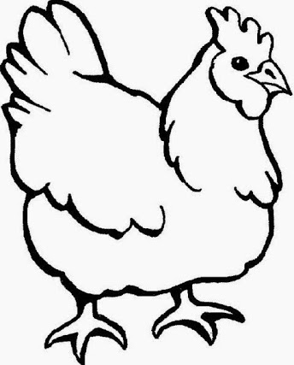

NAMA | HARI/TANGGAL | PARAF

108
Lembar kerja
Melukis gambar kucing menggunakan adonan (FMH : 4.3)

NAMA | HARI/TANGGAL | PARAF

109
Lembar kerja
Melukis gambar kuda menggunakan adonan (FMH : 4.3)

NAMA | HARI/TANGGAL | PARAF

110
Lembar kerja
Melukis gambar sapi menggunakan adonan (FMH : 4.3)

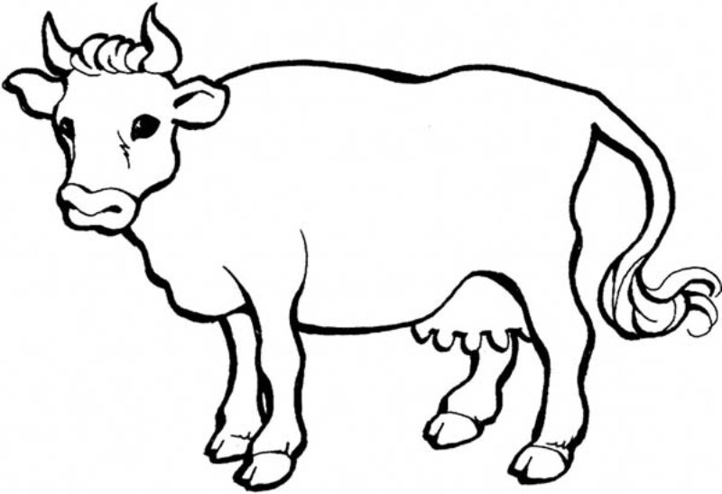

NAMA | HARI/TANGGAL | PARAF

111
Lembar kerja
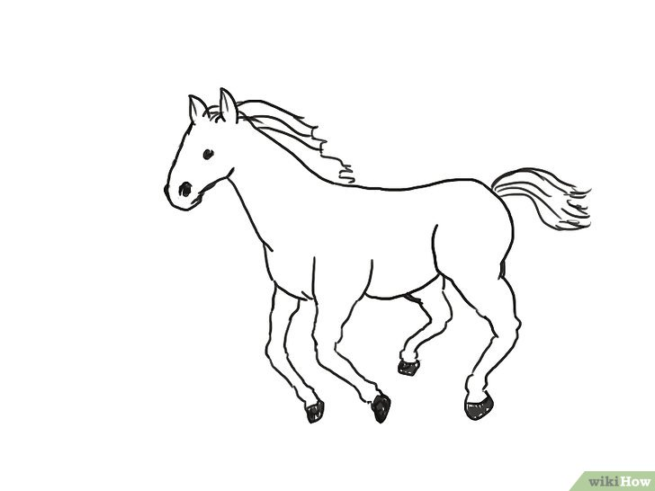
Melukis gambar kuda menggunakan adonan (FMH : 4.3)

NAMA | HARI/TANGGAL | PARAF

112
Lembar kerja
Melukis gambar rusa menggunakan adonan (FMH : 4.3)

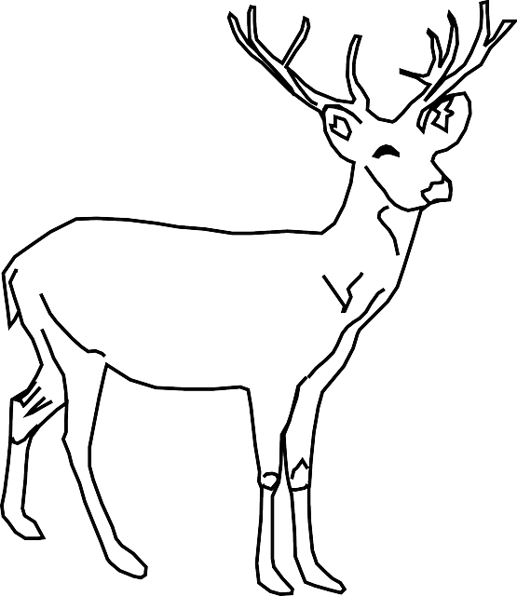

NAMA | HARI/TANGGAL | PARAF

113
Lembar kerja
Melukis gambar kambing menggunakan adonan (FMH : 4.3)

NAMA | HARI/TANGGAL | PARAF

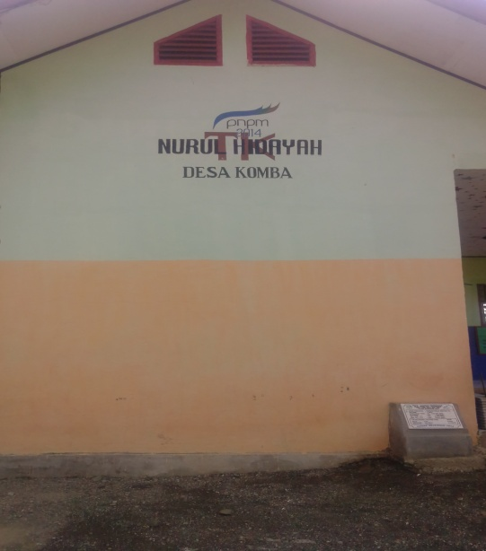
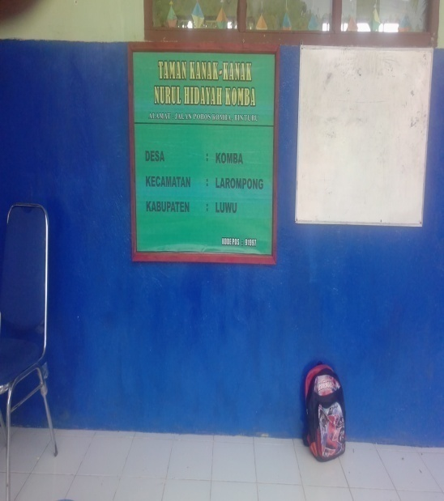
Dokumentasi
114
Lampiran F

Gedung KB Nurul Hidayah Komba Papan nama KB Nurul Hidayah Komba
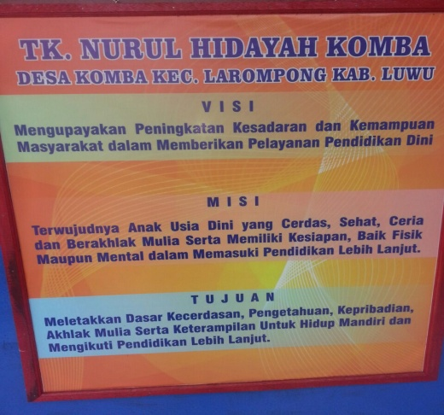
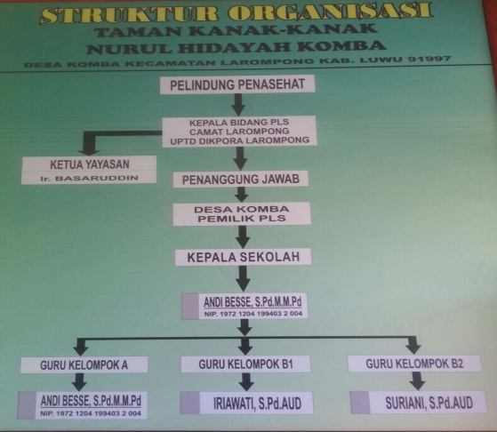

Struktur organisasi KB Nurul Visi, misi dan tujuan KB Nurul
Hidayah Komba Hidayah Komba
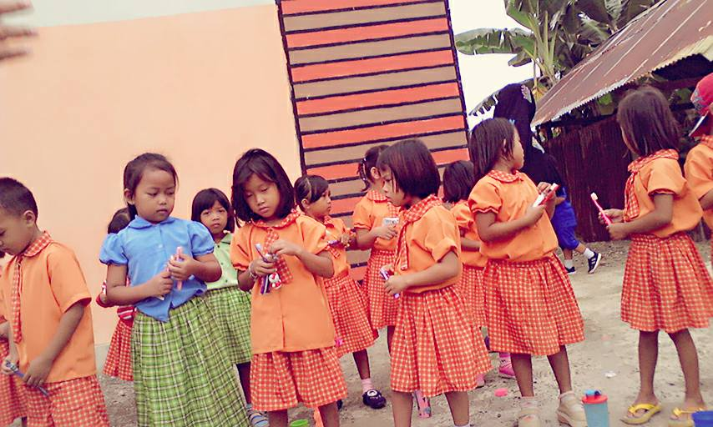
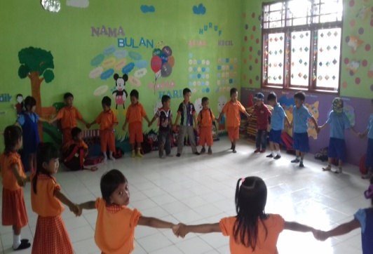

Anak didik berbaris di depan kelas anak didik bernyanyi sebelum proses
Pembelajaran
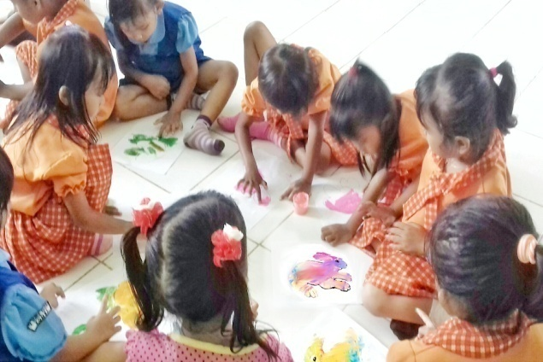
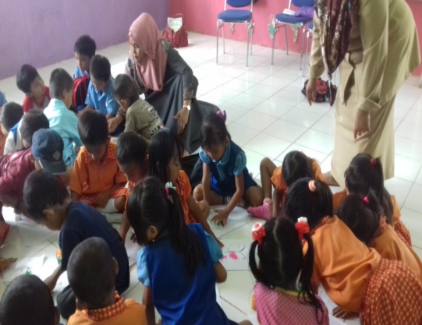
115

Anak didik melukis dengan jari Tutor sedang membimbing anak didik melukis dengan jari

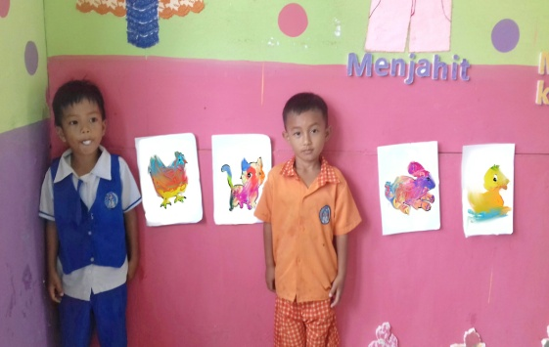
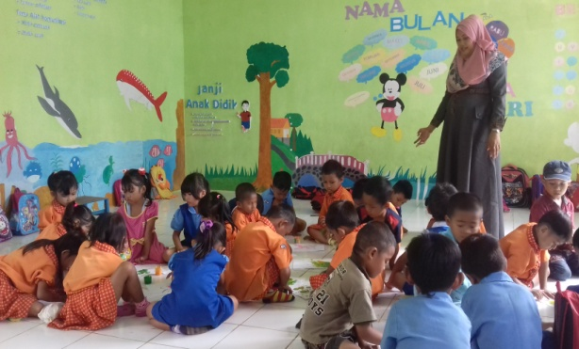
Anak didik dibagi berdasarkan kelompok Anak didik menceritakan gambar yang dibuat

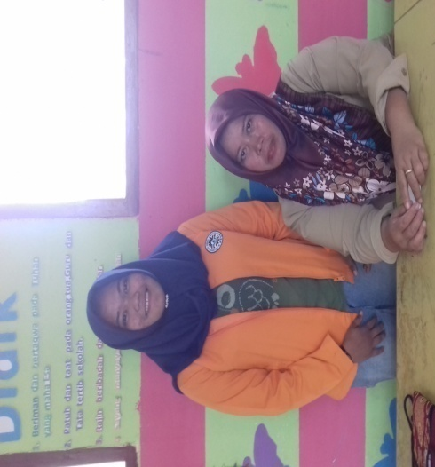

Tutor meminta anak didik menceritakan Foto bersama kepala KB
lukisannya di depan kelas Nurul Hidayah

116
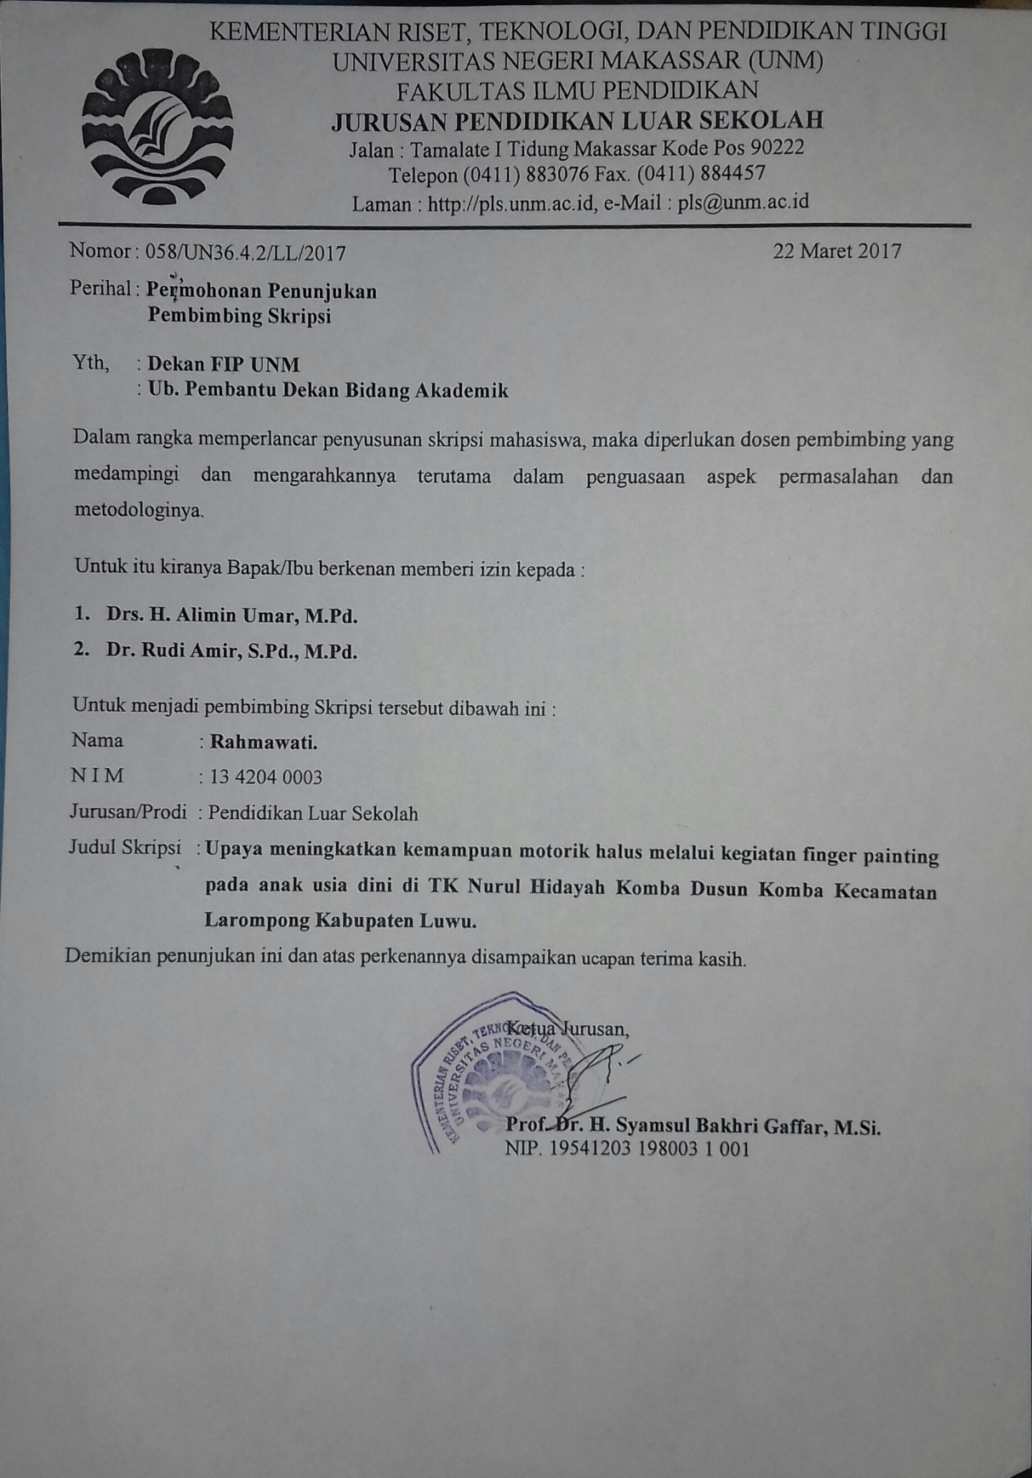
Lampiran G

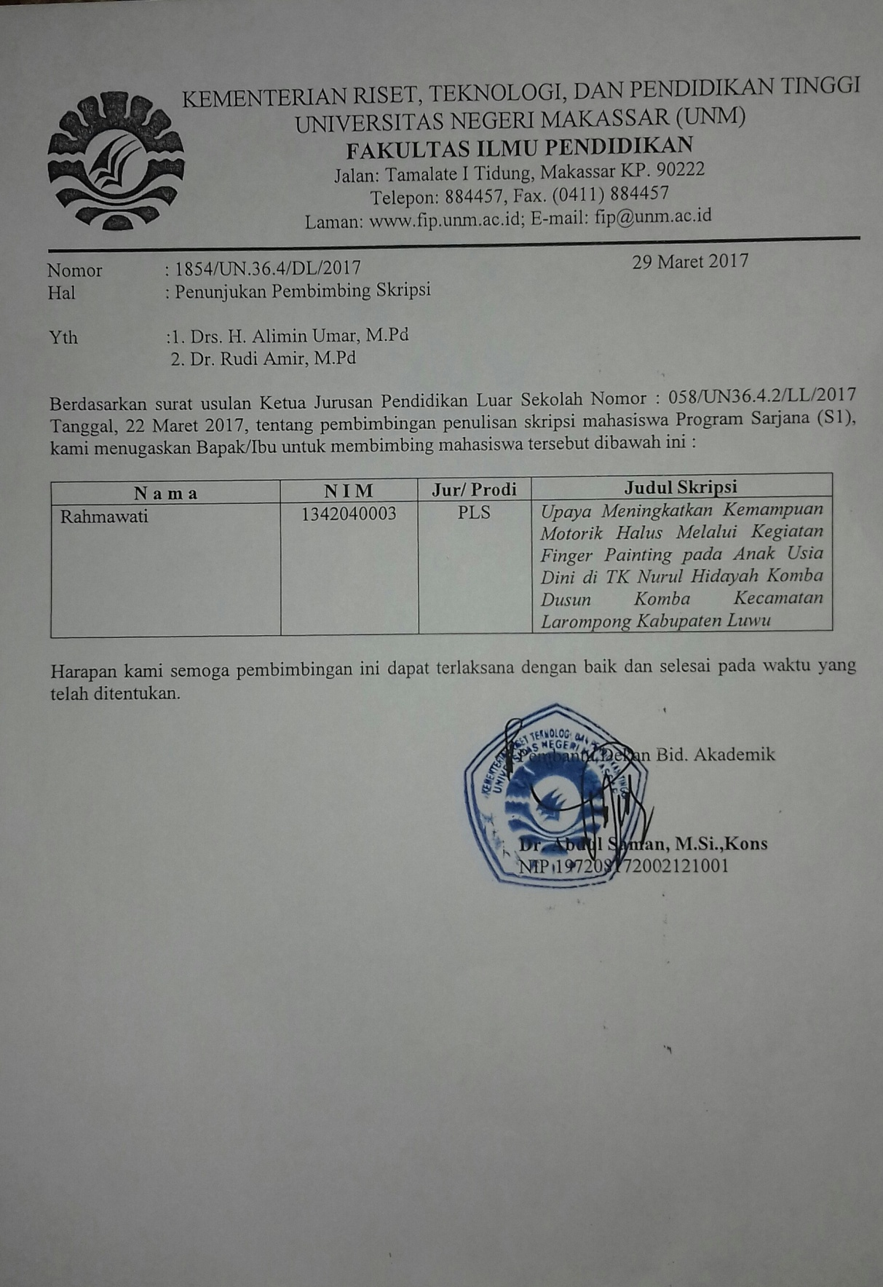
117

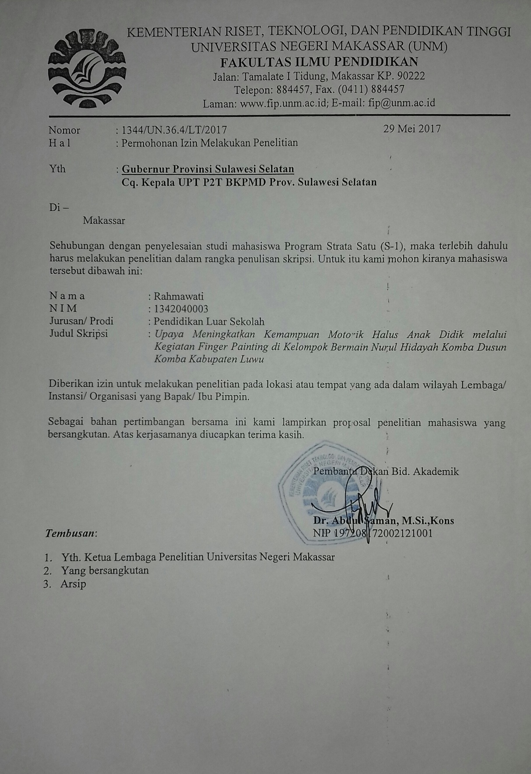
118

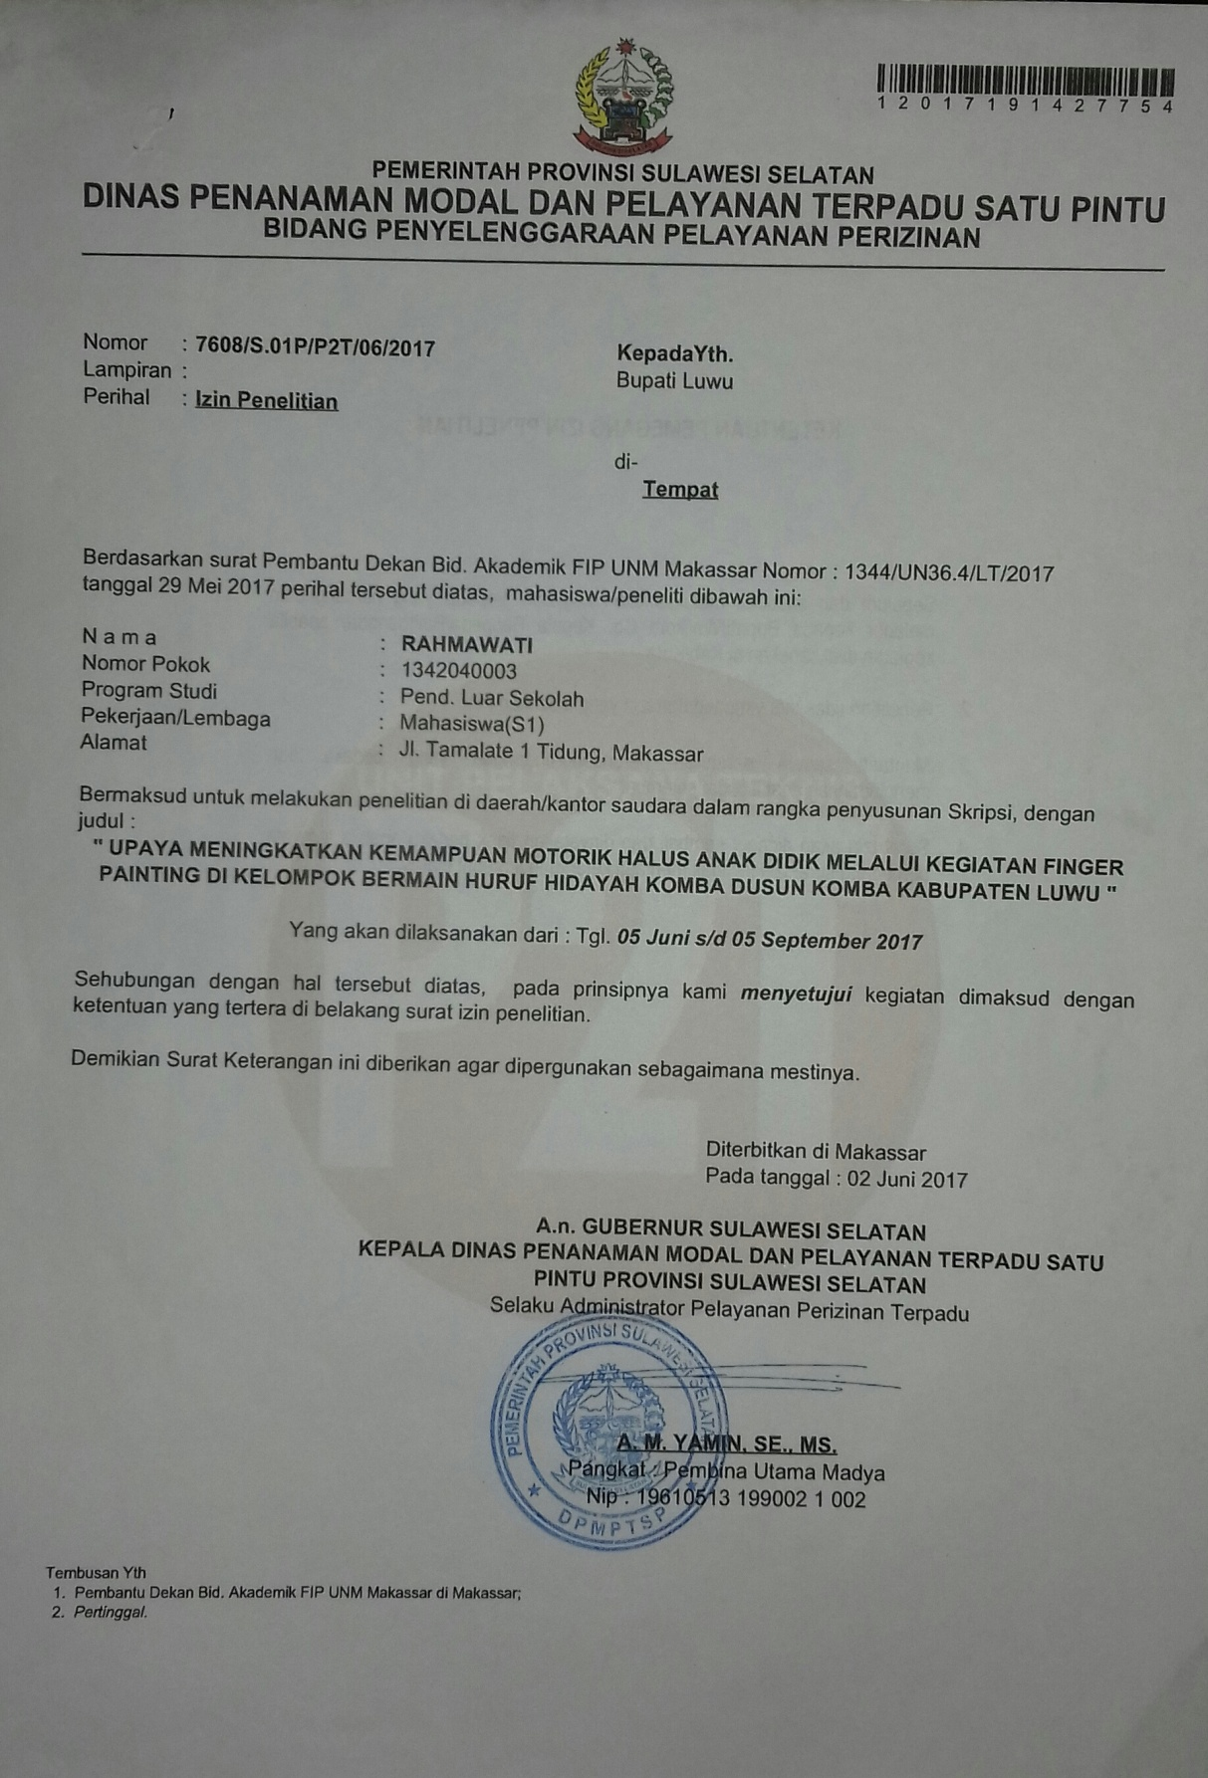
119

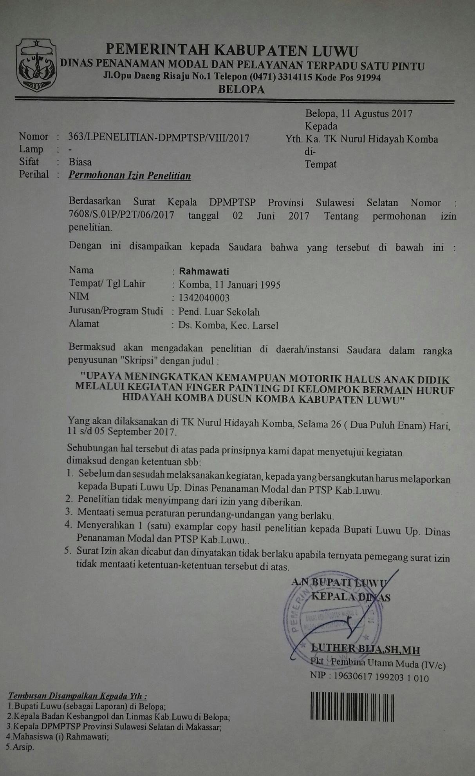
120
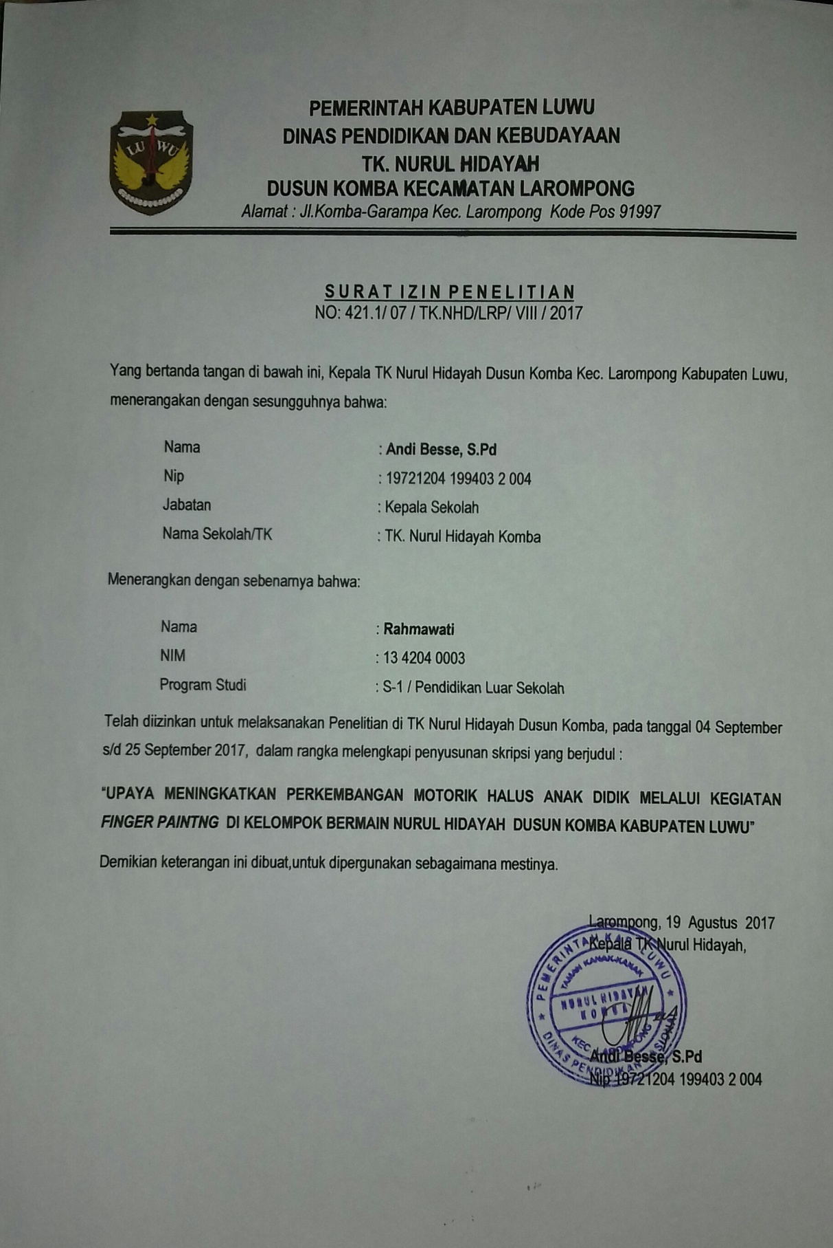
121

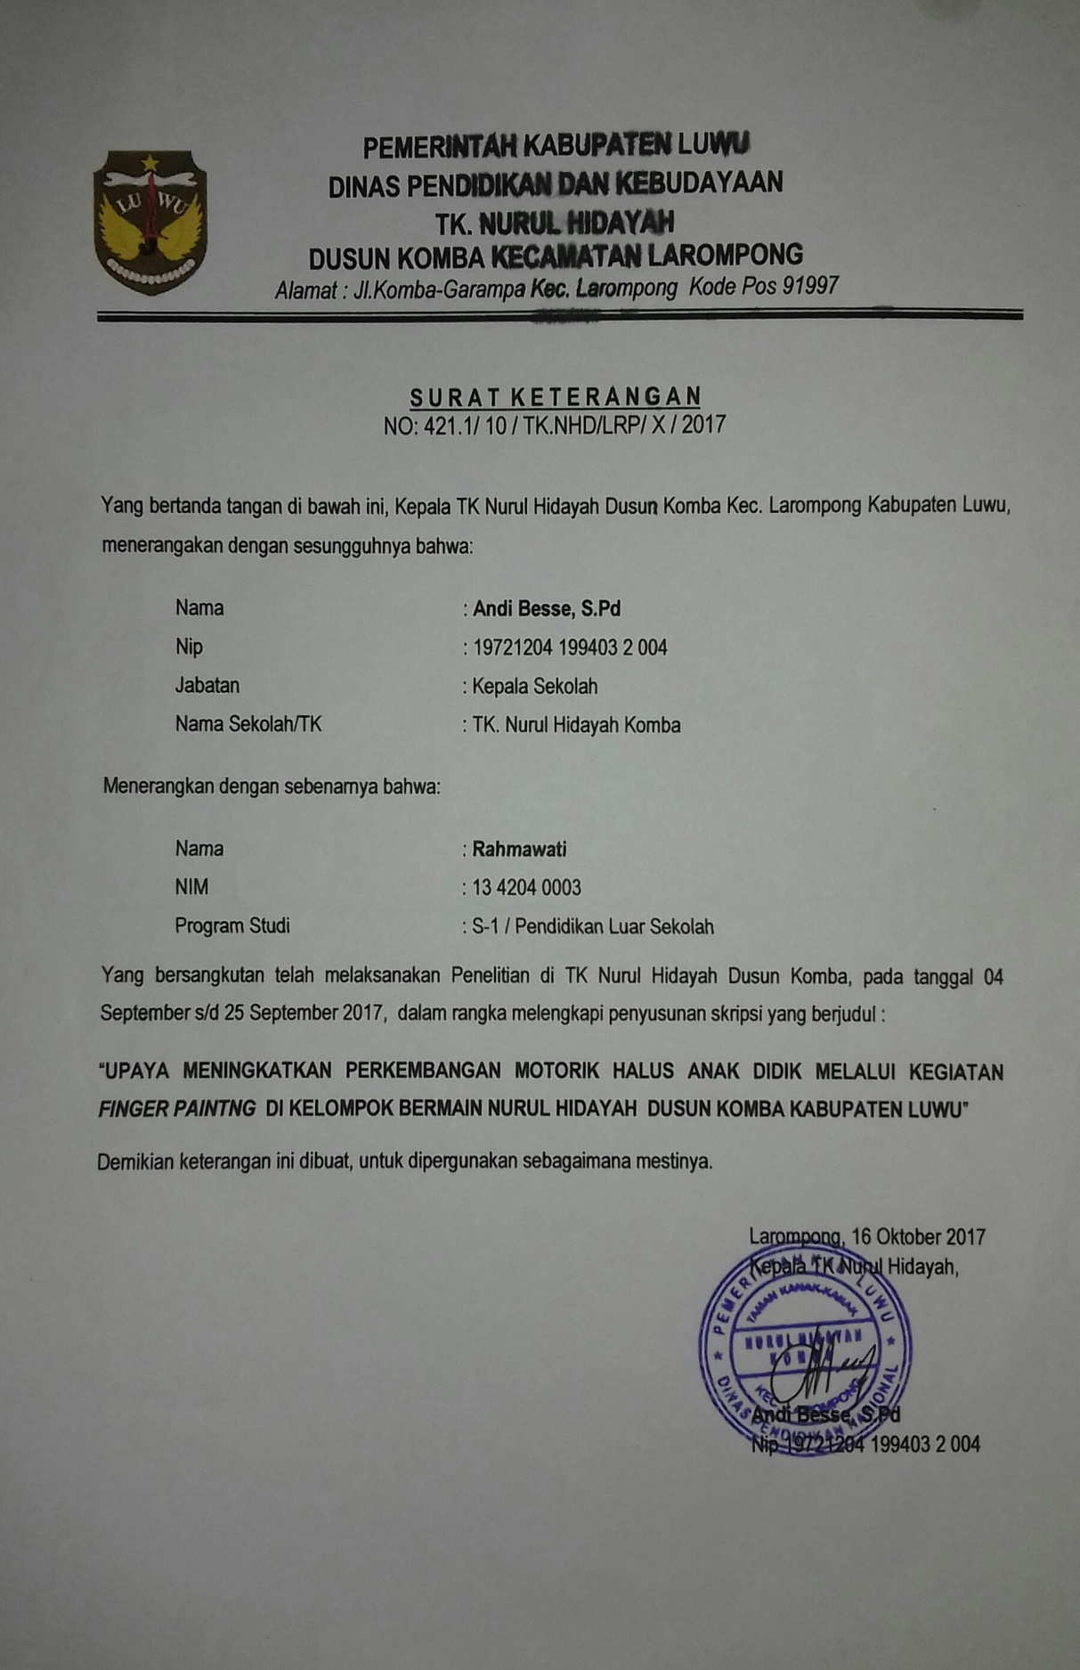
122
RIWAYAT HIDUP
123
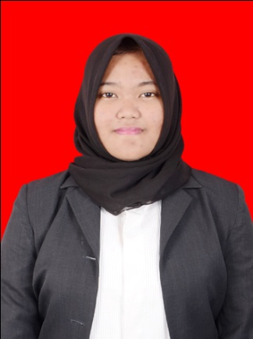
Rahmawati, anak kelima dari enam bersaudara Putri dari Ayahanda Sahiding dan Ibunda Nuraini. Lahir di Desa Komba Kecamatan Larompong Kabupaten Luwu Provinsi Sulawesi Selatan, tanggal 11 Januari 1995. Penulis pertama kali menempuh pendidikan di SDN 7 Komba tahun 2002 selesai pada tahun 2007, Melanjutkan pendidikan ke Sekolah Menengah Pertama di SMP Negeri 1 Larompong selesai pada tahun 2010, kemudian di tahun yang sama Penulis melanjutkan pendidikan ke Sekolah Menengah Atas di SMA Negeri 1 Larompong dan selesai pada tahun 2013, selanjutnya pada tahun yang sama juga, penulis melanjutkan pendidikan ke Perguruan Tinggi dan lulus di Universitas Negeri Makassar (UNM) tepatnya di Jurusan Pendidikan Luar Sekolah (Strata Satu) Fakultas Ilmu Pendidikan.
Selama kuliah penulis aktif mengikuti kegiatan organisasi baik itu internal kampus maupun eksternal kampus. Penulis pernah bergabung di HIMAPLUS FIP UNM (Priode 2014-2015), Imadiklus Indonesia (Priode 2016-2017), Ketua diklat litbang MADIPALA FIP UNM (Priode 2015-2016), Anggota MADIPALA FIP UNM pada tahun 2014 sampai sekarang.

124

